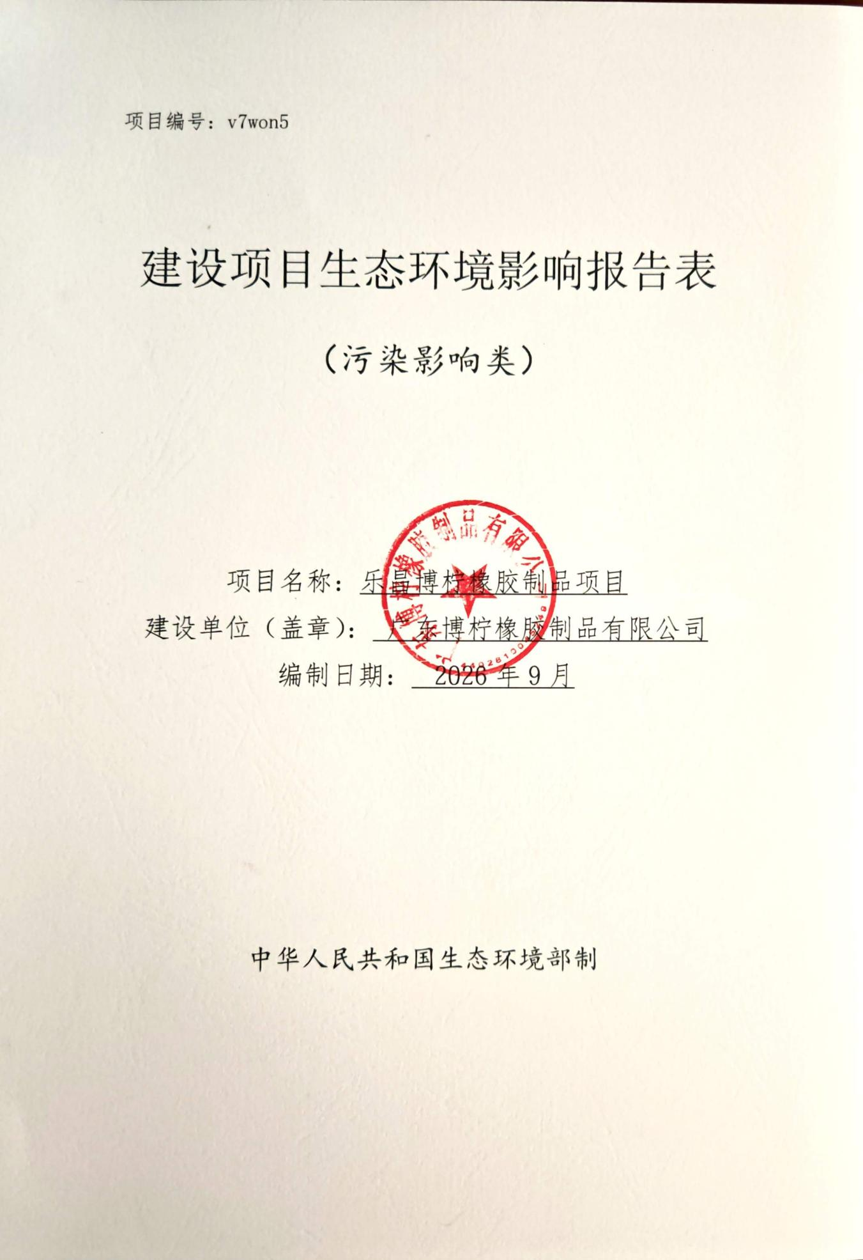
目 录
一、建设项目基本情况 1
二、建设项目工程分析 22
三、区域环境质量现状、环境保护目标及评价标准 13
四、主要环境影响和保护措施 20
五、环境保护措施监督检查清单 54
六、结论 58
附表 59
建设项目污染物排放量汇总表 59
附图1 项目地理位置图 61
附图2 项目四至情况卫星图及环保措施图 62
附图3 车间平面布置图 63
附图4 环境保护目标分布图 64
附图5 建设项目土地利用规划图 65
附图6 韶关市乐昌开发区周边水系图 66
附图7 大气环境功能区划图 67
附图8 声环境功能区划图 68
附图9 生态红线分布图 69
附图10 项目周边主要饮用水源保护区分布图 70
附图11 生态功能区划示意图 71
附图12 项目周边永久农田、耕地、园地分布图 72
附图13 项目周边现状图 73
附图14 广东省生态环境分区管控信息平台截图 74
附图15 项目与大气引用监测点位置图 75
附图16 乐昌产业转移工业园管网分布图 76
附图17 建设项目与韶关市区武江饮用水水源保护区关系示意图 77
附件1营业执照 78
附件2法人身份证复印件 79
附件3租赁合同 80
附件5备案证 84
附件6环境质量现状监测报告（摘录部分） 85
附件7原辅料MSDS、VOCs含量检测报告 90

一、建设项目基本情况
建设项目名称 |  | 乐昌博柠橡胶制品项目
项目代码 |  | 2605-440281-04-01-522065
建设单位联系人 |  | 邵*凯 |  | 联系方式 |  | 150****0323
建设地点 |  | 广东省韶关市乐昌市乐昌市产业转移工业园乐园大道23号7栋1-4层
地理坐标 |  | E113°24′8.864″,N25°8′48.884″
国民经济  行业类别 |  | C2919其他橡胶制品制造 | 建设项目  行业类别 |  | 二十六、橡胶和塑料制品业29—52、橡胶制品业291其他
建设性质 |  | 新建（迁建）  改建  扩建  技术改造 | 建设项目  申报情形 |  | 首次申报项目  不予批准后再次申报项目  超五年重新审核项目  重大变动重新报批项目
项目审批（核准/备案）部门（选填） |  | / | 项目审批（核准/备案）文号（选填） |  | /
总投资（万元） |  | 520 | 环保投资  （万元） |  | 50
环保投资占比（%） |  | 9.6 | 施工工期 |  | /
是否开工建设 |  | 否  是： | 用地（用海）面积（m²） |  | 4525.47
专项评价设置情况 |  | 无
规划情况 |  | 《乐昌产业转移工业园城东片区控制性详细规划修编（2023年）》
规划环境影响评价情况 |  | 《韶关乐昌经济开发区规划环境影响报告书》，审查单位：广东省生态环境厅，广东省生态环境厅关于印发《韶关乐昌经济开发区规划环境影响报告书审查意见》的函 粤环审〔2026〕80 号
规划及规划环境影响评价符合性分析 |  | 根据《韶关乐昌经济开发区规划环境影响报告书审查意见》，新引入企业应符合现行有效的《产业结构调整指导目录2024本》、《市场准入负面清单》（发改体改规〔2025〕466 号）、《广东省国家重点生态功能区产业准入负面清单(试行）》（粤发改规划〔2017〕331 号）等相关产业政策要求。本次规划确定以轻工纺织、机械制造、电子信息、家具制造、金属制品为主导，以特色商贸等现代服务业为支撑的产业体系，重点发展机械、电子、纺织产业，优先引进无污染物或轻污染项目，禁止建设生产和使用高VOCs含量的溶剂型涂料、油墨、胶粘剂等项目。禁止新建、扩建专业电镀、鞣革、印染、化学制浆等水污染物排放量大或排放一类污染物、持久性有机污染物的项目。  本项目满足国家和地方相关产业政策，项目所使用油墨均为低VOCs含量产品，项目不排放一类污染物和有毒有害物质，不向河流排放含汞、砷、镉、铬、铅等重金属污染物和持久性有机污染物，不属于园区禁止项目，符合园区准入条件。  - 与《韶关乐昌经济开发区规划  环境影响报告书审查意见》的相符性分析
  管控要求 | 总体准入要求 | 项目情况 | 相符性
  空间布局约束 | 引入产业应符合现行有效的《产业结构调整指导目录》、《市场准入负面清单》、《广东省国家重点生态功能区产业准入负面清单(试行）》等相关产业政策要求。  严格控制高污染高能耗项目建设。新、改、扩建项目要达到国内清洁生产先进水平。  禁止销售、燃用高污染燃料；禁止新建、扩建燃用高污染燃料的设施；禁止建设生产和使用高VOCs含量的溶剂型涂料、油墨、胶粘剂等项目。  禁止新建、扩建专业电镀、鞣革、印染、化学制浆等水污染物排放量大或排放一类污染物、持久性有机污染物的项目。  与中部规划居住用地、行政办公用地、教育用地等敏感区域临近的区域优先引进无污染的生产性服务业，布置废气排放量小、工业噪声影响小及没有恶臭气体产生的产业。学校周围直线延伸二百米范围内禁止设立易燃易爆、剧毒、放射性、腐蚀性等危险物品的生产、经营、储存、使用场所或者设施。临近南岸村、饮用水源准保护区等敏感用地优先引进无污染的生产性服务业，布置废气排放量小、工业噪声影响小及没有恶臭气体产生的产业。相关项目环评阶段应充分论证、优化项目布局以及按照相关要求确定大气环境防护距离。  与饮用水源准保护区重叠区域划定为优先保护单元，不进行工业开发利用，禁止新建、扩建对水体污染严重的建设项目，改建项目不得增加排污量。  在永久基本农田以及居民区、学校、医疗和养老机构等单位周边，避免新建涉重金属、多环芳烃类等持久性有机污染物企业。永久基本农田集中区域内，禁止建设工业固体废物、危险废物集中贮存、利用、处置的设施、场所。 | 本项目属于其他橡胶制品制造，不属于造纸、焦化、有色金属、印染、农副食品加工、原料药制造、制革、农药、电镀等行业，不属于“两高”项目。本项目满足国家和地方相关产业政策，项目所使用原料均为低VOCs含量产品，项目不排放一类污染物和有毒有害物质，不向河流排放含汞、砷、镉、铬、铅等重金属污染物和持久性有机污染物，不属于园区禁止项目。项目最近敏感点为南侧490m处乐园小学。 | 相符
  污染物排放管控 | 在可核查、可监管的基础上，新建项目原则上实施氮氧化物(NOx)和挥发性有机物(VOCs)等量替代。  根据《广东省生态环境厅关于在重点区域执行污染物特别排放限值的公告》(粤环发(2023)1号)要求，执行相应特别排放限值要求。  开发区内各企业污废水原则上应接入园区污水处理厂进行集中处理、达标排放。各企业生产废水需经预处理达到广东省《水污染物排放限值》(DB4426-2001)第二时段三级标准、所属行业排放标准(间接排放)，以及污水处理厂接管标准后，方可与规划区生活污水通过污水管线一并进入园区污水处理厂处理。  新建燃气锅炉废气执行《锅炉大气污染物排放标准》(DB44/765-2019)表3大气污染物特别排放限值:现有单台出力1蒸吨/小时(0.7兆瓦)以上，65蒸吨/小时及以下燃气锅炉执行《锅炉大气污染物排放标准》(DB44/765-2019)表3大气污染物特别排放限值;其它行业工艺废气有行业标准的执行行业标准，无行业标准的排放执行广东省地方标准《大气污染物排放限值》DB44/27-2001)第二时段二级标准。  产生固体废物(含危险废物)的企业须配套建设符合规范且满足需求的贮存场所，固体废物(含危险废物)贮存、转移过程中应配套防扬散、防流失、防渗漏及其它防止污染环境的措施。  重点重金属按照韶关市生态环境分区管控要求执行。 | 项目不排放一类污染物和有毒有害物质，不向河流排放含汞、砷、镉、铬、铅等重金属污染物和持久性有机污染物，不属于园区禁止项目。VOCs实行总量控制。项目所在地不涉及饮用水水源保护区；生活污水经三级化粪池处理后排入园区污水处理厂，园区污水处理厂执行《城镇污水处理厂污染物排放标准》（GB18918-2002）中及其修改单一级A标准和广东省《水污染物排放限值》（DB44/26-2001）中的第二时段一级排放标准中严者。 | 相符
  环境风险管控 | 生产、使用、储存危险化学品或其他存在环境风险的入区项目应配套有效的风险防范措施，并根据国家及广东省环境应急预案管理的要求编制环境风险应急预案，防止因渗漏污染地下水、土壤，以及因事故废水直排污染地表水体。  涉及生产废水排放企业需配套有效措施，防止事故废水直排污染地表水体，防止因渗漏污染地下水。  应符合《韶关市人民政府关于印发韶关市“三线一单"生态环境分区管控方案的通知》(韶府(2021)10号)、《韶关市生态环境分区管控动态更新成果》及后续生态环境分区管控动态更新要求 | 本项目不涉及石油加工、化学原料和化学制品制造、有色金属冶炼、纺织印染行业，不涉及饮用水水源地，本项目制定有效的事故风险防范和应急措施，为防范污染事故发生，并避免发生事故对周围环境造成污染，确保环境安全。项目符合环境风险防控要求。 | 相符
  资源开发利用管理 | 禁止使用高污染燃料，建议使用电能、天然气等清洁能源。  贯彻落实“节水优先”方针，实行最严格水资源管理制度。  符合《韶关市人民政府关于印发韶关市“三线一单”生态环境分区管控方案的通知》(韶府(2021)10号)《韶关市生态环境分区管控动态更新成果》及后续生态环境分区管控动态更新要求。 | 本项目属于其他橡胶制品制造，不属于电力、建材、冶炼等重点耗能行业，不涉及水电、风电、矿产资源开发。项目生产过程主要使用电能，属于清洁能源。 | 相符
其他符合性分析 | 一、产业政策相符性分析  本项目所属行业类别为C2919其他橡胶制品制造，根据《产业结构调整指导目录（2024年本）》（国家发展和改革委员会令 第7号），本项目不属于指导目录中的鼓励类、限制类和淘汰类产业，符合国家有关法律、法规和政策规定，属于允许类。  根据《市场准入负面清单（2025年版）》（发改体改规〔2025〕466号）、《广东省国家重点生态功能区产业准入负面清单（试行）》（粤发改规划（2017）331号），项目不属于负面清单所列行业，也不属于许可准入事项。因此，本项目可依法进行建设和投产。  二、与环境功能区划相符性分析  （1）根据《广东省人民政府关于印发<部分市乡镇集中式饮用水源保护区划分方案>的通知》（粤府函〔2015〕17号）及《广东省人民政府关于调整韶关市部分饮用水水源保护区的批复》（粤府函〔2018〕427号），项目所在地不属于韶关市一、二级水源保护区，符合水污染防治条例的有关要求。  同时根据《广东省水利厅关于印发<韶关市部分饮用水水源保护区调整方案>的通知》（粤环函〔2024〕146号）可知，本项目选址未处于各级饮用水水源保护区范围内，本项目与最近饮用水水源保护区：韶关市区武江饮用水水源地准保护区距离约为4820m（本项目西南边界至水域岸线距离为5320m，韶关市区武江饮用水水源地准保护区陆地保护范围为：水域的两岸正常岸线向陆纵深500米不超过第一重山山脊线的陆域集雨范围，包括江心岛，两者关系距离取5320m-500m=4820m），详见附图17。  （2）根据《乐昌市人民政府办公室关于印发<乐昌市生态环境保护“十四五”规划>的通知》（乐府办〔2022〕16号）中《乐昌市“十四五”生态环境保护规划大气环境功能区划图》，项目所在区域为环境空气质量二类功能区（详见附图7），不属于环境空气质量一类功能区中的自然保护区风景名胜区和其他需要特殊保护的区域。  （3）根据《乐昌产业转移工业园控制性详细规划-城东地块论证报告调整后》，项目所在地位为工业用地，项目所在区域为声环境3类区，不属于声环境1类区。  三、与城市规划相符性分析  项目位于广东省韶关市乐昌市乐昌市产业转移工业园乐园大道23号7栋1-4层，根据《乐昌产业转移工业园控制性详细规划-城东地块论证报告调整后》，项目所在地为工业用地，项目所在地没有占用基本农业用地和林地，符合韶关市城市建设和环境功能区规划的要求，且具有水、电等供应保障，交通便利等条件。项目周围没有风景名胜区、生态脆弱带等。故项目选址是合理的。  四、与《工业和信息化部发布<限期淘汰产生严重污染环境的工业固体废物的落后生产工艺设备名录>公告》（中华人民共和国工业和信息化部公告 2021年第25号）相符性分析  本项目所用生产工艺及设备不属于《限期淘汰产生严重污染环境的工业固体废物的落后生产工艺设备名录》中限期淘汰的落后生产工艺设备，故与《工业和信息化部发布<限期淘汰产生严重污染环境的工业固体废物的落后生产工艺设备名录>公告》（中华人民共和国工业和信息化部公告 2021年第25号）相符。  五、生态环境分区管控方案相符性分析  1、项目与《广东省“三线一单”生态环境分区管控方案》（粤府〔2020〕71号）、《广东省2023年度生态环境分区管控动态更新成果公告》的相符性分析  - 与（粤府〔2020〕71号）及动态更新成果相符性分析一览表  - 环境管控单元要求一览表  综上所述，项目符合《广东省人民政府关于印发广东省“三线一单”生态环境分区管控方案的通知（粤府〔2020〕71号）》的相关要求。  2、项目与韶关市人民政府关于印发《韶关市“三线一单”生态环境分区管控方案的通知》的通知（韶府〔2021〕10号）及《韶关市生态环境分区管控动态更新成果》（2024年8月5日公布）的相符性分析  - 与（韶府〔2021〕10号）及《韶关市  生态环境分区管控动态更新成果》的相符性分析一览表  综上，项目符合韶关市人民政府关于印发《韶关市“三线一单”生态环境分区管控方案的通知》的通知（韶府〔2021〕10号）及《韶关市生态环境分区管控动态更新成果》的相关要求。  六、相关规划相符性分析  1、与《关于印发<广东省生态环境保护“十四五”规划>的通知》（粤环〔2021〕10号）的相符性分析  《广东省生态环境保护“十四五”规划》要求：新建高能耗项目单位产品（产值）能耗达到国际国内先进水平。大力推进低VOCs含量原辅材料源头替代，严格落实国家和地方产品VOCs含量限值质量标准，禁止建设生产和使用高VOCs含量的溶剂型涂料、油墨、胶粘剂等项目。强化对企业涉VOCs生产车间/工序废气的收集管理，推动企业开展治理设施升级改造。  项目使用的溶剂型油墨VOCs含量为66.7%，满足《油墨中可挥发性有机化合物（VOCs）含量的限值》（GB38507-2020）：凹印油墨 VOCs 限值≤75%。项目使用半水基清洗剂作为钢板、胶头清洗剂，相对密度1.01±0.1，主要成份为三丙二醇单甲醚、表面活性剂、三乙醇胺、去离子水，不含二氯甲烷、三氯甲烷、三氯乙烯、四氯乙烯、甲醛、苯、甲苯、乙苯和二甲苯等有毒有害物质。根据半水基清洗剂挥发性含量检测报告结果为85g/L，清洗剂中VOC含量及特定挥发性有机物含量可以满足《清洗剂挥发性有机化合物含量限值》（GB38508-2020）中表2低VOC含量半水基清洗剂限值要求（ VOC 含量限值≤ 100g/L）。生产过程产生的污染物主要为有机废气（以VOCs表征）、臭气浓度，炼胶、成型、移印和烘烤废气一同经“二级活性炭”处理后经25m排气筒DA001高空排放。  综上所述，本项目与《关于印发<广东省生态环境保护“十四五”规划>的通知》（粤环〔2021〕10号）相符。  2、与《韶关市人民政府办公室关于印发<韶关市生态环境保护“十四五”规划>的通知》（韶府办〔2022〕1号）的相符性分析  文件要求：深化工业源污染治理。以挥发性有机物、工业炉窑和锅炉综合治理为重点，深化工业源污染防治，健全分级管控体系，提升重点行业企业深度治理水平。深化工业炉窑和锅炉排放治理。加大工业锅炉整治力度，禁止新建35蒸吨/小时以下燃煤锅炉；推进陶瓷等行业实施深度治理，持续开展生物质成型燃料锅炉整治，推动实施燃气锅炉低氮燃烧改造。严格实施工业炉窑分级管控，全面推动B级以下工业炉窑的清洁低碳化改造、废气治理设施升级改造、全过程无组织排放管控。  项目不涉及锅炉，设备均采用电能，生产过程产生的污染物主要为有机废气（以NHMC表征）、臭气浓度，废气经收集后通过经“二级活性炭”处理后经25m排气筒DA001高空排放。  本项目产生的工业固体废物均得到妥善处置。故本项目与韶关市人民政府办公室《关于印发<韶关市生态环境保护“十四五”规划>的通知》（韶府办〔2022〕1号）相符。  3、与《乐昌市人民政府办公室关于印发<乐昌市生态环境保护“十四五”规划的通知》（乐府办〔2022〕16号）的相符性分析  深化重点污染源治理，推进污染物减排。在水泥、化工、火电等行业全面执行大气污染物特别排放限值。逐步推进水泥行业实施超低排放改造，力争到2025年全市水泥（熟料）制造企业的水泥窑及窑尾余热利用系统烟气 NOx 排放浓度不高于100mg/m³。持续开展生物质成型燃料锅炉整治，推动实施燃气锅炉低氮燃烧改造。严格实施工业炉窑分级管控，全面推动B级以下企业工业炉窑的燃料清洁低碳化替代、废气治理设施升级改造、全过程无组织排放管控。  项目不涉及锅炉，设备均采用电能，废气经收集后通过“二级活性炭”处理后经25m排气筒DA001高空排放。故本项目与乐昌市人民政府办公室《关于印发<乐昌市生态环境保护“十四五”规划的通知》（乐府办〔2022〕16号）相符。  七、与《环境保护部关于印发<重点行业挥发性有机物综合治理方案>的通知》（环大气〔2019〕53号）的相符性分析  文件中提出：“大力推进源头替代。化工行业要推广使用低（无）VOCs含量、低反应活性的原辅材料。全面加强无组织排放控制。重点对含VOCs物料（包括含VOCs原辅材料、含VOCs产品、含VOCs废料以及有机聚合物材料等）储存、转移和输送、设备与管线组件泄漏、敞开液面逸散以及工艺过程等五类排放源实施管控，通过采取设备与场所密闭、工艺改进、废气有效收集等措施，削减VOCs无组织排放。推进建设适宜高效的治污设施。”  本项目不属于重点行业，涉及VOCs原料采用密闭容器储存，可从源头有效控制VOCs排放，废气经收集后经“二级活性炭”处理后经25m排气筒DA001高空排放。综上，本项目与环境保护部《关于印发<重点行业挥发性有机物综合治理方案>的通知》（环大气〔2019〕53号）相符。  - 与《广东省涉挥发性有机物（VOCs）重点行业治理指引》的通知（粤环办[2021]43 号中四、印刷业 VOCs 治理指引”，“六、橡胶和塑料制品业 VOCs 治理指引”相符性分析）  - 与（粤环办[2021]43 号）表面涂装行业 VOCs 治理指引相符性分析  - 与（粤环办[2021]43号）橡胶和塑料制品业VOCs治理指引相符性分析
  管控要求 | 具体内容 | 本项目情况 | 相符性
  生态保护红线 | 生态保护红线是生态空间范围内具有特殊重要生态功能必须实行强制性严格保护的区域。除受自然条件限制、确实无法避让的铁路、公路、航道、防洪、管道、干渠、通讯、输变电等重要基础设施项目外，在生态保护红线范围内，严控各类开发建设活动，依法不予审批新建工业项目和矿产开发项目的环评文件。 | 项目用地用途为工业厂房，不在生态保护红线和生态环境空间管控区内，符合生态保护红线要求。 | 符合
  资源利用上线 | 全省水环境质量持续改善，国考、省考断面优良水质比例稳步提升，全面消除劣Ⅳ类水体。大气环境质量继续领跑先行，PM_{2.5}年均浓度率先达到世界卫生组织过渡期二阶段目标值（25微克/立方米），臭氧污染得到有效遏制。土壤环境质量稳中向好，土壤环境风险得到管控。近岸海域水体质量稳步提升。 | 本项目不占用基本农田等，土地资源消耗符合要求；生产所用资源主要为水、电，由市政自来水管网供水，由市政电网供电，不会突破当地的资源利用上线。生产及辅助设备均使用电能源，资源消耗量相对较少，不属于“三高”行业建设项目。 | 符合
  环境质量底线 | 强化节约集约利用，持续提升资源能源利用效率，水资源、土地资源、岸线资源、能源消耗等达到或优于国家下达的总量和强度控制目标。 | 根据《2024年韶关市生态环境状况公报》，可知项目所在地地表水环境质量现状良好。生活污水经预处理后引入园区污水处理厂处理，不直接排入水体。在严格落实各项污染防治措施的前提下，本项目的建设对周边环境影响较小，建成后不会突破当地环境质量底线，符合环境质量底线要求。 | 符合
  生态环境准入清单 | 从区域布局管控、能源资源利用、污染物排放管控和环境风险防控等方面明确准入要求，建立“1+3+N”三级生态环境准入清单体系。“1”为全省总体管控要求，“3”为“一核一带一区”区域管控要求，“N”为1912个陆域环境管控单元和471个海域环境管控单元的管控要求。 | 本项目营运期主要污染物为废水、废气、噪声和固体废物，分别经处理后均能实现达标排放，固体废物经有效的分类收集、处置，对周围环境影响较小，故本项目可与周围环境相容，本项目不属于《市场准入负面清单（2025年版）》禁止准入类项目。 | 符合
  单元 | 保护和管控分区或相关要求（节选） | 项目情况 | 相符性
  优先保护单元 | 生态优先保护区：生态保护红线、一般生态空间 | 项目不在生态保护红线内，详见附图9 | 符合
  优先保护单元 | 水环境优先保护区：饮用水水源一级保护区、二级保护区、准保护区 | 项目不在饮用水水源保护区内，不属于水环境优先保护区 | 符合
  优先保护单元 | 大气环境优先保护区（环境空气质量一类功能区） | 项目属于空气质量二类功能区，不属于大气环境优先保护区 | 符合
  重点管控单元 | 省级以上工业园区重点管控单元。依法开展园区规划环评，严格落实规划环评管理要求，开展环境质量跟踪监测，发布环境管理状况公告，制定并实施园区突发环境事件应急预案，定期开展环境安全隐患排查，提升风险防控及应急处置能力。周边1公里范围内涉及生态保护红线、自然保护地、饮用水水源地等生态环境敏感区域的园区，应优化产业布局，控制开发强度，优先引进无污染或轻污染的产业和项目，防止侵占生态空间。纳污水体水质超标的园区，应实施污水深度处理，新建、改建、扩建项目应实行重点污染物排放等量或减量替代。造纸、电镀、印染、鞣革等专业园区或基地应不断提升工艺水平，提高水回用率，逐步削减污染物排放总量；石化园区加快绿色智能升级改造，强化环保投入和管理，构建高效、清洁、低碳、循环的绿色制造体系。 | 项目位于乐昌经济开发区重点管控单元（管控编码ZH44028120003），属于园区重点管控单元，项目主要从事硅胶按键的生产，生产过程中产生有机废气需分配大气污染物总量；生活污水经三级化粪池处理后引入园区污水处理厂处理，无需分配水污染物总量。 | 符合
  重点管控单元 | 水环境质量超标类重点管控单元。严格控制耗水量大、污染物排放强度高的行业发展，新建、改建、扩建项目实施重点水污染物减量替代。以城镇生活污染为主的单元，加快推进城镇生活污水有效收集处理，重点完善污水处理设施配套管网建设，加快实施雨污分流改造，推动提升污水处理设施进水水量和浓度，充分发挥污水处理设施治污效能。 | 项目不属于耗水量大和污染物排放强度高的行业，生活污水经三级化粪池预处理后排入园区污水处理厂，不直接排入水体，对水环境影响不大。 | 符合
  重点管控单元 | 大气环境受体敏感类重点管控单元。严格限制新建钢铁、燃煤燃油火电、石化、储油库等项目，产生和排放有毒有害大气污染物项目，以及使用溶剂型油墨、涂料、清洗剂、胶黏剂等高挥发性有机物原辅材料的项目；鼓励现有该类项目逐步搬迁退出 | 本项目不属于大气环境受体敏感类重点管控单元，且项目不属于产排有毒有害大气污染物的项目 | 符合
  一般管控单元 | 执行区域生态环境保护的基本要求。根据资源环境承载能力，引导产业科学布局，合理控制开发强度，维护生态环境功能稳定 | 项目执行区域生态环境保护的基本要求 | 符合
  内容 |  | 具体要求 | 相符性分析 | 结论
  全市总体管控 | 区域布局管控 | 生态保护红线及一般生态空间。全市陆域生态保护红线面积5827.58平方千米，占全市陆域国土面积的31.65%；一般生态空间面积4951.43平方千米。  生态保护红线内自然保护地核心保护区外，禁止开发性、生产性建设活动，在符合法律法规的前提下，仅允许对生态功能不造成破坏的有限人为活动；生态保护红线内自然保护区、风景名胜区、饮用水水源保护区等区域，依照法律法规执行。上述允许的有限人为活动之外，确需占用生态保护红线的国家重大项目，按照有关规定办理用地审批。  严格控制涉重金属和高污染高能耗项目建设。新建、扩建石化、化工、焦化、有色金属冶炼、平板玻璃项目应布设在依法合规设立并经规划环评的产业园区。严格控制水污染严重地区和水源保护敏感区域高耗水、高污染行业发展。新丰县东南部（丰城街道、梅坑镇、黄礤镇、马头镇）严控水污染项目建设，新建、改建、扩建涉水建设项目实行主要污染物和特征污染物排放减量替代。环境空气质量一类功能区实施严格保护，禁止新建、扩建排放大气污染物的工业项目（国家和省规定不纳入环评管理的项目除外）。逐步扩大高污染燃料禁燃区范围。 | 项目主要从事硅胶按键生产，不涉重金属，不属于高污染高耗能行业，项目位于乐昌产业转移工业园，园区已开展规划环境评价，项目符合园区准入条件。项目所在地属于大气环境功能二类区、水环境质量达标区。  项目位于乐昌产业转移工业园，不占用生态保护红线，与最近饮用水水源保护区：韶关市区武江饮用水水源地准保护区距离约为5320m，园区已开展规划环境评价，项目符合园区准入条件。项目所在地属于环境功能二类区、水环境质量达标区。 | 符合
  全市总体管控 | 能源资源利用 | 积极落实国家、省制定的碳达峰碳中和目标任务，制定并落实碳达峰与碳减排工作计划、行动方案，综合运用相关政策工具和手段措施，持续推动实施。进一步优化调整能源结构，发展以光伏全产业链为龙头的风光氢等多元化可再生清洁能源产业，提高可再生能源发电装机占比，推动电力源网荷储一体化和多能互补。实行能源消费强度与消费总量“双控”制度。抓好电力、建材、冶炼等重点耗能行业的节能降耗工作，推动单位GDP能源消耗、单位GDP二氧化碳排放持续下降。鼓励使用天然气及可再生能源，县级及以上城市建成区，禁止新建每小时35蒸吨以下燃煤锅炉。原则上不再新建小水电以及除国家和省规划外的风电项目，对不符合生态环境要求的小水电进行清理整改。严格落实东江、北江流域等重要控制断面生态流量保障目标。加强城市节水，提高水资源的利用效率和效益。严格矿产资源开发准入管理，从严控制矿产资源开发总量和综合利用标准。加强矿产资源规划管理，提高矿产资源开发利用效率，推动矿产资源开发合理布局和节约集约利用。推进大宝山、凡口矿等矿山企业转型升级，打造国家级绿色矿山。全市矿山企业在2025年前全部达到绿色矿山标准。 | 本项目从事硅胶按键生产，不属于电力、建材、冶炼等重点耗能行业，不涉及水电、风电。 | 符合
  全市总体管控 | 污染物排放管控 | 深入实施重点污染物总量控制。“十四五”期间重点污染物排放总量在现有基础上持续减少。优化总量分配和调控机制，重点污染物排放总量指标优先向重点建设项目、重点工业园区、战略性产业集群倾斜。新建“两高”项目应配套区域主要污染物削减方案，采取有效的主要污染物区域削减措施，腾出足够的环境容量。新建项目原则上实施氮氧化物（NOx）和挥发性有机物（VOCs）等量替代，推动钢铁行业执行大气污染物超低排放标准。新建、改建、扩建造纸、焦化、有色金属、印染、农副食品加工、原料药制造、制革、农药、电镀等行业建设项目实行主要水体污染物排放等量替代。实施低挥发性有机物（VOCs）含量产品源头替代工程。全面加强无组织排放控制，深入实施精细化治理。推进溶剂使用及挥发性有机液体储运销环节的减排，全过程实施反应活性物质、有毒有害物质、恶臭物质的协同控制。对VOCs重点企业实施分级和清单化管控，将全面使用低VOCs含量原辅材料的企业纳入正面清单和政府绿色采购清单。  北江流域实行重金属污染物排放总量控制。新建、改建、扩建的项目严格实行重金属等特征污染物排放减量替代。加强“三矿两厂”等日常监督，在重点防控区域内新建、改建、扩建增加重金属污染物排放总量的建设项目应通过实施区域削减，实现增产减污。凡口铅锌矿及其周边区域（仁化县董塘镇）、大宝山矿及其周边区域（曲江区沙溪镇、翁源县铁龙镇）严格执行部分重金属水污染物特别排放限值的相关规定。  饮用水水源保护区全面加强水源涵养，强化源头控制，禁止新建排污口，严格防范水源污染风险，切实保障饮用水安全，一级保护区内禁止新建、改建、扩建与供水设施和保护水源无关的建设项目：二级保护区内禁止新建、改建、扩建排放污染物的建设项目。饮用水水源准保护区内禁止新建、扩建对水体污染严重的建设项目。  完善污水处理厂配套管网建设，切实提高运行负荷。强化城中村、老旧城区和城乡结合部污水截流、收集。现有合流制排水系统应加快实施雨污分流改造，加快镇级生活污水处理设施及配套管网建设，因地制宜建设农村生活污水处理设施。加强农业面源污染治理，实施种植业“肥药双控”；严格禁养区管理，加强养殖污染防治，加强畜禽养殖废弃物资源化利用。 | 本项目从硅胶按键生产，不属于造纸、焦化、有色金属、印染、农副食品加工、原料药制造、制革、农药、电镀等行业，不属于“两高”项目。项目所在地不涉及饮用水水源保护区，生活污水经三级化粪池处理后排入园区污水处理厂，园区污水处理厂执行《城镇污水处理厂污染物排放标准》(GB18918-2002)中及其修改单一级A标准和广东省《水污染物排放限值》（DB44/26-2001）中的第二时段一级排放标准中严者。  项目生产过程有机废气：VOCs执行广东省《固定污染源挥发性有机物综合排放标准》（DB44/2367-2022）中表1挥发性有机物排放限值要求；厂区内VOCs无组织排放监控点浓度执行表3厂区内VOCs无组织排放限值 | 符合
  全市总体管控 | 环境风险管控 | 加强北江、东江干流沿岸以及饮用水水源地环境风险防控。严格控制沿岸石油加工、化学原料和化学制品制造、有色金属冶炼、纺织印染等项目环境风险。强化地表水、地下水和土壤污染风险协同防控，建立完善突发环境事件应急管理体系，全面排查“千吨万人”饮用水水源地周边环境问题并及时开展专项整治，保障饮用水水源地安全。重点加强环境风险分级分类管控，建立全市环境风险源在线监控预警系统，强化化工企业、涉重金属行业、工业园区和尾矿库等重点环境风险源的环境风险防控。构建企业、园区和区域三级环境风险防控联动体系，增强园区风险防控能力。园区管理机构应定期开展环境风险评估，编制完善综合环境应急预案并备案，整合应急资源，储备环境应急物资及装备，定期组织开展应急演练，全面提升园区突发环境事件应急处理能力。持续推进土壤环境风险管控工作。实行农用地分类分级安全利用，有效提升农用地土地资源开发利用率，依法划定特定农作物禁止种植区域，严格按照耕地土壤环境质量类别划分成果对耕地实施安全利用，防范农产品重金属含量超标风险。加强建设用地准入管理，规范受污染建设用地地块再开发。加强尾矿库的环境风险排查与防范。加强金属矿采选、金属冶炼企业的重金属污染风险防控。强化选矿废水治理设施的升级改造，选矿废水原则上回用不外排。全力避免因各类安全事故（事件）引发的次生环境风险事故（事件）。 | 本项目不涉及石油加工、化学原料和化学制品制造、有色金属冶炼、纺织印染行业，不涉及饮用水水源地，本项目制定有效的事故风险防范和应急措施，为防范污染事故发生，并避免发生事故对周围环境造成污染，确保环境安全。项目符合环境风险防控要求。 | 符合
  生态环境准入清单 | 区域布局管控 | 1-1.【产业/鼓励引导类】重点发展现代轻工产业（消费电子等）、先进装备制造业等产业，优先引进无污染物或轻污染项目。  1-2.【产业/禁止类】园区禁止引入专业电镀、化学制浆、鞣革等水污染物排放量大或排放一类污染物、持久性有机污染物的项目。  1-3.【产业/限制类】严格限制不符合园区发展定位的项目入驻。  1-4.【产业/综合类】居民区、学校等环境敏感点邻近地块优先布局废气排放量小、工业噪声影响小的产业。 | 本项目主要从事硅胶按键生产，不属于专业电镀、化学制浆、鞣革等水污染物排放量大或排放一类污染物、持久性有机污染物的项目；项目符合园区发展定位；周边敏感点为南侧490m处的。 | 符合
  生态环境准入清单 | 能源资源利用 | 2-1.【能源/鼓励引导类】园区内能源结构应以电能、燃气等清洁能源为主。  2-2.【水资源/综合类】提高园区水资源利用效率，加快中水回用系统建设。  2-3.【其他/综合类】有行业清洁生产标准的新引进项目清洁生产水平须达到本行业国内先进水平。 | 项目以主要电能作为生产能源，属于清洁能源；项目生活污水经三级化粪池处理后排入园区污水处理厂。 | 符合
  生态环境准入清单 | 污染物排放管控 | 3-1.【水、大气/限制类】园区各项污染物排放总量不得突破园区规划环评核定的污染物排放总量管控要求。  3-2.【水/限制类】实行重点重金属污染物（铅、砷、汞、镉、铬）等量替代。严格控制涉重金属及有毒有害污染物排放的项目建设，新建、改建、扩建涉重金属重点行业的项目应明确重金属污染物总量来源。3-3.【大气/限制类】新建项目原则上实施氮氧化物、挥发性有机物排放量等量替代。  3-4.【其它/鼓励引导类】支持危险废物专业收集转运和利用处置单位建设区域性收集网点和贮存设施。 | 项目生产过程废气中  有机废气：VOCs执行广东省《固定污染源挥发性有机物综合排放标准》（DB44/2367-2022）中表1挥发性有机物排放限值要求；厂区内VOCs无组织排放监控点浓度执行表3厂区内VOCs无组织排放限值；以上生产废气没有突破园区规划环评核定的污染物排放总量，本项目总量指标值0.094t/a，小于0.1t/a，根据（环综合〔2024〕62 号）文，排放量小于0.1t/a的VOCs免于提交总量指标来源说明，由韶关市生态环境局乐昌分局统筹总量指标替代来源，并纳入台账管理。项目不涉及重金属污染物，危险废物贮存在厂区危险废物暂存间，统一收集后交有资质的单位处理。 | 符合
  生态环境准入清单 | 环境风险防控 | 4-1.【风险/综合类】园区内生产、使用、储存危险化学品的项目应设置足够容积的事故应急池，园区应制定环境风险事故防范和应急预案，建立健全企业、园区和市政三级事故应急体系，落实有效的事故风险防范和应急措施，有效防范污染事故发生，并避免发生事故对周围环境造成污染，确保环境安全。园区污水处理厂设置足够容积的事故应急池，纳污水体设置水质监控断面，发现问题，及时采取限制废水排放等措施。 | 项目位于广东乐昌经济开发区内，广东乐昌经济开发区已完善相关环保手续，并制定了事故风险防范和应急措施，能够满足项目环境风险防控的要求。 | 符合
  控制要求 | 环节 | 内容 | 实施要求 | 相符性分析 | 符合性
  表面涂装行业VOCs 治理指引
  源头削减 | 凹印 | 溶剂型凹印油墨，VOCs≤75%。  用于吸收性承印物的水性凹印油墨，VOCs≤15%。  用于非吸收性承印物的水性凹印油墨，VOCs≤30%。  能量固化油墨(凹印油墨)，VOCs≤10%。 | 要求 | 本项目油墨属于溶剂型移印油墨，挥发性有机物含量为66.7%，符合75%要求 | 符合
  源头削减 | 清洗剂 | 水基清洗剂，VOCs≤50g/L  半水基清洗剂，VOCs≤300g/L  有机溶剂清洗剂，VOCs≤900g/L  使用低(无)挥发和高沸点的清洁剂 | 要求 | 项目使用半水基清洗剂，其VOC含量为 85g/L，满足要求 | 符合
  过程控制 | 所有印刷生产类型 | 油墨、粘胶剂、清洗剂等含VOCs原辅材料存储、转移、放置密闭。  调墨(胶)废气通过排气柜或集气罩收集。  印刷、烘干、覆膜、复合等涉VOCs排风的环节排风收集，采用密闭收集，或设置集气罩、排风管道组成的排气系统。  使用溶剂型油墨、胶粘剂、涂料、光油、清洗剂等原辅材料的相关工序，采取整体或局部气  废气收集系统应在负压下运行。  集中清洗应在密闭装置或空间内进行，清洗工序产生的废气应通过废气收集系统收集。  印刷机检维修和清洗时应及时清墨，油墨回收。 | 要求 | 项目使用的油墨、清洗剂等用密闭包装保存，所有原辅材料、包装容器均放置室内，符合要求。 | 符合
  末端治理 | 排放水平 | 有机废气排气筒排放浓度符合《印刷行业挥发性有机化合物排放标准》（DB44815-2010）第Ⅱ时段排放限值要求，若国家和我省出台并实施适用于包装印刷业的大气污染物排放标准，则应满足相应排放标准要求；车间或生产设施排气中NMHC初始排放速率≥3kg/h时，建设VOCs处理设施且处理效率≥80%。  2、厂区内无组织排放监控点NMHC的小时平均浓度值不超过6mg/m³，任意一次浓度值  不超过20mg/m³。 | 要求 | 本项目废气通过集气罩进行废气收集后经过1套“二级活性炭吸附装置”处理后通过25m 排气筒 DA001 排放 | 符合
  末端治理 | 治理设施设计与运行管理 | 密闭排气系统、VOCs污染控制设备应与工艺设施同步运转。 | 要求 | 本项目废气治理设施工艺为1套“二级活性炭吸附装置”，其中活性炭吸附床按照规范要求设计和装填，根据运行情况进行活性炭及时更  换。 | 符合
  末端治理 | 治理设施设计与运行管理 | VOCs治理设施发生故障或检修时，对应的生产工艺设备应停止运行，待检修完毕后同步投 入使用。 | 要求 | 本项目生产设备和环保设施“同启同停”，当出现治理设施故障时，企业立即停止生产并待检修  完毕后同步投入使用。 | 符合
  环境管理 | 管理台账 | 建立含 VOCs 原辅材料台 账，记录含 VOCs 原辅材料的名称及其 VOCs 含量、采量、使用量、库存量、含VOCs 原辅材料回收方式及回收量。 | 要求 | 企业建成后，按照排污许可证的要求完善原辅材料台账、设备运行台账、废气设施运行台账、固废危废台账 等，按照规范安排人员每天进行记录。 | 符合
  环境管理 | 管理台账 | 建立废气收集处理设施台  账，记录废气处理设施进出口的监测数据（废气量、浓度、温度、含氧量等）、废气收集与处理设施关键参 数、废气处理设施相关耗材  （吸收剂、吸附剂、催化剂等）购买和处理记录。 | 要求 |  | 符合
  环境管理 | 管理台账 | 建立危废台账，整理危废处置合同、转移联单及危废处理方资质佐证材料。台账保存期限不少于3年。 | 要求 |  | 符合
  环境管理 | 自行监测 | 印刷设备、烘干箱(间)设备、复合、涂布设备通过废气捕集装置后废气排气筒，重点管理类自动监测，简化管理类一年一次。 | 要求 | 企业建成后，按照排污许可证的要求定期进行厂区的有组织和无组织废气检测。 | 符合
  环境管理 | 自行监测 | 其他生产废气排气筒，一年一次 | 要求 | 企业建成后，按照排污许可证的要求定期进行厂区的有组织和无组织废气检测。 | 符合
  环境管理 | 自行监测 | 无组织废气排放监测，一年一次 | 要求 | 企业建成后，按照排污许可证的要求定期进行厂区的有组织和无组织废气检测。 | 符合
  环境管理 | 危废管理 | 盛装过VOCs物料的废包装容器应加盖密闭。  废油墨、废清洗剂、废活性炭、废擦机布等含VOCs危险废物分类放置于贴有标识的容器或包装袋内，加盖、封口，及时转运、处置 | 要求 | 企业按照固废类别分类收集分类存放，及时清运。 | 符合
  建设项目 VOCs 总量管理 |  | 新、改、扩建项目应执行总量替代制度，明确VOCs 总量指标来源。 | 要求 | 项目执行总量替代制度，明确VOCs 总量指标来源 | 符合
  控制要求 | 环节 | 内容 | 实施要求 | 相符性分析 | 符合性
  橡胶和塑料制品业VOCs 治理指引
  过程控制 | VOCs物料储存 | VOCs 物料应储存于密闭的容器、包装袋、储罐、储库、料仓中。 | 要求 | 项目使用的VOCs物料油墨、半水基清洗剂使用密封包装桶储存在仓库内。 | 符合
  过程控制 | VOCs物料储存 | 盛装VOCs 物料的容器是否存放于室内，或存放于设置有雨棚、遮阳和防渗设施的专用场地。盛装 VOCs 物料的容器在非取用状态时应加盖、封口，保持密闭 | 要求 | 项目使用的VOCs物料油墨、半水基清洗剂使用密封包装桶储存在仓库内 | 符合
  过程控制 | VOCs  物 料转移和输送 | 液体VOCs 物料应采用管道密闭输送。采用非管道输送方式转移液态VOCs 物料时，应采用密闭容器或罐 车。 | 要求 | 项目使用的VOCs物料油墨、半水基清洗剂使用密封包装桶储存在仓库内 | 符合
  过程控制 | VOCs  物 料转移和输送 | 粉状、粒状 VOCs 物料采用气力输送设备、管状带式输送机、螺旋输送机等密闭输送方式，或者采用密闭的包装袋、容器或罐车进行物料转移。 | 要求 | 项目使用的VOCs物料油墨、半水基清洗剂使用密封包装桶储存在仓库内 | 符合
  过程控制 | 工艺过程 | 液态VOCs 物料采用密闭管道输送方式或采用高位槽（罐）、桶泵等给料方式密闭投加；无法密闭投加的，在密闭空间内操作，或进行局部气体收集，废气排至VOCs 废气收集处理系统。 | 要求 | 项目使用的VOCs物料油墨、半水基清洗剂使用密封包装桶储存在仓库内。使用密闭管道投料。 | 符合
  过程控制 | 工艺过程 | 粉状、粒状 VOCs 物料采用气力输送方式或采用密闭固体投料器等给料方式密闭投加；无法密闭投加的，在密闭空间内操作，或进行局部气体收集，废气排至除尘设施、VOCs 废气收集处理系统。 | 要求 | 项目不涉及粉状、粒状VOCs物料。 | 符合
  过程控制 | 工艺过程 | 在混合/混炼、塑炼/塑化/熔化、加工成型（挤出、注 射、压制、压延、发泡、纺丝等）、硫化等作业中应采用密闭设备或在密闭空间中操作，废气应排至VOCs 废气收集处理系统；无法密闭的，应采取局部气体收集措施，废气应排至 VOCs 废气收集处理系统。 | 要求 | 项目废气采用集气罩收集，收集后通过“二级活性炭吸附装置”处理后，通过 25m排气筒DA001排放。 | 符合
  过程控制 | 工艺过程 | 浸胶、胶浆喷涂、涂胶、喷漆、印刷、清洗等工序使用 VOCs 质量占比大于等 10%的原辅材料时，其使用过程应采用密闭设备或在密闭空间内操作，废气应排至 VOCs 废气收集处理系统；无法密闭的，应采取局部气体收集措施，废气应排至  VOCs 废气收集处理系统。 | 要求 | 项目生产不涉及浸胶、胶浆、喷涂、涂胶、喷漆、印刷、清洗等工序 | 符合
  末端治理 | 废气  收集 | 采用外部集气罩的，距集气罩开口面最远处的VOCs 无组织排放位置，控制风速不低于 0.3m/s。 | 要求 | 项目废气采用外部集气罩收集，距集气罩开口面最远处的 VOCs 无组织排放位置，控制风速不低于0.3m/s。 | 符合
  末端治理 | 废气  收集 | 废气收集系统的输送管道应密闭。废气收集系统应在负压下运行，若处于正压状 态，应对管道组件的密封点进行泄漏检测，泄漏检测值不应超过500μmol/mol，亦不应有感官可察觉泄漏。 | 要求 | 项目废气收集系统的输送管道为密闭，废气收集系统在负压下运行，符合要求。 | 符合
  末端治理 | 废气  收集 | 橡胶制品行业：a）有机废气排气筒排放浓度和厂界浓度不高于《橡胶制品工业污染 物排放标准》（GB27632-2011）第II时段排放限值；车间或生产设施排气中NMHC 初始排放速率≥3kg/h时，建设末端治污设施且处理效率≥80%；b）厂区内无组织排 放监控点NMHC的小时平均浓度值不超过6mg/m³，任意一次浓度值不超过20 mg/m³。 | 要求 | 项目产生的有机废气经过集气罩收集后通过“二级活性炭吸附装置”处理后经过25mDA001排气筒排 放，活性炭吸附装置处理效率为 80%。有机废气浓度不高于《橡胶制品工业污染 物排放标准》（GB27632-2011）第II时段排放限值，厂区内无组织排放监控点NMHC 的小时平均浓度值不超过6mg/m³，任意一次浓度值不超过20mg/m³。 | 符合
  末端治理 | 治理设施设计与运行管理 | 吸附床（含活性炭吸附法）：预处理设备应根据废气的成分、性质和影响吸附过程的物质性质及含量进行选择： b）吸附床层的吸附剂用量应根据废气处理量、污染物浓度和吸附剂的动态吸附量确定；c）吸附剂应及时更换或有效再生。 | 要求 | 本项目有机废气治理设施工艺为1套“二级活性炭吸附装置”，其中活性炭吸附床按照规范要求设计和装填，根据运行情况进行活性炭及时更换。 | 符合
  末端治理 | 治理设施设计与运行管理 | VOCs 治理设施应与生产工艺设备同步运行，VOCs 治理设施发生故障或检修时，对应的生产工艺设备应停止运行，待检修完毕后同步投入使用；生产工艺设备不能停止运行或不能及时停止运行的，应设置废气应急处理设施或采取其他替代措施。 | 要求 | 本项目生产设备和环保设施“同启同停”，当出现治理设施故障时，企业立即停止生产并待检修  完毕后同步投入使用。 | 符合
  末端治理 | 治理设施设计与运行管理 | 建立废气收集处理设施台  账，记录废气处理设施进出口的监测数据（废气量、浓度、温度·、含氧量等）、废气收集与处理设施关键参数、废气处理设施相关耗材（吸收剂、吸附剂、催化剂等）购买和处理记录。 | 要求 | 项目建成后建立废气收集处理设施台账，记录废气处理设施进出口的监测数据（废气量、浓度、温度、含氧量等）、废气收集与处理设施关键参数、废气处理设施相关耗材（吸收剂、吸附 剂、催化剂等）购买和处理记录。 | 符合
  末端治理 | 治理设施设计与运行管理 | 建立危废台账，整理危废处置合同、转移联单及危废处理方资质佐证材料。 | 要求 | 项目建成后建立危废台账，整理危废处置合 同、转移联单及危废处理方资质佐证材料。 | 符合
  末端治理 | 治理设施设计与运行管理 | 台账保存期限不少于 3 年 | 要求 | 项目建成后台账保存期限不少于 3年。 | 符合
  末端治理 | 自行监测 | 橡胶制品行业重点排污单位： a）轮胎制品制造、橡胶板、管、带制品制造、橡胶零件制品、运动场地使用塑胶制品和其他橡胶制品制造每半年1次； b）厂界每半年1次。  橡胶制品行业简化管理排污单位： a）轮胎制品制造、橡胶板、管、带制品制造、橡胶零件制品、运动场地使用塑胶制 品和其他橡胶制品制造每年1次； b）厂界每年1次。 | 要求 | 项目厂界每年进行一次自行监测。 | 符合
  末端治理 | 危废管理 | 工艺过程产生的含VOCs 废料（渣、液）应按照相关要求进行储存、转移和输送。盛装过 VOCs 物料的废包装容器应加盖密闭。 | 要求 | 项目产生的有机废气处理设施产生的废活性炭暂存危废间，定期交有相关危废资质的单位处理；盛装过VOCs物料的废包装容器加盖密闭。 | 符合

二、建设项目工程分析
建设内容 | 一、项目由来  2026年5月，广东博柠橡胶制品有限公司（以下简称“建设单位”）计划建设“乐昌博柠橡胶制品项目”（以下简称“本项目”）。本项目位于广东省韶关市乐昌市乐昌市产业转移工业园乐园大道23号7栋1-4层，租赁面积约4525.47m²，项目总投资520万元，其中环保投资50万元，外购橡胶、色母、油墨等低VOCs含量物料，主要进行硅胶按键的生产。预计建成投产后年产生产硅胶按键1000万个。  根据《中华人民共和国生态环境法典》(2026年8月15日起施行)等有关规定，建设过程中或者建成投产后可能对环境产生影响的新建、扩建、改建、迁建、技术改造项目及区域开发建设项目，必须执行生态环境影响评价制度。对照《国民经济行业分类》（GB/T 4754-2017，按第1号修改单修订），本项目属于C2919其他橡胶制品制造；对照国家生态环境部《建设项目环境影响评价分类管理名录》（2021年版），该项目属于“二十六、橡胶和塑料制品业29—52、橡胶制品业291其他”，项目按要求需要编制生态环境影响报告表。  为此，评价单位在建设单位大力支持下，立即开展了详细的现场调查、资料收集工作，在对本项目的环境现状和可能造成的环境影响进行分析后，依照《建设项目环境影响报告表编制技术指南（污染影响类）（试行）》的要求编制了本项目生态环境影响报告表。  二、项目内容及规模  1、工程规模  本项目租赁广东省韶关市乐昌市乐昌市产业转移工业园乐园大道23号7栋1-4层进行炼胶、切条、成型、移印等工序，本项目工程组成一览表见表2-1，车间平面布置图见附图3。  - 工程组成一览表  2、产品方案  本项目生产产品见下表。  - 产品产量一览表  3、原辅材料及用量  （1）原辅材料用量  本项目主要原辅材料种类及年用量见下表。  - 主要原辅材料一览表  本项目主要原辅材料用量汇总如下：  - 本项目主要原辅材料理化性质一览表  油墨用量核算：  油墨使用量按照下式进行计算：  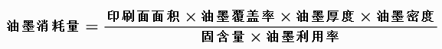  式中：  印刷面积：本项目使用移印机在硅胶按键表面印刷，年印刷产品量约1000万个，单个硅胶按键印刷面积约0.529cm²/只，移印印刷面积约为528.57m²；  油墨覆盖率：移印印刷产品需印刷的图案总面积占实际印刷面积的比例约为50%；  油墨厚度：印刷机油墨印刷厚度，项目印刷物的墨层厚度在2~4μm之间，本评价取3μm，即0.000003m；  密度：油墨密度约为0.92-1.05g/cm³，本评价取1.05g/cm³；  固含量：本项目油墨挥发性有机物含量为66.7%，则固含量为33.3%。  油墨利用率：本项目油墨利用率以50%计。  经计算，项目油墨使用量约为0.005t/a。  物料平衡一览表：  - 物料平衡一览表  4、生产设备  本项目生产设备见下表。  - 生产设备一览表  - 主要生产设备产能分析一览表  5、劳动定员和工作制度  本项目劳动定员40人，住宿人员20人，不设食堂，年工作时间264天，3班制，每班8小时。  - 劳动定员与工作制度一览表  6、能源和资源消耗  （1）供电  本项目用电由市政供电网提供，年用电量约100万千瓦·时，不设备用发电机或锅炉。  （2）给水  本项目用水主要为生活用水、冷却用水和钢板、胶头清洗用水。  ①生活用水：本项目设置职工宿舍，劳动定员40人，住宿人员为20人，无食堂。年工作时间为264天，不住宿、住宿员工生活用水分别参照广东省《用水定额 第3部分：生活》（DB44/T 1461.3-2021）中国家行政机构（无食堂无浴室）中的先进值10m³/人·年和国家行政机构（有食堂和浴室）中的先进值15m³/人·年计算，因此本项目生活用水量为20人×10m³/（人·a）+20人×15=500m³/a。  ②冷却用水：本项目冷却塔循环水量5t/h，循环用水量为31680t/a，新鲜用水量为231.68t/a，损耗量为229.68t/a。  ③钢板、胶头清洗用水：本项目移印工序需对钢板、胶头清洗维护，根据企业提供的资料，需每天清洗一次（本项目共设有1个清洗池，清洗池配置1支流量为5L/min的清洗枪），每次最多为3套钢板、胶头，单次冲洗时间为10s，年工作264天，则钢板、胶头清洗用水量为（3套×10s）÷60 s×5L/min=2.5L/次，2.5L/次×1次/天×264天÷1000=0.66t/a，则年用水量为0.66t/a。  （3）排水  本项目实行雨污分流制的排水体制，雨水经厂区雨水管网收集后，排入市政雨水管网。  ①生活污水：本项目生活污水排放系数取0.9，则生活污水排放量=500m³/a×0.9=450m³/a。  生活污水经三级化粪池预处理后，排入园区污水处理厂进一步处理，达标后排放至武江（乐昌城-犁市河段）。  ②冷却塔更换水：循环过程补充新鲜用水、定期捞渣，不外排，每年更换一次，则每年产生的冷却塔废水为2m³，该废水成分简单，主要为COD、SS等，用于厂区绿化浇灌，不外排。  ③钢板、胶头清洗废水：产生的0.594m³清洗废水作为危险废物交由有资质的危废单位处置，不外排。  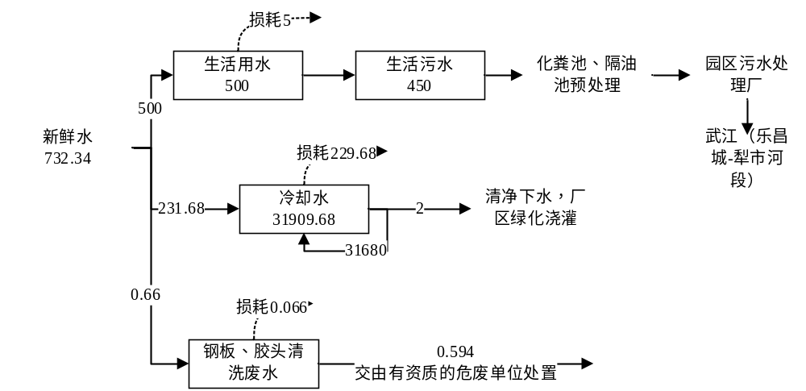图2-1 本项目用水平衡图  - 本项目用量情况一览表 单位：t/a  （4）通风系统  本项目主要采用自然通风或设置抽排风机进行通风，不设中央空调。  三、总平面布局合理性分析  1、用地合理性、合法性分析  建设单位拟于广东省韶关市乐昌市乐昌市产业转移工业园乐园大道23号7栋1-4层进行生产，根据建设项目土地利用规划图（详见附图5）可知，项目用地用途为工业用地。  2、四至分析  本项目周边为闲置厂房。本项目项目边界周围500m范围内无医院、文物古迹、风景名胜区、自然保护区、水源保护区，南侧490m为乐园小学。  3、总平面布局  本项目由生产厂房、办公区、仓库等建筑物组成，各区用途分明，布局紧凑，原料统一存放，便于物料的管理和风险控制，该区域地面设置防渗层，防止泄漏时下渗，防止污染土壤和地下水；生产废气排气筒DA001设置在生产车间北侧。本项目位于工业园区，四周用地以建设用地为主，因此本项目建设能与周边环境协调一致，项目四至情况卫星图见附图2，周边环境现状实景见附图13。
  项目类别 | 建设内容 | 工程组成内容
  主体工程 | 生产厂房 | 1F，建筑面积约1131m²，主要进行炼胶、切条、硫化成型，设置炼胶机、切料机、硫化成型机。  2F，建筑面积1131m²，主要进行移印、烘烤。
  辅助工程 | 办公室 | 占地面积50m²，位于生产厂房1F西面，用于行政办公、产品研发
  储运工程 | 仓库 | 3F~4F，3F用于原辅材料暂存，4F用于产品暂存
  公用工程 | 供水系统 | 由当地自来水管网供给
  公用工程 | 排水系统 | 雨水：雨水经厂区雨水管网收集后，排入园区雨水管网；  生活污水：本项目生活污水，经三级化粪池预处理后，排入园区污水处理厂进一步处理，达标后排放至武江；生产废水：本项目无生产废水外排
  公用工程 | 供电系统 | 由市政电网供给，不设备用发电机
  环保工程 | 废气处理设施 | 炼胶、成型、移印、烘烤工序中有机废气经“二级活性炭吸附装置”收集处理，达标后通过一根25m高排气筒DA001高空排放
  环保工程 | 废水处理设施 | 生活污水采取“三级化粪池”预处理后，一同排入园区污水处理厂进一步处理，达标后排放至武江
  环保工程 | 噪声防治措施 | 减振、隔声
  环保工程 | 固废污染防治措施 | 危险废物暂存间建筑面积10m²，设置于生产厂房西南侧，用于危险废物存放；  一般固体废物暂存间占地面积4m²，设置于生产厂房西南侧，用于一般固废暂存。
  序号 | 产品名称 | 建成投产后
  1 | 硅胶按键 | 1000万个
  序号 | 名称 | 年用量（t/a） | 最大贮存量（t） | 形态 | 规格 | 使用环节 | 贮存位置 | 备注
  1 | 硅胶（橡胶、混炼胶） | 100 | 10 | 固体胶块 | 20kg/桶 | 炼胶 | 仓库 | 外购
  2 | 硫化剂 | 1 | 0.2 | 胶体 | 20kg/桶 | 炼胶 | 仓库 | 外购
  3 | 色母 | 0.5 | 0.05 | 膏状 | 1kg/桶 | 炼胶 | 仓库 | 外购
  4 | 油墨 | 0.005 | 0.002 | 液态 | 1kg/桶 | 移印 | 仓库 | 外购
  5 | 钢板、胶头清洗剂 | 0.01 | 0.004 | 液态 | 2kg/桶 | 钢板、胶头清洗 | 仓库 | 外购
  6 | 润滑油 | 0.72 | 0.018 | 液态 | 200L/桶 | 设备维护 | 仓库 | 外购
  备注：本项目使用油墨为同一种类、不同颜色。混合、调配仅为符合客户订单印刷颜色要求，无需添加稀释剂、固化剂等其他成分。
  名称 | 理化性质
  橡胶 | 颜色半透明，硬度、可塑度：牌号对应硬度30至80，硬度越高，可塑度数值越大；伸长率：硬度越低拉伸伸长率越高，30度产品伸长率最高700%，80度仅200%；力学性能：50度款拉伸强度最高；40~70度撕裂强度均为20KN/m，30度、80度撕裂强度16KN/m；密度：随硬度升高逐步增大，70度、80度胶料密度相同。
  混炼胶 | 甲基乙烯基硅橡胶50%~80%、二氧化硅10%-40%、羟基硅油1%~6%、硬脂酸0-1%，形态:固体，外观:半透明。气味:轻微气味。沸点:无数据。蒸气压:无数据。挥发性:不适用。熔点:不适用。闪点:不适用。比重或者毛比重:1.05-1.24(25°C)溶解度(水):不溶解于水。
  硫化剂 | 过氧化物：15-25%，有机硅化合物：75-85%，外观：微黄透明胶体，气味：中等刺激性气味。pH值：中性。熔点：不适用（分解）。沸点：不适用（分解）。蒸气压：无数据。闪点：＞56℃。水溶性：不溶于水。分解温度：＞80℃。蒸发率：＜2%（25℃，24h）
  色母 | 聚硅氧烷20%-30%、二氧化硅20%-30%、颜料40%-60%，本品为固体膏状物，无味、无熔点和沸点。不溶于水、乙醇，但溶于苯、甲苯、二甲苯和汽油 中。化学性质：在一定条件下能发生交联反应和解聚反应。常温下稳定
  油墨 | 主要成分为环状二甲基聚硅氯烷25%~30%，色粉0~8%，二氧化硅67%。外观：乳白色液体；气味：带有刺激性气味；粘度：属于低粘度液体，25℃环境下，使用 4 号粘度杯检测，流出时长 11-15 秒；沸点：110.63℃；闪点：≥80℃，采用开杯法检测；自燃温度：＞220℃；爆炸下限：1.2%；爆炸上限：7%，按体积占比计算；饱和蒸汽压：20℃条件下约 3kPa；密度：20℃时密度区间为 0.92-1.05g/cm³；水中溶解度：不溶于水；挥发性：易挥发。  根据建设单位提供资料，本项目使用的溶剂型油墨VOCs含量为66.7%，满足《油墨中可挥发性有机化合物（VOCs）含量的限值》（GB38507-2020）：凹印油墨 VOCs 限值≤75%。
  半水基清洗剂 | 三丙二醇单甲醚10%、表面活性剂10%、三乙醇胺5%、去离子水75%，外观与性状：无色至淡黄色液体；稳定性：3-10℃，无结晶无沉淀，40℃不分层，不混浊，不改变气味；沸点：101±5℃；闪点：无；密度，g/cm³(20±1℃)：1.01±0.1；pH 值：12±1 溶解性：易溶于水
  输入 | 重量（t/a） | 输出 |  | 重量（t/a）
  硅胶 | 100 | 进入产品 |  | 90.585
  硫化剂 | 1 | 二级活性炭装置吸附 |  | 0.242
  色母 | 0.5 | VOCs | 有组织排放 | 0.060
  油墨 | 0.005 | VOCs | 无组织排放 | 0.034
  钢板、胶头清洗剂 | 0.01 | 边角料及不合格品 |  | 10
  / | / | 进入危险废物 |  | 0.594
  合计 | 101.515 | 合计 |  | 101.515
  序号 | 生产环节 | 设备名称 | 数量 | 规格型号 | 用途 | 所在厂房
  1 | 炼胶 | 炼胶机 | 1 | 电力能源 | 炼胶 | 炼胶车间
  2 | 切料 | 切料机 | 2 | 电力能源 | 切条 | 炼胶车间
  3 | 硫化成型 | 成型机 | 10 | 电力能源 | 硫化成型（含二次硫化） | 成型车间
  4 | 移印 | 移印机 | 4 | 电力和气动 | 移印字体 | 移印车间
  5 | / | 空压机 | 1 | 电力能源 | / | /
  6 | 移印烘烤 | 烤炉 | 1 | 电力能源 | 烘烤 | 移印车间
  设备名称 | 设施参数（个/h） | 数量（台） | 单台产能（个/d） | 年工作时间 (d) | 最大年产量（万个） | 实际年产量（万个） | 匹配情况
  移印机 | 500 | 4 | 12000 | 264 | 1267.2 | 1000 | 匹配
  项目 | 内容 | 项目 | 内容
  劳动定员 | 40人 | 食宿情况 | 无食堂、有住宿
  工作时间 | 年生产264天 | 夜间生产 | 有
  工作班制 | 每天8小时，实行3班制 | / | /
  用水情形 | 新鲜水 | 损耗 | 循环水量 | 废水产生量 | 废水排放量 | 备注
  生活用水 | 500 | 50 | 0 | 450 | 450 | 三级化粪池处理→园区污水处理厂→武江
  冷却用水 | 231.68 | 229.68 | 31680 | 2 | 0 | 循环使用，定期补充损耗，不外排，每年更换一次，用于厂区绿化浇灌
  钢板、胶头清洗用水 | 0.66 | 0.066 | 0 | 0.594 | 0 | 作为危险废物，交由有资质的危废单位处置
  合计 | 732.34 | 279.746 | 31680 | 452.594 | 450 | /
工艺流程和产排污环节 | 一、工艺流程  1、运营期工艺流程及产污环节  （1）炼胶成型工艺流程  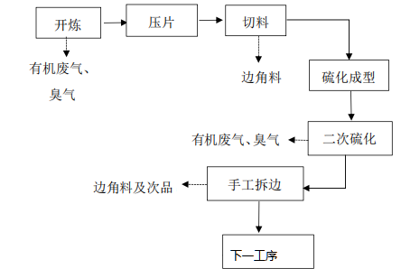  有机废气、臭气浓度  图2-3 炼胶成型生产工艺及产污节点图  工艺流程简述：  ①炼胶：炼胶属于机械塑炼法，固态硅胶、色母加入炼胶机热炼，炼胶次数为 6 次，提高胶料的均匀性和热塑性，使胶料容易压出。炼胶机热炼辊温为 50℃，辊距 6-10mm。其压片条件为上辊温、下辊温和中辊温均为50℃。炼胶机采用水进行间接冷却，冷却水循环使用，不外排。此过程中会产生有机废气和臭气浓度。  ②压片：将炼胶放入压片机中的滚轮进行挤压出片，制成一定规格厚度的胶片，便于后续加工。压片机设备中配套的套管由冷却水进行间接冷却，使内部温度维持在室温。此过程中不产生污染物。  ③切料：项目将压片好的硅胶料使用切料机裁切成所需大小尺寸，该工序产生硅胶边角料。  ④硫化成型：项目使用有机过氧化物作为硫化剂。当加热到一定温度时，过氧化物分解产生自由基，这些自由基引发硅橡胶分子链上的甲基（或乙烯基）与其他分子链发生交联反应，形成三维网络结构，从而增强材料的机械性能和稳定性。具体反应流程及反应机理如下图所示。  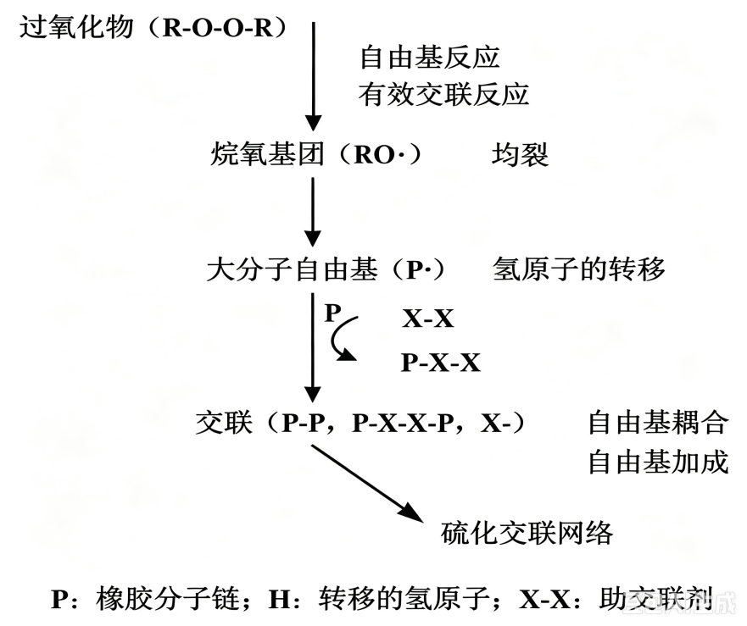  图2-4 项目橡胶过氧化物硫化反应流程图  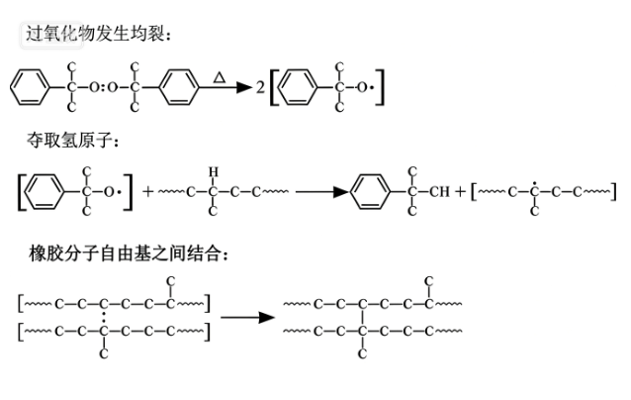  图2-5 项目橡胶过氧化物硫化反应机理  项目在生产过程中将裁切好的固态硅胶料或与硫化剂充分混合的液态硅胶放置在硅胶成型机的模具内进行加热，经加热和压力作用使硅胶料硫化成型，并加工成所需的形状。该硫化过程工作温度约 130-200℃ ，其中项所使用的液态硅胶主要成分单乙烯基封端的二甲基（硅氧烷与聚硅氧烷）、白炭黑；固态硅胶主要成分为聚甲基乙烯基硅氧烷，白炭黑、羟基硅油；硫化剂主要成分为甲基乙烯基聚硅氧烷、交联剂（过氧化二叔丁基）、抗黄剂（聚甲基氢硅氧烷），根据原辅材料主要成分分析，在高温条件下，该工序产生污染物主要为有机废气和臭气浓度。  ⑤二次硫化：为了改善材料的性能并确保其长期稳定性和可靠性，橡胶制品需进行二次硫化，橡胶制品在 130-200℃的成二次硫化烤箱（成型机一体设备）内加热进行二次硫化，增加硅胶的密度，拉升强度，回弹性，硬度，溶胀程度，密度和热稳定性。二次硫化时会产生有机废气、臭气浓度。  ⑥手工拆边：产品经手工拆边，并对产品进行质检，准备进入下一工序。此工序主要产生废边角料及次品。  （2）移印工艺流程  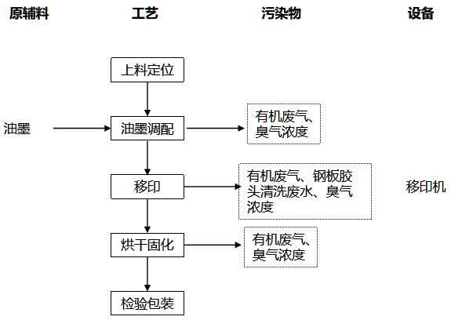  图2-6 移印生产工艺及产污节点图  工艺流程简述：  上料定位：将混炼成型后的合格硅胶按键人工摆放至移印工装治具，固定限位。  油墨调配：将油墨原料混合调色，得到符合印刷要求的油墨。此环节会产生有机废气、臭气浓度。  移印：使用移印机，向移印凹版钢板凹槽内加注移印油墨，刮刀匀速刮平钢板表面，仅图文凹槽内留存油墨；胶头蘸墨转印：硅胶软胶头下压贴合钢板，蘸取凹槽内油墨，随后平移至工件上方，下压胶头将图文油墨转印至硅胶按键表面。该步骤会产生有机废气、臭气浓度以及钢板、胶头清洗废水。  固化：让印刷后的油墨通过烤炉烘干快速固化，主要产生有机废气、臭气浓度。  检验包装：对成品进行质量检验，合格后进行包装。  二、产污环节分析  - 主要污染节点分析一览表
  序号 | 污染类型 | 产污环节 | 污染物
  序号 | 污染类型 | 产污环节 | 内容 | 污染因子
  1 | 废水 | 员工办公生活 | 生活污水 | COD_{Cr}、BOD₅、SS、NH₃-N、pH
  2 | 废气 | 成型车间、炼胶、移印等 | 炼胶、成型有机废气、生产异味 | VOCs、臭气浓度
  3 | 废气 | 成型车间、炼胶、移印等 | 移印有机废气 | VOCs、臭气浓度
  4 | 固体废物 | 办公生活 | 生活垃圾 | 废纸、瓜果皮核
  5 | 固体废物 | 生产过程 | 包装固废、边角料和次品 | 包装固废、边角料和次品
  6 | 危险废物 | 废气处理 | 废活性炭 | 废活性炭
  7 | 危险废物 | 生产过程 | 废原料桶 | 废油墨
  9 | 危险废物 | 设备维护清洁 | 钢板、胶头清洗废水 | 废油墨
  11 | 噪声 | 设备运转 | 噪声 | 设备噪声

与项目有关的原有环境污染问题 | 1.与本项目有关的原有污染情况  本项目属新建项目，无与本项目有关的原有污染情况。  2.园区现状污染源情况  截至2026年2月，乐昌产业转移工业园范围内产业现状基本以工业产业为主，共涉及114家企业，其中6家企业已经停产。本评价根据环评情况和建设生产情况，将企业分为已建、在建、停产三大类：已建企业为已经投产运行或正在试运行的企业；在建企业为已通过环评，正在建设的企业；停产企业为已经建成，但停产的企业。产业园内企业情况详见下表。  - 园区通过环评审批企业情况统计  - 园区已通过审批企业三废排放情况汇总表  3、主要环境问题  环境质量现状监测数据表明，项目所在区域各类环境要素均能达到相应的环境规划要求，无突出环境问题。
  序号 | 企业名称 | 建设情况 | 产业类型 | 占地面积（平方米） | 主要产品及规模 | 环评批复
  1 | 乐昌市金丰机械有限公司 | 已建 | 金属制品业、通用设备制造业 | 38528.3 | 年产 2.4 万吨金属铸件，年加工 1800 吨机械零部件 | 乐环审[2018]33 号、韶环乐审〔2022〕01 号
  2 | 乐昌市捷凯家具有限公司 | 已建 | 金属制品业 | 19980 | 年产家具铸铁件 1.2 万件 | 乐环审[2017]38 号
  3 | 乐昌市瑞创精工制造有限公  司 | 已建 | 金属制品业 | 19600 | 年产铸铁电饭煲内胆 10 万件、水泵铸件20 万件、铸铁烤网100 万件、铸铁发热板 220 万件、搪瓷炉架 100 万件 | 乐环审[2017]48 号
  4 | 乐昌市瑛龙高精铸造有限公  司 | 已建 | 金属制品业 | 10702.96 | 年产机械设备类的机械设备 1.1 万吨 | 乐环审[2017]40 号
  5 | 乐昌市湘源金属制品有限公  司 | 已建 | 金属制品业 | 13339.8 | 年产铸件 11500 吨 | 乐环审[2017]43 号、韶环乐审〔2022〕13 号
  6 | 乐昌市钜宝科技制造有限公  司 | 已建 | 金属制品业、通用设备制造业 | 23539.9 | 年产户外家具 49.8 万件、水泵铸件 6.52 万件、铸铁烤网 51  万件、铸铁发热板 161 万件、机加工铸铁件 4000 吨、喷粉铸  铁件 1000 吨、搪瓷铸铁件 1000 吨 | 乐环审[2017]47 号、韶环乐审  [2021]30 号
  7 | 乐昌胜旗精工科技有限公司 | 已建 | 金属制品业 | 13322 | 年产炉架 10 万件、炉排、炉头、家具件、机械件、减速机波  箱各 5 万件、发热盘 3 万件 | 乐环审[2017]44 号
  8 | 乐昌市钜烽机械制造有限公  司 | 已建 | 金属制品业 | 10000 | 年产机械铸件 1 万吨 | 乐环审[2017]41 号
  9 | 乐昌市金利华机械制造有限  公司 | 已建 | 金属制品业 | 10000 | 年产食品机械铸件 1 万件 | 乐环审[2017]42 号
  10 | 乐昌市宏信精工制造有限公  司 | 已建 | 金属制品业 | 10000 | 年产球墨模具、零件 4000 吨、灰口模具、零件 6000 吨 | 乐环审[2017]39 号、韶环乐审  [2022]23 号
  11 | 乐昌市金来得实业有限公司 | 已建 | 橡胶和塑料制品业、家具制造业 | 23018.4 | 年产卫浴、衣柜 1.6 万套；聚乙烯高分子材料 4.8 万立方米 | 乐环审[2018]03 号、乐环审〔2020〕  14 号
  12 | 广东沃府实业有限公司 | 已建 | 橡胶和塑料制品业、废弃资源综合利用业 | 73337 | 年产改性塑料 10 万吨、家电塑料配件2000 吨 | 韶环审[2017] 177 号、乐环审  〔2021〕05 号、韶环乐审〔2025〕  17 号
  13 | 韶关乐淇包装材料有限公司 | 已建 | 橡胶和塑料制品  业、废弃资源综合  利用业 | 50991.9 | 年产塑料新材料 7.22 万吨 | 乐环审[2018]04 号
  14 | 乐昌市华国艺术装饰建材有  限公司 | 已建 | 橡胶和塑料制品业 | 27375.05 | 年产 PU 装饰线条 1500 吨、聚氨酯装饰制品 250 吨 | 乐环审[2017]35 号
  15 | 汇隽新材料科技（乐昌）有限  公司 | 已建 | 橡胶和塑料制品业 | 7349.3 | 年产 PU 装饰线条 750 吨、聚氨酯装饰制品 250 吨 | 乐环审[2018] 13 号
  16 | 广东宝创环保新材料制品有  限公司 | 已建 | 纺织业 | 32671.2 | 年产热轧无纺布 2800 吨、口罩 30000 万片、纺粘熔喷无纺布  7440 吨、衬布 5720 万米、热风无纺布 860 吨、复合芯体 1430  吨、湿巾 360 万包、熔喷无纺布 1500 吨、网膜无纺布 825  万米、无纺布抽取式干巾 57 万盒、无纺布床单 570 万张、口  罩衬布 2000 万米、其他衬布 7000 万米 | 乐环审[2017]50 号、乐环审〔2020〕 23 号、韶环乐审〔2021〕26 号
  17 | 广东泰邦耐磨金属科技有限  公司 | 已建 | 金属制品业 | 33583 | 年产铸钢 1 万吨 | 乐环函[2011]25 号、乐环审[2018] 17 号
  18 | 乐昌市明俊铸造有限公司 | 已建 | 金属制品业 | 12666 | 年产水泵类铸件、油泵 6000 吨 | 乐环函[2008] 12 号、乐环审  [2018]38 号、韶环乐审〔2022〕14  号
  19 | 乐昌市翔辉皮革有限公司 | 已建 | 皮革、毛皮、羽毛及其制品和制鞋业 | 14014.6 | 年产二层贴膜榔皮 200 万呎、3 贴膜 PU0 万码 | 乐环审[2017]07 号
  20 | 广东欧匹特智能装备有限公  司 | 已建 | 通用设备制造业 | 26032 | 年产数控机床 450 台 | 乐环审〔2020〕16 号
  21 | 乐昌市泰瑞菲实业有限公司 | 已建 | 橡胶和塑料制品业 | 15266 | 年产新型塑料装饰材料 1 万吨 | 乐环审[2017]55 号
  22 | 韶关韶瑞铸钢有限公司 | 已建 | 金属制品业 | 75085 | 年产铸钢件、铸铁件 4.1 万吨 | 乐环函[2011] 163 号、乐环审 [2017]01 号、乐环审[2018] 19 号
  23 | 精信（乐昌）机械有限公司 | 已建 | 金属制品业 | 16950.3 | 年产人防门配件 11250 套 | 韶环乐审〔2021〕25 号
  24 | 韶关高尔德防雷科技有限公  司 | 已建 | 电气机械和器材制造业 | 15561.5 | 年产防雷电子器件 10 万套、3 万台移动通信基站电源、 480  万 AH 铁锂电池 | 乐环审[2015]240 号、乐环审〔2020〕12 号
  25 | 韶关博尔兹阀门工业有限公  司 | 已建 | 金属制品业 | 20198.7 | 年产阀门 5000 件、铸钢件 1.2 万件、铸铁件2.3 万件、机械  配件 1 万件 | 乐环函[2009]94 号、乐环审〔2018〕  65 号
  26 | 广东科拓电子元件有限公司 | 已建 | 电气机械和器材制造业 | 1720.83 | 年产电容、电阻器 8 亿只 | 韶环乐审〔2021〕13 号
  27 | 宇创箱包制品（韶关市乐昌）  有限公司 | 已建 | 皮革、毛皮、羽毛及其制品和制鞋业 | 1200 | 年产钱包 30 万个，手袋 50 万个 | 乐环审〔2020〕09 号
  28 | 广东启轮金属制品有限公司 | 已建 | 金属制品业 | 10679.3 | 年产脚轮 100 万个 | 韶环乐审〔2021〕22 号、韶环乐审〔2025〕09 号
  29 | 深圳艾尔康电子元器件有限公司乐昌分公司 | 已建 | 计算机、通信和其他电子设备制造业 | 20006.9 | 年产探针 422 万、接线端子及其零部件 36000 万、感应器及其零部件 200 万、接插件及其零部件 2500 万、模具 50 套、五金产品 30000 万、塑胶配件 30000 万、自动化装备 50 台 | 乐环审[2018]32 号
  30 | 乐昌市缔恒科技有限公司 | 已建 | 通用设备制造业 | 5000 | 年产金刚石复合片 50 万片 | 乐环函[2009] 16 号
  31 | 乐昌市盛昌钢构有限公司 | 已建 | 金属制品业 | 9000 | 年加工 500 吨钢结构 | 乐环函[2011]80 号
  32 | 乐昌市安莉琪服饰有限公司 | 已建 | 纺织服装、服饰业 | 13164.82 | 年产 600 万件服装 | 乐环审[2018]61 号
  33 | 乐昌市宏泰机械制造有限公  司 | 已建 | 金属制品业 | 17320 | 年产铸钢件 1.5 万吨、铸铁件 5000 吨 | 乐环函[2009]36 号、乐环审〔2019〕  43 号
  34 | 乐昌市特安消防器材有限公  司 | 已建 | 专用设备制造业 | 1283.1 | 年产过滤式消防自救呼吸器 60 万件（含霍加拉特剂生产 600吨），逃生缓降器 3000 套，急逃生绳 3000 条，消防防护服2万套，家庭应急供氧组合装备 1500 台，灭火毯 3000 张，箔隔热服 3000 套，以及应急包、应急箱 6000 套等 | 乐环审[2017]79 号
  35 | 乐昌市同路单采血浆有限公  司 | 已建 | 卫生 | 9379 | 采浆量为 40t/a | 乐环审[2016]20 号
  36 | 韶关鑫瑞智能装备有限公司 | 已建 | 专用设备制造业 | 17693 | 年产破碎、筛分单机设备，移动式破碎筛分装备和模块化装  备 803 台 | 乐环审〔2019〕25 号
  37 | 韶关龙督装饰材料有限公司 | 已建 | 金属制品业 | 33812.1 | 年产彩涂铝卷 400 万平方米，铝幕墙板、铝天花板 100 万平  方米 | 乐环审[2018]50 号
  38 | 乐昌市胜兴新材料有限公司 | 已建 | 纺织业 | 5760 | 年产衬布 6000 万米 | 韶环乐审[2023] 18 号
  39 | 乐昌市鸿鑫机械设备有限公  司 | 已建 | 通用设备制造业 | 700 | 年产液压元件 1000 套 | 乐环审〔2019〕38 号
  40 | 广东柏创智能装备有限公司 | 已建 | 电气机械和器材制造业 | 23334.5 | 年产单晶炉热交换器 1.2 万套、腔体部件 200 套、晶棒相关  自动化设备 200 套 | 韶环乐审〔2023〕33 号
  41 | 广东中衡能源设备有限公司 | 已建 | 金属制品业 | 13940.57 | 年产移动通信基站设备 3 万套、移动通信机柜 2 万套 | 韶环乐审〔2022〕12 号
  42 | 韶关欧亚特电子制品有限公  司 | 已建 | 计算机、通信和其他电子设备制造业、电气机械和器材制造业、橡胶和塑料制品业 | 18664 | 年产 1000 万支热熔胶枪及 1000 万根插头线、3000 万条热熔  胶条 | 乐环函[2011]79 号、乐环审  [2018]09 号、乐环审[2018]52 号、  乐环审〔2020〕05 号
  43 | 德尔安科技（广东）有限公司 | 已建 | 专用设备制造业 | 27672.2 | 年产过滤式消防自救呼吸器 400 万具，水基型灭火器 100 万具，催化剂 600 吨和水系灭火剂2400 吨等 | 韶环乐审〔2021〕23 号
  44 | 广东东田实业有限公司 | 已建 | 电气机械和器材制造业 | 1557.48 | 年产移动通信基站电源钣金件 5 万套 | 乐环审〔2020〕27 号
  45 | 广东弘德宝厨具有限公司 | 已建 | 金属制品业 | 26640 | 年产铸铁厨房用具 2.5 万吨 | 韶环乐审〔2022〕18 号
  46 | 冠荣科技（韶关）有限公司 | 已建 | 橡胶和塑料制品业、印刷和记录媒介复制业 | 23334.5 | 年产商标 18000 万个、TPU 材料和硅胶材料 50 万平方米 | 韶环乐审〔2023〕07 号
  47 | 添亿包装（广东）有限公司 | 已建 | 纸制品制造 | 16564.72 | 年产彩盒 10 亿套 | 韶环乐审〔2021〕24 号
  48 | 广东光宝微电子有限公司 | 已建 | 计算机、通信和其他电子设备制造业 | 3600 | 年产发光二极管 1.2 亿个、光电耦合器件 1500 万个 | 韶环乐审〔2024〕21 号
  49 | 韶关博鑫工程服务有限公司 | 已建 | 金属制品业 | 51544.6 | 年产铝合金模板 20 万立方米、翻新铝合金模板20 万立方米、翻新背楞 2000 吨、其他配套产品 3000 吨 | 韶环乐审〔2024〕34 号
  50 | 乐昌市安顺达管道天然气有  限公司 | 已建 | 燃气生产和供应业 | 20080 | 日供气量约 15 万立方 | 乐环函[2012]53 号
  51 | 广东利生源生物饲料有限公  司 | 已建 | 农副食品加工业 | 10770 | 年产优能乳 10800 吨、利生宝 3000 吨 | 乐环函[2011] 103 号
  52 | 乐昌市自来水有限公司 | 已建 | 自来水生产和供应业 | 9303.8 | 加压泵站建设，供应水量 5000 立方 | 乐环函[2012] 103 号
  53 | 东莞东坑（乐昌）产业转移园  污水处理厂 | 已建 | 污水处理及其再生利用业 | 15400 | 处理水量 10000 立方米/d | 乐环函[2010] 107 号
  54 | 乐昌市玉煌科技有限公司 | 已建 | 金属制品业 | 15291.1 | 年产螺丝紧固件 2000 吨 | 乐环审[2018]54 号
  55 | 广东科优精密机械制造有限  公司 | 已建 | 通用设备制造业 | 12528.8 | 年产电磁阀用汇流板 5000 吨、精抽加工铝制品 400 吨，表面  处理汇流板产品 1800 吨 | 乐环审[2017]03 号、乐环审  [2018]24 号、韶环乐审〔2024〕04  号
  56 | 广东中博交通环保设备有限  公司 | 已建 | 专用设备制造业 | 20059.4 | 年加工生产交通环保材料 50 万件 | 乐环审[2017]59 号
  57 | 乐昌欧典高分子装饰材料有  限公司 | 已建 | 橡胶和塑料制品业 | 8631.1 | 年产 PVC 墙板 300 万平方、PVC 墙板配套线条约 200 万米 | 乐环审[2019]68 号
  58 | 韶关豪立再生资源利用有限  公司 | 已建 | 非金属矿物制品业 | 17646 | 年处理废金属 79760 吨、废纸 5982 吨、拆解设备 2000 台，年产再生玻璃 11.4 万吨、玻璃纤维 3 万吨、玻璃纤维增强塑料制品 7200 吨 | 乐环审[2017]69 号、韶环乐审  〔2021〕06 号、韶环乐审〔2023〕  23 号
  59 | 乐昌市优泰德电器有限公司  （创业就业基地） | 已建 | 橡胶和塑料制品业 | 3504 | 年产塑料及五金制品 280 万件 | 乐环审〔2019〕28 号
  60 | 乐昌市优泰德电器有限公司  (金玲三路） | 已建 | 专用设备制造业 | 15173 | 年产家用小电器（电吹风、直发器、卷发器等）250 万台 | 乐环审〔2019〕40 号
  61 | 广东昊奕智能科技有限公司 | 已建 | 金属制品业 | 9533.38 | 年产不锈钢线材 5000 吨 | 韶环乐审〔2023〕01 号
  62 | 三创复合材料(乐昌)有限公司 | 已建 | 非金属矿物制品业 | 25577.13 | 年产玻璃纤维和碳素纤维复合材料制品 6365 吨 | 韶环乐审〔2021〕09 号
  63 | 广东联丰科技有限公司 | 已建 | 橡胶和塑料制品业 | 11862.25 | 年产HDPE 双壁波纹管 2800 吨、HDPE 缠绕管 2350 吨、HDPE  供水管 2580 吨、PVC 管 2270 吨 | 韶环乐审〔2025〕03 号
  64 | 材通(乐昌)管业科技有限公司 | 已建 | 橡胶和塑料制品业 | 47574.68 | 年产 PVC 管材 16820 吨 | 乐环审〔2020〕08 号
  65 | 乐昌市鑫东穗汽车用品有限  公司 | 已建 | 汽车零部件及配件制造 | 17932.7 | 年产汽车零配件 30 万套 | 乐环审〔2021〕02 号、韶环乐审  〔2024〕23 号
  66 | 杨氏婴童用品(广东)有限公司 | 已建 | 橡胶和塑料制品业 | 20215.42 | 年产奶瓶、水杯 600 万件 | 韶环乐审〔2023〕06 号
  67 | 广东邦嘉硅胶科技有限公司 | 已建 | 橡胶和塑料制品业 | 36000 | 年产固体硅胶 300 吨、注塑件 300 万件、硅胶件（奶嘴）100万个、玻璃奶瓶 100 万个、硅胶护层产品 100 万件 | 韶关乐审〔2023〕03 号
  68 | 广东奕宸汽车科技有限公司 | 已建 | 汽车零部件及配件制造 | 33915.52 | 年产汽车散热器 50 万件 | 韶环乐审〔2022〕28 号
  69 | 广东熙诚环保科技有限公司 | 已建 | 专用设备制造业 | 13335 | 年产 PP 喷淋塔 500 台、PP 活性炭吸附箱 500 台 | 韶环乐审〔2021〕09 号
  70 | 韶关市盛源优贝橡塑制品有  限公司 | 已建 | 橡胶和塑料制品业 | 6664 | 年产硅胶件 330 万个、注塑件 200 万个、吹瓶件 602 万个 | 韶关乐审〔2022〕33 号
  71 | 韶关市南源铜材有限公司 | 已建 | 金属制品业 | 44981.3 | 年产含铅黄铜棒 18000 吨、无铅黄铜棒 12000 吨 | 韶环乐审〔2021〕21 号
  72 | 碧宏自动化（广东）有限责任  公司 | 已建 | 通用设备制造业、专用设备制造业 | 31172.2 | 年产椭圆印花机 500 台、数码印花机 100 台、拉网机 100 台、  激光切割机 300 台 | 韶环乐审〔2023〕10 号
  73 | 广东冠益灯饰有限公司 | 已建 | 电气机械和器材制造业 | 13333.4 | 年产灯串 200 万套 | 韶环乐审〔2024〕06 号
  74 | 韶关三和磁材电子有限公司 | 已建 | 计算机、通信和其他电子设备制造业 | 27014.09 | 年产干法铁氧体磁铁 10 亿个 | 韶环乐审〔2025〕06 号
  75 | 广东立恒新材料科技有限公  司 | 已建 | 橡胶和塑料制品业 | 9333 | 年产改性塑料 8000 吨 | 乐环审[2018]60 号
  76 | 乐昌市赫尔龙体育用品有限  公司 | 已建 | 纺织业 | 14604.85 | 年产运动服等运动产品 100 万件 | 乐环审〔2019〕21 号
  77 | 广东省合高复合材料有限公  司 | 已建 | 非金属矿物制品业 | 27017.8 | 年产玻璃纤维板材 1 万吨、玻璃钢拉挤制品 4500 吨、缠绕制品、SMC 模压及玻璃纤维热塑板以及制品各 500 吨、玻璃钢格栅 5000 吨、碳纤维制品及彩色胶衣各200 吨、 玻璃钢夹芯板 2700 吨、 RTM 制品 100 吨 | 韶环乐审〔2021〕20 号
  78 | 同向（乐昌）精密机械有限公  司 | 已建 | 通用设备制造业 | 52810.91 | 年产登机桥、环保水箱、压力机械、建筑自动化设备、加工  中心设备。压铸机等合计 3350 套（台） | 韶环乐审〔2021〕16 号
  79 | 乐昌市信达实业有限公司 | 已建 | 文教、工美、体育和娱乐用品制造业 | 20000 | 年产滑板 100 万台 | 乐环审〔2019〕09 号
  80 | 广东威柏乐器制造有限公司 | 已建 | 文教、工美、体育和娱乐用品制造业 | 43586.57 | 年产电吉他 35 万把、木吉他 15 万把 | 韶环乐审〔2025〕02 号、韶环乐审〔2026〕03 号
  81 | 广东维创兴电子科技有限公  司 | 已建 | 计算机、通信和其他电子设备制造业 | 3925.74 | 年产触摸屏 100 万片 | 韶环乐审〔2025〕20 号
  82 | 韶关金利达塑料制品有限公  司 | 已建 | 橡胶和塑料制品  业、废弃资源综合  利用业 | 18748.8 | 年产再生塑胶颗粒 3000 吨 | 韶环乐审〔2025〕13 号
  83 | 广东铭洋应急消防器材有限  公司 | 已建 | 专用设备制造业 | 9850 | 年产过滤式消防自救呼吸器 750 万具，配套催化剂 720 吨，卡加拉特剂 1080 吨 | 韶环审〔2025〕24 号
  84 | 韶关市建兴新材料科技有限  公司 | 在建 | 非金属矿采选业 | 33562.6 | 年产堂石精矿 5 万吨 | 韶环乐审〔2025〕14 号
  85 | 韶关市泳金构造机械有限公  司 | 在建 | 金属制品业 | 20477.32 | 年产钢结构成品 1.3 万吨 | 韶环乐审〔2025〕05 号
  86 | 广东欣汇复合材料有限公司 | 在建 | 非金属矿物制品业 | 29024.94 | 年产玻璃纤维增强塑料制品 7200 吨、玻纤布 1200 吨、生活用品 3500 吨、塑料配件 15 吨 | 韶环乐审〔2024〕26 号
  87 | 乐昌市鑫盛塑业有限公司 | 在建 | 橡胶和塑料制品业 | 1182.71 | 年产编织袋 5000 吨 | 乐环审[2017]21 号
  88 | 广东金康新材料有限公司 | 已建 | 化学原料和化学制品制造业 | 11260.7 | 年产 PVC 稳定剂 3600 吨、助剂 2400 吨 | 乐环审〔2020〕10 号
  89 | 韶关市恒琦耐磨材料有限公  司 | 已建 | 金属制品业 | 2200 | 年产耐磨钢球 1 万吨 | 韶环乐审〔2023〕26 号
  90 | 乐昌市永成智能厨房设备制造有限公司 | 已建 | 通用设备制造业 | 33333.33 | 年产锅炉具类、蒸炉具类、工作台类、层架类、星盆类、柜式类、消毒柜类、备餐类、餐车类、餐台类、西餐类、环保  设备类 12570 台 | 乐环审[2018]41 号
  91 | 广东润昕新材料有限公司 | 在建 | 金属制品业 | 34905.44 | 年加工铝卷原料 100 万平方米 | 韶环乐审〔2025〕21 号
  92 | 筑能（韶关）精工制造有限公  司 | 在建 | 金属制品业 | 36212.64 | 年加工铝卷原料 150 万平方米 | 韶环乐审〔2025〕19 号
  93 | 美伦建材（韶关）有限公司 | 在建 | 金属制品业 | 54969.22 | 年加工铝卷原料 200 万平方米 | 韶环乐审〔2025〕08 号
  94 | 中荣印刷（韶关）有限公司 | 已建 | 造纸和纸制品业 | 3227.65 | 年产彩盒 500 万个、礼盒 50 万个、卡类 500 万张 | 韶环乐审〔2024〕24 号
  95 | 廓鑫建材（韶关）有限公司 | 在建 | 金属制品业 | 33373.03 | 年产钣金件 8100 吨 | 韶环乐审〔2025〕25 号
  96 | 广东三筑金属制品有限公司 | 在建 | 金属制品业 | 54139.29 | 年产各类板及其他铝制品 110 万平方米 | 韶环乐审〔2025〕24 号
  97 | 广东启健净水设备有限公司 | 已批未建 | 家具制造业 | 9598 | 年产直沸水壶机、饮水机、直饮水机、净水器、纯水机等净水设备 120 万台、饮用水机配件、净水机配件 150 万件 | 乐环审〔2019〕42 号
  98 | 乐昌产业园工业固体废弃物设施补短板项目 | 已批未建 | 装卸搬运和仓储业 | 4000 | 年收集危险废物 2806 吨，一般固体废物 8.5 万吨。 | 韶环乐审〔2023〕05 号
  99 | 乐昌市鑫盛威塑胶新材料科技有限公司 | 已批未建 | 橡胶和塑料制品业、非金属矿物制  品业 | 8000 | 年产 PVC 膜2600 吨、PU 膜 500 吨、人造石墨 2 万吨 | 乐环审[2017]81 号、韶环乐审  [2023]32 号
  100 | 乐昌市众诚塑㬵制品有限公  司 | 已批未建 | 橡胶和塑料制品业 | 12419.5 | 年产 PU 装饰线条 1300 吨、聚氨酯装饰制品 200 吨 | 乐环审[2018] 15 号
  101 | 韶关盖邦建材有限公司 | 已批未建 | 金属制品业 | 10000 | 年产 6000 个不锈钢井盖、排水沟盖板 | 乐环审〔2019〕33 号
  102 | 广东力齐铝模科技有限公司 | 停产 | 金属制品业 | 32404.8 | 年产铝合金建筑模板 24 万平方米，年处理结构件 6630 吨 | 乐环审〔2020〕31 号、韶环乐审  〔2022〕08 号
  103 | 乐昌市吉焱实业有限公司 | 停产 | 橡胶和塑料制品业 | 24875.4 | 年产 PU 装饰线条 1500 吨、聚氨酯装饰制品 250 吨 | 乐环审[2018] 14 号
  104 | 广东省嘉上实业有限公司 | 停产 | 橡胶和塑料制品业 | 12926.42 | 年产塑胶桶 500 万个 | 韶环乐审[2022]21 号
  105 | 溢拓新能源(广东)有限公司 | 停产 | 电气机械和器材制造业 | 11000 | 年产 300 万件星空灯、20 万件防触电排插、12 万件擦窗机 | 韶环乐审〔2025〕11 号
  106 | 乐昌皓强科技有限公司 | 停产 | 橡胶和塑料制品业 | 9600 | 年产 106 万平方米新型先进复合建筑塑料模板 | 韶环乐审〔2022〕02 号
  107 | 乐昌市保利发矿山机械配件  有限公司 | 停产 | 金属制品业 | 4050 | 年产破碎机边板 3000 吨、锤头 2000 吨、配件 5000 吨 | 乐环审[2018]29 号、韶环乐审  [2022] 16 号
  108 | 乐昌市第二污水处理厂 | 已建 | 污水处理及其再生利用业 | 56850 | 处理量 30000 立方米/天 | 韶环乐审〔2021〕07 号
  109 | 乐昌市芬乐制衣有限公司 | 已建 | 纺织业 | 40000 | 服装、内衣裤、卫生用品类（纸内裤）、纺织品、第二类医疗器械（医用口罩、防护服）、日用罩（非医用） | 202044028100000158
  110 | 乐昌市瑞昊机械厂 | 已建 | 金属制品业 | 600 | 年加工金属机械零部件 360 吨 | 201744028100000317
  111 | 广东创睿极光光电有限公司 | 已建 | 计算机、通信和其他电子设备制造业 | 1735 | 年产约 2000 万条 LED 灯条 | 201944028100000140
  112 | 昇翰科技（广东）有限公司 | 已建 | 金属制品业 | 1700 | 生产加工滚珠螺母、滚珠丝杆、梯形螺母、梯形丝杆、传动元件、直线导轨、直线滑块、自动化机械设备、电子元件、电子材料、五金材料、自动化软硬件、电子产品。 | 202044028100000048
  113 | 广东运南新材料有限公司 | 在建 | 废弃资源综合利用业 | 37346.12 | 年产破碎料 7.1 万吨 | 韶环乐审〔2026〕05 号
  114 | 韶关九为新材料有限公司 | 在建 | 金属制品业 | 52810.91 | 年产铝模板 50 万平方米 | 韶环乐审〔2025〕26 号
  环境影响因素 |  |  | 排放量
  废水 | 废水 | 废水量（m³/d） | 2462.21
  废水 | 废水 | COD（t/a） | 30.39
  废水 | 废水 | 氨氮（t/a） | 3.794
  废气 | 有组织排放 | SO₂（t/a） | 1.44
  废气 | 有组织排放 | 氮氧化物（t/a） | 14.78
  废气 | 有组织排放 | 烟（粉）尘（t/a） | 104.36
  废气 | 有组织排放 | 非甲烷总烃（t/a） | 43.72
  固体  废物 | 危险废物（t/a） |  | 2278.37（委外处置）
  固体  废物 | 一般固废（t/a） |  | 174050.52（综合利用，环卫清运）
  固体  废物 | 生活垃圾（t/a） |  | 3129.21（环卫清运）

三、区域环境质量现状、环境保护目标及评价标准
区域环境质量现状 | 一、环境空气质量现状  （1）项目所在区域达标判定  根据《韶关市生态环境保护战略规划（2020-2035）》，本项目选址周围空气环境质量功能区划为二类功能区，因此项目所在区域环境空气质量执行国家《环境空气质量标准》（GB3095-2026）过渡阶段浓度限值二级标准。  根据《韶关市生态环境状况公报》（2024年），乐昌市各常规监测因子均可满足国家《环境空气质量标准》（GB3095-2026）过渡阶段浓度限值二级标准，本项目所在区域属于达标区，详见下表。  - 区域空气质量现状评价表  （2）特征因子补充监测  根据《建设项目环境影响报告表编制技术指南（污染影响类）》（试行）：排放国家、地方环境空气质量标准中有标准限值要求的特征污染物时，引用建设项目周边5千米范围内近3年的现有监测数据。本项目引用《乐昌产业转移工业园2023年度环境管理状况评估监测》（报告编号：QHT-202312271026）用于评价非甲烷总烃、臭气浓度环境质量现状。深圳市清华环科检测技术有限公司于2023年12月19日-2023年12月25日在本项目南侧3745m处G1和村地进行采样监测的监测数据，连续监测7天。本项目其他污染物补充监测点位基本信息见表3-2，其他污染物环境质量现状（监测结果）表3-3。  - 其他污染物补充监测点位基本信息  注：设本项目中心坐标（X，Y）为（0，0）  - 其他污染物环境质量现状（监测结果）表  监测结果表明，项目周围区域空气中，非甲烷总烃可达到《大气污染物综合排放标准详解》（1997）要求。  二、水环境质量现状  根据《广东省地表水环境功能区划》（粤环〔2011〕14号）和《广东省水利厅关于印发<韶关市部分饮用水水源保护区调整方案>的通知》（粤环函〔2024〕146号），本项目所在区域主要地表水及纳污水体为武江（乐昌城-犁市河段），为III类水质功能区，执行《地表水环境质量标准》（GB3838-2002）中的III类标准。  根据《韶关市生态环境状况公报》（2024年），2024年，韶关市11条主要江河(北江、武江、浈江、南水河、墨江、锦江、马坝河、滃江、新丰江、横石水和大潭河)34个市考以上手工监测断面水质优良率为100%，与2023年持平，其中I类比例为2.9%、II类比例为88.2%、III类比例为8.8%。故项目所在地地表水环境质量现状良好。  三、声环境质量现状  项目所在地为工业园区内，项目厂界执行《声环境质量标准》（GB3096—2008）3类标准（昼间65dB(A)；夜间55dB(A)）。  根据《建设项目环境影响报告表编制技术指南（污染影响类）（试行）》，本项目周边50米范围内无敏感点，故无需进行声环境质量现状监测与评价。  四、地下水、土壤环境质量现状  本项目生产车间厂区内均已进行地面硬化，各厂房作基础防渗，防渗层为至少1m厚粘土层（渗透系数≤10⁻⁷cm/s），或2mm厚高密度聚乙烯，或至少2mm厚的其他人工材料，渗透系数≤10⁻¹⁰cm/s；本项目液态原辅料均储存在厂房设置的物料仓库内，且出入口处设置围堰围挡，物料随用随取，不使用时密闭封存，厂界四周设置围墙围挡，仅保留厂区出入口。  本项目周边水体为东南侧3309m处的廊田河，在园区道路阻隔，重力引流情况下，本项目厂区内地表径流无法直接进入廊田河水体中。因此无明显地下水、土壤环境污染途径。其他区域均进行水泥地面硬底化。项目生产经营范围内具有一定的防腐防渗作用，可有效阻断污染物入渗土壤的途径，正常工况下不会对地下水、土壤环境造成显著不良影响，且占地范围内不具备监测条件。因此不存在地下水、土壤环境污染。  五、生态环境质量现状  本项目位于乐昌市乐昌产业转移工业园内，根据现场勘踏和调查，项目用地范围内不含生态环境保护目标，不需进行生态环境调查。
  污染物 | 年评价指标 | 现状浓度 | 标准值 | 占标率% | 达标情况
  SO₂ | 年平均质量浓度 | 6μg/m³ | 60μg/m³ | 10 | 达标
  NO₂ | 年平均质量浓度 | 12μg/m³ | 40μg/m³ | 30 | 达标
  PM₁₀ | 年平均质量浓度 | 31μg/m³ | 60μg/m³ | 51.6 | 达标
  PM_{2.5} | 年平均质量浓度 | 21μg/m³ | 30μg/m³ | 70 | 达标
  CO | 24小时均值第95百分位数 | 1.0mg/m³ | 4mg/m³ | 25 | 达标
  O₃ | 最大8小时值第90百分位数 | 108μg/m³ | 160μg/m³ | 67.5 | 达标
  监测点名称 | 监测点坐标/m |  | 监测因子 | 监测时段 | 相对厂址方位 | 相对厂界距离/m
  监测点名称 | 经度 | 纬度
  G1和村 | 113°24′21.197″ | 25°6′48.133″ | 非甲烷总烃、臭气浓度 | 2023年12月19日~2023年12月25日 | 南 | 3745
  监测点位 | 污染物 | 平均  时间 | 评价标准/（μg/m³） | 监测浓度范围/（mg/m³） | 最大浓度占标率/% | 超标频率/% | 达标情况
  G1和村 | 非甲烷总烃 | 小时值 | 2.0mg/m³ | 0.812~0.972 | 48.6 | 0 | 达标
  G1和村 | 臭气浓度 | 小时值 | / | ＜10 | / | / | /
环境保护目标 | 一、环境空气保护目标  根据现场调查，本项目厂界外500米范围内不存在自然保护区、风景名胜区、文化区，主要环境敏感目标分布如下：  表3-4 项目厂址周边环境保护敏感目标一览表  二、声环境保护目标  本项目厂界外50米范围内无声环境保护目标。  三、地下水环境保护目标  本项目厂界外500米范围内无地下水集中式饮用水水源和热水、矿泉水、温泉等特殊地下水资源。  四、生态环境保护目标  保护本项目建设地块的生态环境，防止水土流失，使其能实现生态环境的良性循环，不对现有的生态环境造成大面积的破坏。本项目所在区域无生态环境保护目标。
  序号 | 敏感点名称 | 坐标 |  | 相对厂址方位 | 最近距离（m） | 规模/人口 | 保护对象 | 环境功能区
  序号 | 敏感点名称 | X | Y
  1 | 乐园小学 | 0 | 490 | 南 | 490 | 250 | 居民 | 大气环境二类功能区、声环境2类功能区
  注：本项目以厂区几何中心作为坐标原点（0，0）。
污染物排放控制标准 | 一、废气排放标准  （1）运营期  非甲烷总烃（以NMHC表征）有组织排放执行《橡胶制品工业污染物排放标准》（GB 27632-2011）表 5 新建企业大气污染物排放限值、《印刷行业挥发性有机化合物排放标准》（DB44/815-2010）表2最高允许排放速率第Ⅱ时段标准和《印刷工业大气污染物排放标准》（GB 41616-2022）表1大气污染物排放限值三者较严值，即执行《橡胶制品工业污染物排放标准》（GB 27632-2011）表 5 新建企业大气污染物排放限值。  厂界NMHC执行《橡胶制品工业污染物排放标准》（GB 27632-2011）表 6 现有和新建企业厂界无组织排放限值、《印刷行业挥发性有机化合物排放标准》（DB44/815-2010）表3无组织排放监控点浓度限值两者较严值，即执行《印刷行业挥发性有机化合物排放标准》（DB44/815-2010）表3无组织排放监控点浓度限值；  厂区内NMHC执行广东省《固定污染源挥发性有机物综合排放标准》（DB44/2367-2022）中表3厂区内VOCs无组织排放限值、《印刷工业大气污染物排放标准》（GB41616-2022）表 A.1厂区内 VOCs 无组织排放限值两者较严值，即执行《固定污染源挥发性有机物综合排放标准》（DB44/2367-2022）中表3厂区内VOCs无组织排放限值。  臭气浓度有组织排放执行《恶臭污染物排放标准》（GB14554-93）中表2恶臭污染物排放标准值、无组织排放执行表1恶臭污染物厂界标准值二级新扩改建标准。具体详见下表。  - DA001排气筒废气排放标准  - 无组织大气污染物排放标准  二、废水排放标准  本项目运营期废水主要为生活污水、冷却塔更换水、钢板胶头清洗废水。  钢板胶头清洗废水作为危险废物交由有资质的危废单位处置，不外排。冷却塔更换水达到《城市污水再生利用 工业用水水质》（GB/T19923-2024）表1 再生水用作工业用水水质基本控制项目及限值 间冷开式循环冷却水补充水、锅炉补给水、工艺用水、产品用水标准，用于绿化浇灌，不外排。  生活污水经三级化粪池预处理，达到园区污水处理厂接管水质要求及广东省《水污染物排放限值》（DB44/26-2001）第二时段三级标准两者较严值要求后，排入园区污水处理厂处理。园区污水处理厂出水水质标准执行广东省《水污染物排放限值》（DB44/26-2001）第二时段一级标准和《城镇污水处理厂污染物排放标准》（GB18918-2002）及其修改单一级A标准中严者。相关排放标准情况见下表：  - 本项目废水排放标准 mg/L，pH为无量纲  - 园区污水处理厂水污染物排放限值（摘录） mg/L，pH为无量纲  三、噪声排放标准  运营期  本项目噪声排放执行《工业企业厂界环境噪声排放标准》（GB12348-2008）3类标准。  - 工业企业厂界环境噪声排放标准  四、固体废物污染控制标准  一般工业固体废物在厂内采用库房或包装工具贮存，贮存过程应满足相应防渗漏、防雨淋、防扬尘等环境保护要求；危险废物贮存过程执行《危险废物贮存污染控制标准》（GB18597-2023）和《危险废物收集贮存运输技术规范》（HJ 2025-2012）。
  生产工序 | 污染物名称 | 执行标准 | 排放高度（m） | 浓度  （mg/m³） | 基准排气量m³/t胶
  炼胶、成型、移印烘烤废气 | NMHC | 《橡胶制品工业污染物排放标准》（GB 27632 -2011）表 5 新建企业大气污染物排放限值、《印刷行业挥发性有机化合物排放标准》（DB44/815 -2010）表2最高允许排放速率第Ⅱ时段标准和《印刷工业大气污染物排放标准》（GB41616-2022）表1大气污染物排放限值三者较严值 | 25 | 10 | 2000
  炼胶、成型、移印烘烤废气 | 臭气浓度 | 《恶臭污染物排放标准》（GB14554-93）表2恶臭污染物排放标准 | 25 | 6000（无量纲） | /
  项目周边200m建筑最高高度为22m，满足高出周边200m建筑3m以上的要求
  污染物 | 监测点位 | 最高允许排放浓度mg/m³ | 标准来源
  非甲烷总烃 | 厂界 | 2.0 （总VOCs） | 《橡胶制品工业污染物排放标准》（GB 27632-2011）表 6 现有和新建企业厂界无组织排放限值、《印刷行业挥发性有机化合物排放标准》（DB44/815-2010）表3无组织排放监控点浓度限值两者较严值
  臭气浓度 | 厂界 | 20（无量纲） | 《恶臭污染物排放标准》（GB 14554-1993）表 1 厂界标准
  非甲烷总烃 | 厂区内 | 6（监控点处 1h平均浓度值） | 广东省《固定污染源挥发性有机物综合排放标准》（DB44/2367-2022）中表3厂区内VOCs无组织排放限值、《印刷工业大气污染物排放标准》（GB41616-2022）表 A.1厂区内 VOCs 无组织排放限值两者较严值
  非甲烷总烃 | 厂区内 | 20（监控点处任意一次浓度值）
  污染物 | pH | COD_{Cr} | BOD₅ | SS | 氨氮 | TP | 石油类 | 氟化物
  园区污水处理厂接管水质要求 | 6-9 | 350 | 150 | 300 | 40 | 4.0 | / | /
  DB44/26-2001第二时段三级标准 | 6-9 | 500 | 300 | 400 | / | / | 20 | 20
  本项目执行限值 | 6-9 | 350 | 150 | 300 | 40 | 4.0 | 20 | 20
  执行标准 | pH | COD | BOD₅ | SS | 氨氮 | 总氮 | TP | 石油类 | 铜 | 锌
  GB18918-2002 及其修改单一级A标准 | 6～9 | ≤50 | ≤10 | ≤10 | ≤5 | ≤15 | ≤0.5 | ≤1 | 0.5 | 1
  DB44/26-2001 第二时段一级标准 | 6～9 | ≤40 | ≤20 | ≤20 | ≤10 | / | ≤0.5 | ≤5 | 0.5 | 2
  污水厂执行（两标准较严者） | 6～9 | ≤40 | ≤10 | ≤10 | ≤5 | ≤15 | ≤0.5 | ≤1 | 0.5 | 1
  污染物 | 昼间 | 夜间 | 单位
  厂界噪声 | 65 | 55 | dB（A）
总量控制指标 | 一、水污染物排放总量控制指标  建设单位应根据本项目的废水和废气等污染物的排放量，向上级主管部门和环保部门申请各项目污染物排放总量控制指标。  （1）废水总量控制指标  本项目无生产废水排放量，生活污水排放量为450t/a，经三级化粪池预处理后，排入园区污水处理厂进行处理，对应CODcr（0.090t/a）、NH₃-N（0.009t/a）纳入园区污水处理厂的总量控制指标，不需再增加新的总量分配指标。  （2）废气总量控制指标  废气量：5385.6万m³/a；  本项目建成后VOCs总排放量为0.094t/a（其中VOCs有组织排放量：0.060t/a，VOCs无组织排放量：0.034t/a）。  根据（环综合〔2024〕62 号）文，排放量小于0.1t/a的VOCs免于提交总量指标来源说明，由韶关市生态环境局乐昌分局统筹总量指标替代来源，并纳入台账管理。  - 污染物总量控制指标一览表（单位：t/a）  三、固体废物排放总量控制指标  本项目固体废物不自行处理排放，不设置固体废物总量控制指标。
  污染物 | 本项目排放量
  VOCs | 0.094
  COD | 0.090
  氨氮 | 0.009

四、主要环境影响和保护措施
施工期环境保护措施 | 本项目租赁已建成的工业厂房进行生产，不涉及土建工程，厂房已完成装修和设备安装，施工期间产生的环境影响已基本消退，不再对施工期环境影响进行评价分析。

运营期环境影响和保护措施 | 一、废气  1、污染源排放汇总  项目废气污染物排放情况、污染源源强核算结果及相关参数见下列一览表  - 废气污染源源强核算结果及相关参数一览表  2、废气排放口基本情况  - 废气排放口基本情况一览表  3、监测要求  参考《排污单位自行监测技术指南 总则》（HJ819-2017）、《排污单位自行监测技术指南 橡胶和塑料制品》（HJ1207-2021），并结合项目运营期间污染排放特点，项目运营期废气监测计划如下表所示：  - 废气监测计划表
  产污环节 | 污染物种类 | 污染物产生量和浓度 |  |  | 排放  形式 | 治理设施 |  |  |  |  | 污染物排放情况 |  |  | 排放时间  h/a
  产污环节 | 污染物种类 | 产生量  t/a | 产生速率  kg/h | 产生浓度  mg/m³ | 排放  形式 | 风量  m³/h | 处理工艺 | 收集  效率 | 处理  效率 | 是否  可行  技术 | 排放量  t/a | 排放速率  kg/h | 排放浓度  mg/m³ | 排放时间  h/a
  DA001  炼胶、成型、移印、烘烤工序 | NMHC | 0.302 | 0.048 | 5.6 | 有组织 | 8500 | 二级活性炭吸附装置处理 | 90% | 80% | 是 | 0.060 | 0.010 | 1.1 | 6336
  DA001  炼胶、成型、移印、烘烤工序 | 臭气浓度 | 少量 | / | / |  |  |  |  | / | 是 | 少量 | / | / | 6336
  DA001  炼胶、成型、移印、烘烤工序 | NMHC | 0.034 | 0.005 | / | 无组织 | / | / | / | / | / | 0.034 | 0.005 | / | 6336
  DA001  炼胶、成型、移印、烘烤工序 | 臭气浓度 | / | / | / | 无组织 | / | / | / | / | / | / | / | / | 6336
  排放口类型 | 产污环节 | 排放口名称  及编号 | 设计风量m³/h | 污染物 | 排放口地理坐标 |  | 高度m | 流速m/s | 内径m | 温度  ℃ | 执行标准
   |  |  |  |  | 经度 | 纬度
  一般排放口 | 炼胶、成型、移印、烘烤工序 | DA001 | 8500 | NMHC | 113°24′8.86417″ | 25°8′48.88371″ | 25 | 12.03 | 0.5 | 25 | 《橡胶制品工业污染物排放标准》（GB 27632-2011）表 5 新建企业大气污染物排放限值、《印刷行业挥发性有机化合物排放标准》（DB44/815-2010）表2最高允许排放速率第Ⅱ时段标准和《印刷工业大气污染物排放标准》（GB41616-2022）表1大气污染物排放限值三者较严值
   |  |  |  | 臭气浓度 |  |  |  |  |  |  | 《恶臭污染物排放标准》（GB14554-93）表2 恶臭污染物排放标准值
  监测位置 | 排放口类型 | 监测项目 | 监测频率 | 依据
  DA001 | 一般排放口 | 非甲烷总烃 | 1次/半年 | 《排污单位自行监测技术指南总则》（HJ819-2017）表1与《排污单位自行监测技术指南 橡胶和塑料制品》（HJ1207-2021）较严值
  DA001 | 一般排放口 | 臭气浓度 | 1次/年
  厂界 | / | 非甲烷总烃、臭气浓度 | 1次/年 | 《排污单位自行监测技术指南 橡胶和塑料制品》（HJ1207-2021）表5 橡胶制品工业排污单位无组织废气排放监测点位、监测指标及最低监测频次
  厂房外厂区内 | / | 非甲烷总烃 | 1次/年 | 《排污单位自行监测技术指南总则》（HJ819-2017）

运营期环境影响和保护措施 | 4、废气污染源源强核算分析  （1）有机废气  ①项目炼胶、硫化成型、二次硫化工序产生有机废气，主要污染因子为非甲烷总烃。本项目炼胶、硫化成型、二次硫化废气污染源参照《排放源统计调查产排污核算方法和系数手册》--2919 其他橡胶制品制造行业系数表挥发性有机物3.27kg/吨三胶-原料。  根据表2-3项目原辅材料一览表，固态体硅胶年用量为100t、硫化剂年用量为1t、硅胶色母年用量为0.5t，则VOCs产生量为（100+1+0.5）×3.27×10⁻³=0.332t/a。  项目移印工序油墨使用量为0.005t/a，根据油墨VOCs含量检测报告，油墨VOCs含量为66.7%，则油墨挥发产生的VOCs量为0.005×66.7%=0.0033t/a。钢板胶头清洗使用半水基清洗剂，年使用量0.01t/a，半水基清洗剂密度保守取1.11g/cm³，根据检测报告其VOCs含量为85g/L，则钢板、胶头清洗产生VOCs量为0.0008t/a。  综上，项目炼胶、硫化成型、二次硫化和移印非甲烷总烃总产生量为0.332+0.0033+0.0008≈0.336t/a。  （2）臭气浓度  本项目炼胶、硫化成型、二次硫化、烘烤成型等工序除了会产生有机废气外，同时会伴有轻微异味产生，轻微异味能够刺激人的嗅觉器官并引起人们的不适，散发的异味浓度因原料、生产规模、操作工艺等而有较大差异，难以定量确定。国家对这种异味现状也暂无相关规定，本评价采用臭气浓度  对其进行日常监管。由于恶臭是炼胶、硫化成型、二次硫化、烘烤成型等工  序产生，恶臭与有机废气相伴而生，恶臭与有机废气一同被引至“二级活性炭吸附装置”处理后经25m排气筒 DA001 高空排放。  - 项目废气产生排放情况一览表  - 大气污染物有组织排放量核算表  - 大气污染物无组织排放量核算表  - 大气污染物排放量核算表  5、废气收集风量核算  （1）有机废气收集情况  ①炼胶、成型、移印烘干工序废气  本项目炼胶机、成型机、移印机和烤炉上方均设有集气罩，钢板、胶头清洗在移印机附近，项目废气收集一同经“二级活性炭”处理后通过排气筒DA001高空排放。  ②臭气浓度  本项目在生产过程中产生令人不适的异味，以臭气浓度表示。由于臭气浓度暂无相关的成熟的核算系数，本项目对臭气浓度产排源强不进行量化；产生的臭气伴随着有机废气一同收集后引至“二级活性炭吸附装置”处理后经25m高排气筒DA001排放。  （2）废气收集效率分析：  参考《广东省生态环境厅关于印发<工业源挥发性有机物和氮氧化物减排量核算方法>的通知》（粤环函〔2023〕538号），VOCs收集效率见下表：  - VOCs认定收集效率表  由上表可知：  本项目炼胶、硫化成型、移印、烘烤等车间均为密闭生产车间并在产污设备上方设置集气罩，参考《广东省工业源挥发性有机物减排量核算方法（2023 年修订版）》表3.3-2废气收集集气效率参考值中，“全密封设备/空间-单层密闭负压-VOCs产生源设置在密闭车间内，所有开口处，包括人员或物料进出口处呈负压，且无明显泄漏点”收集效率 90%。项目生产设备设置在密闭车间内，密闭车间内采用抽风系统，且控制风速不小于 0.5m/s，设计风量较大。经上述措施后，车间内的空气可形成对流，加强车间内废气流向的一致性，提高了废气的收集率。故项目收集效率取90%计。  （3）废气处理效率分析：  ①有机废气  项目拟设置1套“二级活性炭吸附装置”处理废气。参考《广东省家具行业挥发性有机化合物废气治理技术指南》（粤环〔2013〕79号）中对有机废气治理设施的治理效率可得，吸附法处理效率为50～80%（本报告一级活性炭处理效率取60%，二级活性炭处理效率取50%），项目采取两级活性炭串联方式，当存在两种或两种以上治理设施联合治理时，治理效率可按公式η=1-（1-η₁）×（1-η₂）...（1-η_{n}）进行计算，则本项目废气处理工艺对有机废气总处理效率合计为1-（1-60%）×（1-50%）=80%。  综上，“二级活性炭吸附装置”的综合处理效率80%。  （4）风量设计  参照《废气处理工程技术手册》（化学工业出版社，2013年版）中的顶吸罩风量计算：  L=3600（W+B）HVx  其中：L——集气罩排气量，m³/h；  W——集气罩口长度，m；  B——集气罩口宽度，m；  H——排气罩至污染源的距离，m；  Vx——控制风速，项目废气以较低的速度散发到较平静的空气中，集气罩吸入速度取0.5m/s；  集气罩风量计算如下表所示：  - 集气罩风量计算表  炼胶、硫化成型、移印、烘烤等车间均为密闭生产车间。密闭车间的体积分别约为510m³、270m³、216m³、105m³共 1101m³。按照《三废处理工程设计手册-废气卷》——第十七章 净化系统的设计要求，工厂（一般作业室）换气次数应不少于 6 次，为加强废气收集效率，本项目车间换气次数取 6 次/h，则所需风机抽风量为6606m³ /h。本次设计抽风量为 8500m³/h >送风量6606m³ /h，可使整个车间保持微负压状态，可使污染物有序、有方向排出。  6、事故工况（非正常工况）废气污染物排放  本项目的非正常工况主要是污染物排放控制措施达不到应有效率，即处理设施发生故障，造成有机废气未经处理直接排放，其排放情况如下表。  - 非正常工况有机废气排放情况  由上表可知，在非正常工况下污染物的排放大幅增加。为防止生产废气非正常工况排放，企业必须加强废气处理设施的管理，定期检修，确保废气处理设施正常运行，在废气处理设备停止运行或出现故障时，产生废气的各工序也必须相应停止操作。为防止废气非正常排放，应采取以下措施确保废气达标排放：  ①安排专人负责环保设备的日常维护和管理，每隔固定时间检查、汇报情况，及时发现废气处理设备的隐患，确保废气处理系统正常运行；  ②建立健全的环保管理机构，对环保管理人员和技术人员进行岗位培训，委托具有专业资质的环境检测单位对项目排放的各类污染物进行定期检测；  ③应定期维护、检修废气净化装置，以保持废气处理装置的净化能力和净化容量。  7、措施可行性及其影响分析  （1）废气治理设施可行性分析  根据《关于印发<重点行业挥发性有机物综合治理方案>的通知》（环大气〔2019〕53 号）中对 VOCs 处理设施的要求，企业新建治污设施或对现有治污设施实施改造，应依据排放废气的浓度、组分、风量，温度、湿度、压力，以及生产工况等，合理选择治理技术。鼓励企业采用多种技术的组合工艺，提高 VOCs 治理效率。低浓度、大风量废气，宜采用沸石转轮吸附、活性炭吸附、减风增浓等浓缩技术，提高 VOCs 浓度后净化处理；高浓度废气，优先进行溶剂回收，难以回收的，宜采用高温焚烧、催化燃烧等技术。生物法主要适用于低浓度 VOCs 废气治理和恶臭异味治理。本项目拟使用的有机废气工艺为活性炭吸附装置，属于推荐性挥发性有机物处理工艺技术。根据《排污许可证申请与核发技术规范 橡胶和塑料制品工业》（HJ1122-2020）中表 A.1 橡胶制品工业排污单位废气污染防治可行技术参考表可知，治理臭气浓度的可行技术包含吸附，本项目采用活性炭吸附处理废气，属于可行性技术。  - 基准排气量  ①本项目 DA001 排气筒混合收集炼胶、硫化成型、移印、烘烤四道工序废气，执行《橡胶制品工业污染物排放标准》（GB27632-2011）表 5、《印刷工业大气污染物排放标准》（GB41616-2022）表 1 及《印刷行业挥发性有机化合物排放标准》（DB44/815-2010）表 2 三者较严值，即非甲烷总烃排放浓度 ≤10mg/m³。GB27632-2011 第 4.2.8 条基准排气量折算条款（2000m³/t 胶，统计周期为一个工作日）系针对表 5 中 "炼胶、硫化装置" 等单一生产装置排气筒设计，目的在于防止以大风量稀释排放规避达标。  ②本项目排气筒为多工序废气混合收集共用排放口，废气量由各工序集气罩捕集需求共同决定（炼胶 720 + 成型 4320 + 移印 1440 + 烘烤 432 = 6912 m³/h，取值 8500 m³/h），无法以 "单位胶料实际排气量" 单一口径对应核算基准排气量，该折算机制在本项目混合收集情形下不具可操作性。  ③本项目非甲烷总烃预测排放浓度 1.1mg/m³，仅占执行限值 10mg/m³ 的 11%，浓度余量大；8500m³/h 风量系满足废气捕集效率 90% 的工程需要，不存在稀释排放行为。  ④建设单位承诺：运营期按 GB27632-2011 第 5.1.4 条核定胶料消耗量并留存台账；自行监测时同步记录排气量与胶料量，若按基准排气量口径折算浓度超标，立即采取强化治理措施（提高活性炭更换频次、增设深度治理设施）确保达标排放。  （3）达标排放情况  项目严格控制有机废气排放，有组织有机废气排放符合《橡胶制品工业污染物排放标准》（GB 27632-2011）表 5 新建企业大气污染物排放限值、《印刷行业挥发性有机化合物排放标准》（DB44/815-2010）表2最高允许排放速率第Ⅱ时段标准和《印刷工业大气污染物排放标准》（GB41616-2022）表1大气污染物排放限值三者较严值；厂区内无组织排放控制符合广东省《固定污染源挥发性有机物综合排放标准》（DB44/2367-2022）中表3厂区内VOCs无组织排放限值；厂界无组织排放符合《橡胶制品工业污染物排放标准》（GB 27632-2011）表 6 现有和新建企业厂界无组织排放限值、《印刷行业挥发性有机化合物排放标准》（DB44/815 -2010）表3无组织排放监控点浓度限值两者较严值。  项目臭气浓度有组织排放小于6000（无量纲），符合《恶臭污染物排放标准》（GB14554-93）表2恶臭污染物排放标准值要求；通过加强车间密闭管理，臭气浓度无组织排放符合《恶臭污染物排放标准》（GB14554-93）表1恶臭污染物厂界新扩改建二级标准值要求；  VOCs物料储存无组织排放控制要求：  项目所用的物料均采用密封袋贮存于室内；危险废物经分类收集后用加厚胶袋盛装并进行密闭，暂存于专门的危废仓。故储存过程无VOCs的产生。因此，项目符合VOCs物料储存无组织排放控制要求。  VOCs物料转移和输送无组织排放控制要求：  项目使用的原辅材料常温下不会挥发有机废气；危险废物经分类收集后用加厚胶袋密闭盛装后进行转移。因此，项目符合VOCs物料转移和输送无组织排放控制要求。  工艺过程VOCs无组织排放控制要求：  VOCs质量占比大于等于10%的含VOCs产品，其使用过程应采用密闭设备或在密闭空间内操作，废气应排至VOCs废气收集处理系统；无法密闭的，应采取局部气体收集措施，废气应排至VOCs废气收集处理系统。  敞开液面VOCs无组织排放控制要求：  项目生产过程中无含VOCs废水的排放。  记录要求：企业拟建立台账，记录废气收集系统、VOCs处理设施的主要运行和维护信息，如运行时间、废气处理量、操作温度、停留时间、吸附剂再生/更换周期和更换量等关键运行参数。台账保存期限不少于5年。因此，项目符合VOCs无组织排放废气收集处理系统要求。  （3）废气影响分析  根据《韶关市生态环境保护战略规划（2020-2035）》，项目所在地属环境空气二类区域，根据《韶关市生态环境状况公报》（2024年）中的数据可知，韶关市区各常规监测因子均可满足国家《环境空气质量标准》（GB3095-2026）过渡阶段浓度限值二级标准，项目所在地属于达标区。  本项目生产过程中产生的废气主要为VOCs、臭气浓度，经“二级活性炭吸附装置”处理达标后于25m排气筒DA001高空排放。因此，本项目运营期间产生的生产废气不会对周围主要环境空气敏感点、大气环境造成明显影响。  二、废水污染源  1、污染源源强分析  （1）生活污水  本项目劳动定员40名，不设食堂，仅有住宿，住宿人员20人，年工作时间264天。根据前文计算，生活用水量为500m³/a，按照排污系数0.9计算，则生活污水排放量为450m³/a。本项目生活污水经过三级化粪池处理后排入园区污水处理厂，处理达标后排入武江（乐昌城-犁市河段）。  污染物产生浓度参考《给排水设计手册》第五册《城镇排水》表4-1典型生活污水水质示例中的中浓度水质指标。生活污水的主要污染物为COD_{Cr}、BOD₅、SS、NH₃-N、动植物油。  参考《给排水设计手册》（第5册城镇排水）中关于化粪池的处理效率，“三级化粪池”对SS的去除效率达30%，项目生活污水经三级化粪池处理效率参考《第一次全国污染源普查城镇生活源产排污系数手册》三级化粪池产排污系数计算的处理效率，即COD_{Cr}去除率为20%，NH₃-N去除率为3%）。处理效率参考《我国农村化粪池污染物去除效果及影响因素分析》（环境工程学报，2021）、《化粪池在实际生活中的比选和应用》（污染与防治陈杰、姜红）、《化粪池与人工湿地联用处理湖南农村地区生活污水研究》（湖南大学蒙语桦）等文献，三级化粪池对BOD₅去除效率为去除效率29%～72%，因此本项目BOD₅去除效率取29%。隔油隔渣池对动植物油去除效率取50%  - 污水污染源源强核算结果及相关参数一览表  （2）冷却用水  本项目生产过程中需用冷却水进行设备冷却，项目冷却塔底部设置一个循环水池（5m×2.5m×2m，有效水深1.6m）有效容积为2m³，冷却水循环过程补充新鲜用水、定期捞渣，不外排，每年更换一次，则每年产生的冷却塔废水为2m³，该废水成分简单，主要为COD、SS等，用于厂区绿化浇灌，不外排。  （3）钢板、胶头清洗用水  本项目移印工序需清洗钢板、胶头，根据企业提供的资料，需每天清洗一次（本项目共设有1个清洗池，清洗池配置1支流量为5L/min的清洗枪），每次最多为3套钢板、胶头，单次冲洗时间为10s，年工作264天，则钢板、胶头清洗用水量为（3个×10s）÷60 s×5L/min=2.5L/次，2.5L/次×1次/天×264天÷1000=0.66t/a。年用水量为0.66t/a，污水量按用水量90%计，则钢板、胶头清洗废水产生量约为0.594t/a。清洗废水中成分复杂，按危险废物交由有危险废物处理资质单位处理。  2、排放口基本情况  营运期排放的废水主要为生活污水，产生量为450t/a，主要污染物为pH、COD_{Cr}、BOD₅、SS、氨氮。本项目生活污水经三级化粪池处理后排入园区污水处理厂进一步处理后排放，不新增污水排放口，属于一般排放口。  - 项目废水排放口基本情况表  - 废水污染物排放信息表  4、污染治理设施情况  本项目位于园区污水处理厂纳污范围内，生活污水经三级化粪池预处理后经废水排放口DW001进入园区污水处理厂处理。处理后达到广东省地方标准《水污染物排放限值》（DB44/26-2001）第二时段三级标准及园区污水处理厂接管水质要求两者较严值后排入园区污水处理厂。  - 废水类别、污染物及污染治理设施信息表  5、达标情况分析  （1）可行性技术分析  参考环境保护部发布的环境保护技术文件：《村镇生活污染防治最佳可行技术指南（试行）》（HJ-BAT-9），三级化粪池为生活污水可行治理技术，本项目生活污水经三级化粪池处理后排入园区污水处理厂处理。因此，本项目纳入园区污水处理厂处理从技术上是完全可行的。  （2）水污染物控制和水环境影响减缓措施有效性评价  本项目位于广东省韶关市乐昌市乐昌产业转移工业园内，属于园区污水处理范围。项目生活污水经三级化粪池预处理后，进入园区污水处理厂深度处理，处理后的尾水排入武江（乐昌城-犁市河段）。  园区污水处理厂出水水质执行《城镇污水处理厂污染物排放标准》（GB18918-2002）中及其修改单一级A标准和广东省《水污染物排放限值》（DB44/26-2001）中的第二时段一级排放标准较严者，对周围环境影响较小。  （3）依托污水设施的环境可行性评价  产业园范围内已有乐昌产业转移工业园污水处理厂，根据乐昌产业转移工业园管网分布图（附图16）可知，本项目所在地块已纳入现状排污管收集范围内。污水工艺采用循环式活性污泥法（CASS）工艺。出水水质标准执行广东省地方标准《水污染物排放限值》(DB44/26-2001)第二时段一级标准及国家《城镇污水处理厂污染物排放标准》(GB18918-2002)及其修改单一级A标准中较严标准，处理达标后由污水处理厂内提升泵通过已建成6392米长的出水管道输送至武江排放。  园区污水处理厂主体工艺采用为CASS，该工艺运行灵活、耐冲击能力强等优点。对于产业转移工业园工业废水，现状各企业基本无生产废水产生，只产生生活污水。可能对污水处理厂处理工艺产生影响的主要为产业转移工业园规划引进的企业的生产废水，园区主导行业电子信息、机械、金属制品、轻纺等产业可能产生的生产废水中部分指标较高，对于接入污水处理厂的生产废水，产业转移工业园要求企业根据生产废水的水质情况进行预处理。其中，如有集成电路生产企业，其生产废水经pH值调节、投药、絮凝沉淀，重点去除 F-后，预处理达到广东省《水污染物排放限值》(DB44/26-2001)第二时段三级标准。  产业园污水处理厂目前已建成正常运行，并安装了在线监控设施并与环保部门联网，园区污水处理厂占地面积15400m²，设计处理能力为10000m³/d，分两期建设，一期处理能力5000m³/d，二期处理能力5000m³/d，现状首期5000m³/d已经建成运行。  根据《乐昌产业转移工业园污水处理厂2025年排污许可证执行报告》2025年乐昌产业转移工业园污水处理厂年处理废水56.7991万吨，日处理量约为1556.14t/d，则剩余能力有3443.86t/d。  本项目纳入园区污水处理厂的污水排放量为1.7m³/d，仅占剩余处理能力的0.05%。污水中的污染物主要为SS、CODcr、BOD₅、NH₃-N等，污染物种类较简单，根据前面分析，园区污水处理厂剩余污水处理能力完全可以容纳处理本项目排入的污水，因此，本项目产生的污水经预处理后排入园区污水处理厂处理具有环境可行性。  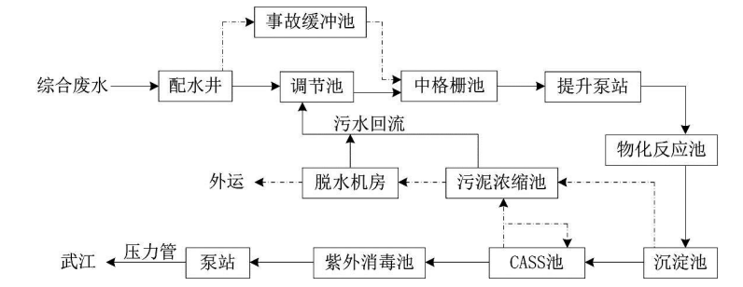  图4-1 园区污水处理厂工艺流程图  5、监测要求  根据《排污单位自行监测技术指南总则》(HJ819-2017)，制定本项目生活污水自行监测计划，监测要求见下表。  - 监测要求  三、噪声污染源  1、污染源源强分析  本项目运营期噪声源主要为生产设备运行产生的噪声。生产及辅助设备运行时产生的噪声强度值为60~85dB(A)之间。噪声特征以连续性噪声为主，间歇性噪声为辅，噪声污染源强核算结果及相关参数如下表。
  排气筒编号 |  | DA001
  工序 |  | 炼胶、成型、移印、烘烤
  污染物 |  | 非甲烷总烃 | 臭气浓度
  生产时间（h） |  | 6336
  产生量（t/a） |  | 0.336 | /
  收集效率% |  | 90
  设计废气量（m³/h） |  | 8500
  有组织 | 产生量（t/a） | 0.302 | /
  有组织 | 产生速率（kg/h） | 0.048 | /
  有组织 | 产生浓度（mg/m³） | 5.6 | /
  有组织 | 处理工艺 | 二级活性炭装置
  有组织 | 处理效率% | 80
  有组织 | 废气量（m³/h） | 8500
  有组织 | 排放量（t/a） | 0.060 | /
  有组织 | 排放速率（kg/h） | 0.010 | /
  有组织 | 排放浓度（mg/m³） | 1.1 | /
  无组织 | 排放量（t/a） | 0.034 | /
  无组织 | 排放速率（kg/h） | 0.005 | /
  有组织+无组织合计 | 排放量（t/a） | 0.094 | /
  有组织排放高度/m |  | 25m
  序号 | 排放口 | 污染物 | 核算排放浓度/（mg/m³） | 核算排放速率/（kg/h） | 核算年排放量/（t/a）
  一般排放口
  1 | DA001 | 非甲烷总烃 | 1.1 | 0.010 | 0.060
  2 | DA001 | 臭气浓度 | / | / | /
  一般排放口总计 |  | 非甲烷总烃 |  |  | 0.060
   |  | 臭气浓度 |  |  | /
  有组织排放总计
  有组织排放总计 |  | 非甲烷总烃 |  |  | 0.060
   |  | 臭气浓度 |  |  | /
  序号 | 排放口编号 | 产污环节 | 污染物 |  | 主要污染防治措施 | 国家或地方污染物排放标准 |  | 年排放量/（t/a）
   |  |  |  |  |  | 标准名称 | 浓度限值（mg/m³） | 年排放量/（t/a）
  1 | 生成过程 | 炼胶、成型、移印、烘烤 | 非甲烷总烃 |  | 加强收集 | 广东省《固定污染源挥发性有机物综合排放标准》（DB44/2367-2022）中表3厂区内VOCs无组织排放限值 | 20 | 0.034
   |  |  |  |  |  |  | 厂内6 | 0.034
   |  |  |  |  |  | 《印刷行业挥发性有机化合物排放标准》（DB44/815-2010）表3无组织排放监控点浓度限值 | 2.0 | 0.034
  1 | 生成过程 | 炼胶、成型、移印、烘烤 | 臭气浓度 |  | 加强收集 | 《恶臭污染物排放标准》(GB14554-93)表1二级标准中“新改扩建”限值要求 | / | /
  无组织排放总计
  无组织排放总计（t/a） |  |  |  | 非甲烷总烃 |  | 0.034
   |  |  |  | 臭气浓度 |  | /
  序号 | 污染物 | 年排放量/（t/a）
  1 | 非甲烷总烃 | 0.094
  2 | 臭气浓度 | /
  废气收集类型 | 废气收集方式 | 情况说明 | 收集效率%
  全密封设备/空间 | 单层密闭负压 | VOCs产生源设置在密闭车间、密闭设备（含反应釜）、密闭管道内，所有开口处，包括人员或物料进出口处呈负压 | 90
  全密封设备/空间 | 单层密闭正压 | VOCs 产生源设置在密闭车间内，所有开口处，包括人员或物料进出口处呈正压，且无明显泄漏点 | 80
  全密封设备/空间 | 双层密闭空间 | 内层空间密闭正压、外层空间密闭负压 | 98
  全密封设备/空间 | 设备排放口直连 | 设备有固定排放管（或口）直接与风管连接，设备整体密闭只留产品进出口，且进出口处有废气收集措施，收集系统运行时周边基本无VOCs散发 | 95
  半密闭型集气设备（含排气柜） | 污染物产生点（或生产设施）四周及上下有围挡设施，符合以下三种情况：  1、仅保留一个操作工位面；  2、仅保留物料进出通道，通道敞开面小于1个操作工位面。 | 敞开面控制风速不小于0.3m/s； | 65
  半密闭型集气设备（含排气柜） |  | 敞开面控制风速小于0.3m/s； | 0
  包围型集气设备 | 通过软质垂帘四周围挡（偶有部分敞开） | 敞开面控制风速不小于0.3m/s； | 50
  包围型集气设备 | 通过软质垂帘四周围挡（偶有部分敞开） | 敞开面控制风速小于0.3m/s； | 0
  外部型集气设备 | —— | 相应工位所有VOCs逸散点控制风速不小于0.3m/s | 30
  外部型集气设备 | —— | 相应工位所有VOCs逸散点控制风速小于0.3m/s，或存在强对流干扰 | 0
  无集气设施 | —— | 1、无集气设施；2、集气设施运行不正常 | 0
  备注：同一工序具有多种废气收集类型的，该工序按照废气收集效率最高的类型取值。
  产污类别 | 产污设备 | 设备数量 | 集气罩参数 |  |  |  | 单个集气罩风量m³/h | 总集气罩数量 | 集气罩计算总风量m³/h
  产污类别 | 产污设备 | 设备数量 | 长度m | 宽度m | 至罩口距离m | 控制风速m/s | 单个集气罩风量m³/h | 总集气罩数量 | 集气罩计算总风量m³/h
  有机废气 | 炼胶机 | 1 | 1 | 1 | 0.2 | 0.5 | 720 | 1 | 720
  有机废气 | 成型机 | 10 | 0.6 | 0.6 | 0.2 | 0.5 | 432 | 10 | 4320
  有机废气 | 移印机 | 4 | 0.6 | 0.4 | 0.2 | 0.5 | 360 | 4 | 1440
  有机废气 | 烤炉 | 1 | 0.8 | 0.4 | 0.2 | 0.5 | 432 | 1 | 432
  合计 |  |  |  |  |  |  |  |  | 6912m³/h
  环评取值（考虑风阻损失等） |  |  |  |  |  |  |  |  | 8500m³/h
  污染源 | 污染物名称 | 非正常排放  原因 | 非正常排放状况
  污染源 | 污染物名称 | 非正常排放  原因 | 频次及持续时间 | 排放速率  kg/h | 排放浓度  mg/m³
  有机废气 | VOCs | 处理设施发  生故障 | 1次/a，1h/次 | 0.048 | 5.6
  工序/生产线 | 装置 | 污染物 | 污染物产生 |  |  |  | 治理措施 |  | 污染物排放 |  |  | 排放时间h/a
  工序/生产线 | 装置 | 污染物 | 核算方法 | 废水产生量  t/a | 产生浓度mg/L | 产生量  t/a | 工艺 | 效率 | 核算方法 | 排放浓度  mg/L | 排放量  t/a | 排放时间h/a
  办公生活 | 三级化粪池 | COD_{Cr} | 产污系数法 | 450 | 250 | 0.113 | 厌氧、隔油隔渣 | 20% | 排污系数法 | 200 | 0.090 | 6336
  办公生活 | 三级化粪池 | BOD₅ | 产污系数法 | 450 | 110 | 0.050 | 厌氧、隔油隔渣 | 29% | 排污系数法 | 78 | 0.035 | 6336
  办公生活 | 三级化粪池 | SS | 产污系数法 | 450 | 100 | 0.045 | 厌氧、隔油隔渣 | 30% | 排污系数法 | 70 | 0.032 | 6336
  办公生活 | 三级化粪池 | NH₃-N | 产污系数法 | 450 | 20 | 0.009 | 厌氧、隔油隔渣 | 3% | 排污系数法 | 19 | 0.009 | 6336
  办公生活 | 三级化粪池 | 动植物油 | 产污系数法 | 450 | 100 | 0.045 | 厌氧、隔油隔渣 | 50% | 排污系数法 | 50 | 0.023 | 6336
  排放口编号 | 排放口名称 | 排放口坐标/m |  | 废水排放量  （万t/a） | 排放去向 | 排放规律 | 排放口类型 | 受纳污水处理厂信息
  排放口编号 | 排放口名称 | X | Y |  |  |  |  | 名称 | 污染物种类 | 国家或地方污  染物排放标准浓度限值/(mg/L)
  DW001 | 生活废水排放口 | 60 | -54 | 0.0450 | 集中式工业污水处理厂 | 间歇排放，流量不稳定，但不属于冲击型排放 | 一般排放口 | 园区污水处理厂 | pH | 6~9
   |  |  |  |  |  |  |  |  | COD_{Cr} | 40
   |  |  |  |  |  |  |  |  | BOD₅ | 10
   |  |  |  |  |  |  |  |  | SS | 10
   |  |  |  |  |  |  |  |  | 氨氮 | 5
   |  |  |  |  |  |  |  |  | TP | 0.5
   |  |  |  |  |  |  |  |  | 石油类 | 1
   |  |  |  |  |  |  |  |  | 铜 | 0.5
   |  |  |  |  |  |  |  |  | 锌 | 1
  注：项目废水排放执行广东省地方标准《水污染物排放限值》（DB44/26-2001）第二时段三级标准及园区污水处理厂接管水质要求两者较严值。
  序号 | 排放口编号 | 污染物种类 | 排放浓度（mg/L） | 全厂日排放量（t/d） | 全厂年排放量  （t/a）
  1 | DW001 | COD_{Cr} | 200 | 0.00034 | 0.090
  2 | DW001 | BOD₅ | 78 | 0.00013 | 0.035
  3 | DW001 | SS | 70 | 0.00012 | 0.032
  4 | DW001 | 氨氮 | 19 | 0.00003 | 0.009
  5 | DW001 | 动植物油 | 50 | 0.00009 | 0.023
  6 | DW001 | pH | 6~9 | / | /
  全厂排放口合计 |  | COD_{Cr} |  |  | 0.090
   |  | BOD₅ |  |  | 0.035
   |  | SS |  |  | 0.032
   |  | 氨氮 |  |  | 0.009
   |  | 动植物油 |  |  | 0.023
   |  | pH |  |  | /
  废水类别 | 污染物种类 | 排放去向 | 排放规律 | 污染治理设施 |  |  | 排放口编号 | 排放口设置是否符合要求 | 排放口类型
   |  |  |  | 污染治理设施编号 | 污染治理设施名称 | 污染治理设施工艺 | 排放口编号 | 排放口设置是否符合要求 | 排放口类型
  生活污水 | pH、COD_{Cr}、BOD₅、SS、氨氮、动植物油 | 进入园区污水处理厂 | 间歇排放，流量不稳定，但不属于冲击型排放 | TW001 | 三级化粪池 | 厌氧、隔油、隔渣 | DW001 | 是  否 | 企业总排  雨水排放  清净下水排放  温排水排放  车间或车间处理设施排放口
  监测点位 | 监测指标 | 监测频次 | 监测标准
  生活污水排放口  DW001 | 流量、pH、COD_{Cr}、BOD₅、SS、氨氮、动植物油 | 1次/年 | 《排污单位自行监测技术指南总则》(HJ819-2017)

- 噪声污染源源强核算结果及相关参数一览表
工业企业噪声源强调查清单（室内声源）
声源名称 | 设备数量 | 空间相对位置/m |  |  | 声源控制措施 | 声源源强 |  | 距室内边界距离/m |  |  |  | 室内边界声级/dB(A) |  |  |  | 运行时段 | 建筑物插入损失/dB(A) | 建筑物外噪音
 |  |  |  |  |  |  |  |  |  |  |  |  |  |  |  |  |  | 声压级/dB(A) |  |  |  | 建筑物外距离/m
声源名称 | 设备数量 | X | Y | Z | 声源控制措施 | 声压级/dB(A) | 距声源距离/m | 东 | 南 | 西 | 北 | 东 | 南 | 西 | 北 | 运行时段 | 建筑物插入损失/dB(A) | 东 | 南 | 西 | 北 | 建筑物外距离/m
炼胶机 | 1 | -16.89 | 1.22 | 1 | 距离衰减、减震措施 | 70.00 | 1 | 45.59 | 15.27 | 12.12 | 8.77 | 36.82 | 46.32 | 48.33 | 51.14 | 昼间+夜间 | 20 | 10.63 | 19.77 | 21.64 | 24.20 | 1
切料机 | 2 | -9.33 | 2.03 | 1 | 距离衰减、减震措施 | 65.00 | 1 | 37.84 | 14.80 | 19.79 | 9.02 | 36.45 | 44.61 | 42.08 | 48.91 | 昼间+夜间 | 20 | 10.23 | 18.04 | 15.65 | 21.99 | 1
成型机 | 10 | -1.62 | 3.92 | 1 | 距离衰减、减震措施 | 70.00 | 1 | 29.71 | 15.38 | 27.72 | 8.21 | 50.54 | 56.26 | 51.14 | 61.71 | 昼间+夜间 | 20 | 24.26 | 29.71 | 24.84 | 34.71 | 1
移印机 | 4 | -3.92 | -2.3 | 6 | 距离衰减、减震措施 | 60.00 | 1 | 33.39 | 9.58 | 24.69 | 14.08 | 35.55 | 46.39 | 38.17 | 43.05 | 昼间+夜间 | 20 | 9.29 | 19.53 | 11.83 | 16.45 | 1
烤炉 | 1 | 4.05 | 2.16 | 6 | 距离衰减、减震措施 | 75.00 | 1 | 24.42 | 12.67 | 33.19 | 10.76 | 47.25 | 52.94 | 44.58 | 54.37 | 昼间+夜间 | 20 | 20.90 | 26.28 | 18.32 | 27.59 | 1
空压机 | 1 | 25.03 | 14 | 1 | 距离衰减、减震措施 | 85.00 | 1 | 0.78 | 20.91 | 13.64 | 1.91 | 87.20 | 58.59 | 62.31 | 79.40 | 昼间+夜间 | 20 | 54.01 | 32.19 | 35.69 | 49.74 | 1

2、达标分析
项目厂界外50米范围内无声环境保护目标。项目运营期产生的噪声主要为生产设备运行时产生的噪声，其噪声的强度值为60~85dB（A）之间。
固定声源的噪声向周围传播过程中，会发生反射、折射、衍射、吸收等现象。因此，随传播距离的增加而产生的衰减量并不按简单的几何规律计算。根据《环境影响评价技术导则 声环境》（HJ2.4-2021）对室内声源的预测方法，声源位于室内，室内声源可采用等效室外声源声功率级法进行计算。
①计算所有室内声源在围护结构处产生的i倍频带叠加声压级：
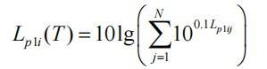
式中，L_{p1iT}—靠近围护结构处室内N个声源i倍频带的叠加声压级，dB；
L_{p1ij}—室内j声源i倍频带的声压级，dB；
N—室内声源总数。
②无指向性点声源几何发散衰减的基本公式：
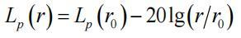
式中：L_{p}(r)—预测点处声压级，dB（A）；
L_{p}(r0)—参考位置r0处的声压级，dB（A）；
r—预测点距声源的距离，m；
r₀—参考位置距声源的距离，m。
③室内声场为近似扩散声场，室外的倍频带声压级计算：
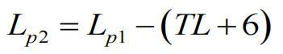
式中：L_{p1}—室内某倍频带的声压级或A声级，dB（A）；
L_{p2}—室外某倍频带的声压级或A声级，dB（A）；
TL—隔墙（或窗户）倍频带或A声级的隔声量，dB。
④预测点的预测等效声级（Leq）计算公式：
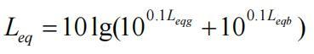
式中：L_{eqg}—建设项目声源在预测点的等效声级贡献值，dB（A）；
L_{eqb}—预测点的背景值，dB（A）。
根据《环境噪声控制》（作者：刘惠玲主编，2002年第一版），墙体降噪效果在23-30dB（A）之间，基础减振降噪效果在10-25dB（A）之间，本项目墙体主要为钢质材料，隔音效果较差降噪效果保守取15dB（A）、基础减振降噪效果取10dB（A），考虑到人员进出本项目过程中开关门、窗户等对隔声的负面影响，实际隔声量按20dB（A）计算。根据本项目噪声源，利用预测模式计算四周噪声值，最终与现状背景噪声按声能量叠加得出预测结果如下表。
- 项目的噪声贡献值预测结果
项目厂界 | 噪声标准/dB(A) |  | 噪声贡献值/dB(A)
项目厂界 | 昼间 | 夜间 | 昼间 | 夜间
东侧厂界外1m | 65 | 55 | 38.15 | 38.15
西侧厂界外1m | 65 | 55 | 32.45 | 32.45
南侧厂界外1m | 65 | 55 | 27.82 | 27.82
北侧厂界外1m | 65 | 55 | 35.19 | 35.19
通过预测分析，生产噪声通过距离的衰减和厂房的声屏障效应后，项目厂界外1米处可达到《工业企业厂界环境噪声排放标准》（GB12348-2008）中的3类标准，项目产生的噪声不会对周边环境造成太大影响。

3、污染防治措施

为确保厂界噪声满足《工业企业厂界环境噪声排放标准》（GB12348-2008）中的相应标准，项目拟采取以下治理措施：

①合理布局：尽量将高噪声设备布置在厂房中间，尽可能地选择远离厂界的位置。

②落实设备基础减振以及厂房隔声：

A、在设备选型方面，在满足工艺生产的前提下，选用精度高、装配质量好、噪声低的设备；对设备基础进行减振；

B、重视厂房的使用状况，不设门窗或设隔声玻璃门窗。

③加强内部管理：建立设备定期维护、保养的管理制度，以防止设备故障形成的非生产噪声，同时确保环保措施发挥最有效的功能；加强职工环保意识教育，提倡文明生产，防止人为噪声。

④合理安排生产时间：尽可能地安排在昼间进行生产，若夜间必须生产应控制夜间生产时间，特别夜间应停止高噪声设备，减少机械的噪声影响。

本项目周边50米范围内不存在声环境保护目标，经采取上述的降噪措施后，预计项目厂界噪声排放在厂界外1米处可达到《工业企业厂界环境噪声排放标准》（GB12348-2008）中的3类标准，噪声对声环境影响不大。

4、监测要求
根据《排污单位自行监测技术指南 橡胶和塑料制品》（HJ1207-2021），监测要求见下表。
- 厂界噪声监测要求
类别 | 监测点位 | 监测指标 | 监测频次 | 依据
噪声 | 东、南、西北面厂界外1米处 | 昼间、夜间等效连续A声级 | 1次/季度 | 《排污单位自行监测技术指南 橡胶和塑料制品》（HJ1207-2021）

四、固体废物污染源

1、固体废物源强
本项目营运期产生的固体废物主要为生活垃圾，一般工业固废（废包装物）、危险废物（废活性炭、废原料桶、钢板、胶头清洗废水、废机油桶、废机油、废含油抹布手套）。
（1）生活垃圾
本项目劳动定员40人，年工作264天，按每人每天生活垃圾产生量为0.5kg，生活垃圾产生量：40人×264d×0.5kg/（人·d）÷1000=5.28t/a。
（2）一般工业固体废物

①废包装物

主要为项目原辅材料的包装材料，主要为纸箱，产生量约为1t/a，属于一般工业固废，根据《固体废物分类与代码》（公告 2024年 第4号）判定，属于“SW17 可再生类废物-非特定行业-废纸”，代码为900-005-S17，统一收集后外售至资源回收利用单位。

②废边角料及不合格品

项目废边角料及不合格品的产生量以硅胶使用量的10%计，即产生量为10t，根据《固体废物分类与代码》（公告 2024年 第4号）判定，属于“SW17可再生类废物-非特定行业-废橡胶，代码为900-006-S17，统一收集后外售至资源回收利用单位。

（3）危险废物
危险废物类别根据《国家危险废物名录》（2025年版）进行辨识，分类收集后委托危险废物资质单位处理。
①废活性炭

项目废气治理设施在运行过程中，为保证活性炭的稳定吸附效果，活性炭吸附器中的活性炭在使用一定时间达到饱和后，吸附效率会逐步降低，为保证其净化效果必须定期进行更换。
- 项目二级活性炭吸附装置去除有机废气的量
产生工序 | 有机废气收集量（t/a） | 二级活性炭处理效率 | 活性炭处理后的排放量（t/a） | 处理量（t/a）
生产过程 | 0.302 | 80% | 0.060 | 0.242

根据《广东省工业源挥发性有机物减排量核算方法》（2023修订版）的要求，建议直接将“活性炭年更换量×活性炭吸附比例”（活性炭年更换量优先以危废转移量为依据，吸附比例建议取值15%）作为废气处理设施VOCs削减量。本项目活性炭对有机废气的吸附比率取值15%，项目吸附的有机废气量为0.242t/a，则理论上需要活性炭1.613t/a。

项目活性炭吸附装置内活性炭托板尺寸：1.5m×1.2m×1m，每层面积尺寸：1.8m²，活性炭填充高度为0.3m，填充密度0.45g/cm³，单套装置内设4层活性炭，则单套活性炭吸附装置的装填量为0.972t，拟每年更换4次，每年更换活性炭质量（含被吸附的有机废气量）为约0.972×4+0.242=4.130t。项目实际用炭量大于理论需求量，故该措施可行。根据《国家危险废物名录》（2025年版），废活性炭按“HW49其他废物”分类，其代码为900-039-49，属于“烟气、VOCs治理过程（不包括餐饮行业油烟治理过程）产生的废活性炭，化学原料和化学制品脱色（不包括有机合成食品添加剂脱色）、除杂、净化过程产生的废活性炭（不包括900-405-06、772-005-18、261-053-29、265-002-29、384-003-29、387-001-29类废物）”，经统一收集后交由有危险废物处理资质的单位处理。

②废原料桶

本项目生产过程使用的液态原辅材料均为桶式包装，按其理化性质区分，桶内沾染物主要为有机溶剂，原料桶规格有：油墨-1kg/桶，空桶按0.2kg/个计；半水基清洗剂-2kg/桶，空桶按0.3kg/个计。则本项目产生废原料桶约为：5×0.2kg+5×0.3kg≈0.003t/a。

根据《国家危险废物名录》（2025年版），废原料桶按“HW49其他废物”分类，其代码为900-041-49，属于“含有或沾染毒性、感染性危险废物的废弃包装物、容器、过滤吸附介质”，经统一收集后交由有危险废物处理资质的单位处理。

③钢板、胶头清洗废水
根据前文计算，钢板、胶头清洗废水年产生量为0.594t/a，清洗废水中成分复杂，根据《国家危险废物名录》（2025年版），钢板、胶头清洗废水的废物类别为 HW12 染料、涂料废物，废物代码为 900-299-12，按危险废物交由有危险废物处理资质单位处理。
④废机油桶
保养设备设施会用到机油，用量很少，润滑油规格有：200L/桶（本项目使用4桶），润滑油空桶按5kg/桶计算。则本项目产生废机油空桶约0.02t/a。根据《国家危险废物名录》（2025年版），废机油空桶属于《国家危险废物名录》（2025年版）中编号为HW08废矿物油与含矿物油废物，废物代码900-249-08“其他生产、销售、使用过程中产生的废矿物油及沾染矿物油的废弃包装物”危险废物，经统一收集后交由有危险废物处理资质的单位处理。
⑤废机油
本项目在进行设备保养的过程中会产生废机油，废机油年产量约为0.50t/a，根据《国家危险废物名录》（2025年版），废机油属于“HW08废矿物油与含矿物油废物”类别中代码为900-249-08“其他生产、销售、使用过程中产生的废矿物油及沾染矿物油的废弃包装物”危险废物，经统一收集后交由有危险废物处理资质的单位处理。
⑥废含油抹布手套
项目生产过程中会产生一定量的含矿物油废抹布及手套，根据建设单位提供的资料，其产生量约0.05t/a，根据《国家危险废物名录》（2025年版），其废物类别属于：HW49其他废物，废物代码：900-041-49，拟收集于危废暂存间定期交由有危险废物处置资质的单位进行处置。
- 固体废物污染源源强核算结果及相关参数一览表
工序/生产线 | 装置 | 固体废物名称 | 代码 | 固废属性 | 产生情况 |  | 处置措施
 |  |  |  |  | 核算方法 | 产生量  t/a | 工艺 | 处置量t/a
办公生活 | 垃圾桶 | 生活垃圾 | / | / | 产污系数法 | 5.28 | 交由环卫部门清运 | 5.28
生产过程 | / | 废包装物 | 900-005-S17 | 一般工业固体废物 | 产污系数法 | 1 | 统一收集后外售至资源回收利用单位 | 1
生产过程 | / | 废边角料及不合格品 | 900-006-S17 | 一般工业固体废物 | 产污系数法 | 10 | 统一收集后外售至资源回收利用单位 | 10
生产过程 | 各生产工序 | 废原料桶 | 900-041-49 | 危险废物 | 产污系数法 | 0.003 | 交由有危险废物处理资质的单位处理 | 0.003
生产过程 | 各生产工序 | 钢板、胶头清洗废水 | 900-299-12 | 危险废物 | 产污系数法 | 0.594 | 交由有危险废物处理资质的单位处理 | 0.594
生产过程 | 各生产工序 | 废活性炭 | 900-039-49 | 危险废物 | 产污系数法 | 4.130 | 交由有危险废物处理资质的单位处理 | 4.130
生产过程 | 各生产工序 | 废机油桶 | 900-249-08 | 危险废物 | 产污系数法 | 0.02 | 交由有危险废物处理资质的单位处理 | 0.02
生产过程 | 各生产工序 | 废机油 | 900-249-08 | 危险废物 | 产污系数法 | 0.5 | 交由有危险废物处理资质的单位处理 | 0.5
生产过程 | 各生产工序 | 废含油抹布手套 | 900-041-49 | 危险废物 | 产污系数法 | 0.05 | 交由有危险废物处理资质的单位处理 | 0.05

2、固体废物贮存和处置情况
根据《国家危险废物名录》（2025年版），危险废物从产生、收集、贮运、转运、处置等各个环节都可能因管理不善而进入环境，因此在各个环节中，抛落、渗漏、丢弃等问题都可能存在，为了使各种危险废物能合法合理处置，本次评价拟按照《危险废物贮存污染控制标准》（GB 18597-2023）等国家相关法律，提出相应的治理措施，进一步规范收集、贮运、处置等操作过程。
- 危险废物汇总表
危险废物名称 | 危险废物类别 | 危险废物代码 | 产生量t/a | 产生工序及装置 | 形态 | 主要成分 | 有害成分 | 产废周期 | 危险特性 | 污染防治措施
废原料桶 | HW49 | 900-041-49 | 0.003 | 移印等生产工序 | 固态 | 有机溶剂 | VOCs | 1年 | T,I | 暂存在危险废物暂存间，定期由危废资质单位处理。
钢板、胶头清洗废水 | HW12 | 900-299-12 | 0.594 | 移印等生产工序 | 液态 | 废油墨 | 颗粒物、VOCs | 每天 | T,IC | 暂存在危险废物暂存间，定期由危废资质单位处理。
废活性炭 | HW49 | 900-039-49 | 4.130 | 移印等生产工序 | 固态 | VOCs | VOCs | 每季度 | T,I | 暂存在危险废物暂存间，定期由危废资质单位处理。
废机油桶 | HW08 | 900-249-08 | 0.02 | 移印等生产工序 | 固态 | 矿物油 | 矿物油 | 半年 | T，I | 暂存在危险废物暂存间，定期由危废资质单位处理。
废机油 | HW08 | 900-249-08 | 0.5 | 移印等生产工序 | 液态 | 矿物油 | 矿物油 | 半年 | T，I | 暂存在危险废物暂存间，定期由危废资质单位处理。
废含油抹布手套 | HW49 | 900-041-49 | 0.05 | 移印等生产工序 | 固态 | 矿物油 | 矿物油 | 半年 | T/In | 暂存在危险废物暂存间，定期由危废资质单位处理。

（1）产生和收集
本项目危险废物单次产生量很少，部分危险废物有感染性和毒性，其性质相对比较稳定，如果露天堆放，沾染、吸附的有机废气可能会因为日晒雨淋而逐步释放出来，进入大气、地表水体、土壤等环境要素，造成污染影响。
这些危险废物如果收集不当，随意丢弃，其中的有害成分容易因为跑冒滴漏或者混入其他生活垃圾而进入外部环境，造成污染影响。对此，各类危险废物在产生源头需要立即采用密闭性好、耐腐蚀、相容的塑料容器分类封装，避免遗漏和撒漏；然后移入厂区内部独立专用的贮存设施存放。本项目从产生源头到贮存设施的收集过程基本上都在本项目内部进行，不涉及外部运输和厂区外部环境，因此产生和收集阶段不会对外部环境造成影响。

（2）贮存库
项目设置一个固定的危险废物贮存库，危险废物贮存过程满足《危险废物贮存污染控制标准》（GB18597-2023）的要求，建设单位应根据废物特性设置符合《危险废物贮存污染控制标准》（GB18597-2023）要求的危险废物暂存场所，且在暂存场所上空设有防雨淋设施，地面采取防渗措施，危险废物收集后分别临时贮存于危险废物暂存间；根据生产需要合理设置贮存量，尽量减少厂内的物料贮存量：严禁将危险废物混入生活垃圾；堆放危险废物的地方要有明显的标志。贮存设施应根据危险废物的形态、物理化学性质、包装形式和污染物迁移途径，采取必要的防风、防晒、防雨、防漏、防渗、防腐以及其他环境污染防治措施，不应露天堆放危险废物。贮存设施应根据危险废物的类别、数量、形态、物理化学性质和污染防治等要求设置必要的贮存分区，避免不相容的危险废物接触、混合。危险废物贮存过程产生的液态废物和固态废物应分类收集，按其环境管理要求妥善处理。贮存库内不同贮存分区之间应采取隔离措施。隔离措施可根据危险废物特性采用过道、隔板或隔墙等方式。在贮存库内或通过贮存分区方式贮存液态危险废物的，应具有液体泄漏堵截设施，堵截设施最小容积不应低于对应贮存区域最大液态废物容器容积或液态废物总储量1/10（二者取较大者）；用于贮存可能产生渗滤液的危险废物的贮存库或贮存分区应设计渗滤液收集设施，收集设施容积应满足渗滤液的收集要求。贮存设施地面与裙脚应采取表面防渗措施；表面防渗材料应与所接触的物料或污染物相容，可采用抗渗混凝土、高密度聚乙烯膜、钠基膨润土防水毯或其他防渗性能等效的材料。贮存的危险废物直接接触地面的，还应进行基础防渗，防渗层为至少1m厚黏土层（渗透系数不大于10⁻⁷cm/s），或至少2mm 厚高密度聚乙烯膜等人工防渗材料（渗透系数不大于10⁻¹⁰cm/s），或其他防渗性能等效的材料。
项目危险废物贮存场所基本情况见下表。
- 危险废物贮存场所（设施）基本情况表
贮存场所（设施）名称 | 危险废物 |  |  | 位置 | 占地面积 | 贮存方式 | 贮存能力 | 贮存周期
贮存场所（设施）名称 | 名称 | 类别 | 代码
危险废物暂存间 | 废原料桶 | HW49 | 900-041-49 | 生产车间南侧 | 10m² | 采用密闭性好、耐腐蚀的塑料容器封存 | 10t | 2个月
危险废物暂存间 | 钢板、胶头清洗废水 | HW12 | 900-299-12
危险废物暂存间 | 废活性炭 | HW49 | 900-039-49
危险废物暂存间 | 废机油桶 | HW08 | 900-249-08
危险废物暂存间 | 废机油 | HW08 | 900-249-08
危险废物暂存间 | 废含油抹布手套 | HW49 | 900-041-49

（3）转运、处置
项目内部无利用或处置危险废物的能力和设施，需要委托具有危险废物处理资质的单位处置。根据广东省生态环境厅危险废物经营许可证颁发情况（截至2025年11月9日），广东省有可以处置本项目危险废物的企业，处理能力充足。建设单位可直接委托其转移处理。
- 广东省内可接收本项目危险废物的处理单位一览表（摘录）
序号 | 企业名称 | 设施地址 | 许可证编号 | 经营时间有效期 | 核准经营范围、类别
1 | 广东中耀环境科技有限公司 | 韶关市曲江区白土镇兴园南路18号 | 440205230524 | 至2029年3月17日 | 【收集、贮存、处置（物化处理）】废有机溶剂与含有机溶剂废物（HW06类中900-404-06）3000吨/年、废矿物油与含矿物油废物（HW08类中251-001-08）3000吨/年、油/水、烃/水混合物或乳化液（HW09类）9000吨/年、染料、涂料废物（HW12类中264-011-12、900-252~253-12、900-255~256-12，限液态）5000吨/年、表面处理废物（HW17类中336-052~053-17、336-056-17，限液态）15000吨/年、无机氟化物废物（HW32类中900-026-32）5000吨/年、废酸（HW34类中251-014-34、264-013-34、261-058-34、313-001-34、336-105-34、398-005~007-34、900-300~308-34、900-349-34，限液态）5000吨/年、废碱（HW35类，限液态）5000吨/年、其他废物（HW49类中900-047-49，限液态）2000吨/年，共计52000吨/年。
2 | 韶关东江环保再生资源发展有限公司 | 韶关市翁源县铁龙林场 | 440229251013 | 至2026年10月12日 | 【收集、贮存、利用（清洗）】废塑料包装桶（HW49类中的900-041-49），共750吨/年。
3 | 广东华欣环保科技有限公司 | 韶关市曲江区广东韶钢松山股份有限公司厂区内 | 440205220412 | 至2028年4月9日 | 【收集、贮存、利用】废矿物油与含矿物油废物（HW08类中的900-249-08，仅限沾染矿物油的废铁质包装桶 ）1.8万吨/年、其他废物（HW49类中的900-041-49，仅限废铁质包装桶）3.2万吨/年、含铬废物（HW21类中的314-001~002-21）10万吨/年、含锌废物（HW23类中的312-001-23、336-103-23（仅限集尘、除尘装置收集的粉尘））1万吨/年，共计16万吨/年。
4 | 韶关海螺环保科技有限公司、广东海螺鸿丰水泥有限公司 | 韶关市新丰县回龙镇新村 | 440233230228 | 至2029年2月3日 | 【收集、贮存、处置（水泥窑协同）】医药废物（HW02类中的271-001~005-02、272-001-02、272-003-02、272-005-02、275-004~006-02、275-008-02、276-001~00502），废药物、药品（HW03类中的900-002-03），农药废物（HW04类中的900-003-04），木材防腐剂废物（HW05类中的266-001~003-05、900-004-05），废有机溶剂与含有机溶剂废物（HW06类中的900-405-06、900-407-06、900-409-06），废矿物油与含矿物油废物（HW08类中的251-001～004-08、251-006-08、251-010~012-08、900-199~200-08（不包括废矿物油）、900-209~210-08、900-213-08、900-215-08、900-221-08、900-249-08（不包括废金属桶）），油/水、烃/水混合物或乳化液（HW09类中的900-007-09），精（蒸）馏残渣（HW11类中的251-013-11、252-005-11、252-009-11、451-001~003-11、261-007~008-11、309-001-11、772-001-11、900-013-11），染料、涂料废物（HW12类中的64-002~006-12、264-008-12、264-010~013-12、900-250~256-12、900-299-12），有机树脂类废物（HW13类中的265101~104-13、900-014~016-13、900-451-13），感光材料废物（HW16中的266-009~010-16、231-001~002-16、398-001-16、873-001-16、900-019-16），表面处理废物（HW17类中的336-050~052-17、336-054~055-17、336-058-17、336-061~064-17、336-066-17，限废水处理污泥），焚烧处置残渣（HW18类中的772-003~005-18，不包括飞灰），有机磷化合物废物（HW37类中的261-061~063-37、900-033-37），含镍废物（HW46类中的261-087-46、384-005-46），含钡废物（HW47类中的 261-088-47、336-106-47），有色金属采选和冶炼废物（HW48类中的321-023~026-48），其他废物（HW49类中的900-039-49、900-041-49（不包括废金属桶）、900-042-49、900-046~047-49、900-999-49），共18.06万吨/年。
本项目的危险废物种类不多，单次产生量不大，性质较稳定，落实好上述措施后，从产生到转移处置的全过程环境风险均可得到有效控制，不存在重大隐患，不会对外部环境造成重大影响。

五、土壤、地下水环境影响分析
本项目厂区地面已全部硬化，危废间、物料仓库地面硬化，并刷环氧树脂漆防渗层、设置围堰，正常情况下可有效阻止地下水污染途径，对地下水环境不产生影响。本项目所采用的原辅材料组成不含重金属等土壤污染成分，对土壤环境影响极小。本项目厂区按照规范和要求对生产车间、仓库以及危险废物仓库等采取有效的防雨、防渗漏、防溢流等措施，生产车间和仓库已进行场地硬化，因此不进行土壤现状监测。
各原料组分不含有毒有害的重金属等污染物，也不涉及建设用地、农用地土壤污染风险筛选值和管制值的其他污染物，即项目不涉及土壤影响特征因子，不会引起土壤环境的盐化、酸化、碱化等生态环境变化，因此本次评价不做进一步的土壤累积影响预测。
分区管控：
①简单防渗区：办公室及无液态原料的区域仅进行一般地面硬化，无需进行防渗处理。
②一般防渗区：本项目不涉及重金属、持久性有机污染物，液态化学品物料存在物料仓库。因此对生产车间进行一般防渗处理，防渗要求按照等效黏土防渗层Mb≥1.5m，K≤1×10⁻⁷cm/s或参照GB16889执行；
③重点防渗区：本项目油墨、半水基清洗剂贮存在仓库中，危险废物贮存在危废间，对物料仓库、危废间进行重点防渗处理，要求按照等效黏土防渗层Mb≥6.0m，K≤1×10⁻⁷cm/s或参照GB18597执行，并设置围堰。

六、生态环境影响分析
经现场调查，项目周边500m范围内未发现珍稀、濒危植物，主要为人工绿化植物群落，植被覆盖率一般，无明显水土流失区；陆生动物以家禽、家畜为主；项目所在地周围100m范围内由于人为开发活动，已逐渐由自然生态环境转为城市人工生态环境，项目所在地属于非重要生境，没有特别受保护的生境和生物及水产资源，对周边生态环境影响较小。

七、环境风险影响分析

1、环境风险识别
环境风险评价应以突发事故导致的危险物质环境急性损害防控为目标，对建设项目的环境风险进行分析、预测和评估，提出环境风险预防、控制、减缓措施，明确环境风险监控及应急建议要求，为建设项目环境风险防控提供科学依据。

2、评价依据
根据《建设项目环境影响报告表编制技术指南（污染影响类）（试行）》表1专项评价设置原则表，环境风险设置专项评价原则为有毒有害和易燃易爆危险物质存储量超过临界量的建设项目，临界量及其计算方法参考《建设项目环境风险评价技术导则》（HJ 169-2018）附录B、附录C。
本项目涉及的风险物质中，油性油墨、半水基清洗剂、硫化剂参照“表B.1突发环境事件风险物质及临界量”，取10t；
其余危险废物Q值参照《建设项目环境风险评价技术导则》（HJ169-2018）中“表B.2 其他危险物质临界量推荐值--健康危险急性毒性物质（类别2、类别3）的临界值50t”。
- 危险物质识别一览表
序号 | 物质名称 | 风险特性 | 危险物质 | 判断依据
1 | 油墨 | 环境危害、易燃性 | 有机溶剂 | HJ 169-2018
2 | 半水基清洗剂 | 环境危害、易燃性 | 有机溶剂 | HJ 169-2018
3 | 硫化剂 | 环境危害、易燃性 | 过氧化物 | HJ 169-2018
4 | 废机油桶 | 环境危害、易燃性 | 矿物油 | HJ 169-2018
5 | 废机油 | 环境危害、易燃性 | 矿物油 | HJ 169-2018
6 | 废含油抹布手套 | 环境危害、易燃性 | 矿物油 | HJ 169-2018
7 | 其他危险废物 | / | 危险废物 | HJ 169-2018
*则本项目Q值确定见下表。
- 建设项目Q值确定表
序号 | 危险物质名称 | CAS号 | 最大存储总量（t） | 临界量Qn/t | 该种危险物质Q值
1 | 油墨 | / | 0.002 | 10 | 0.0002
2 | 半水基清洗剂 | / | 0.004 | 10 | 0.0004
3 | 硫化剂 | / | 0.2 | 10 | 0.02
4 | 润滑油 | / | 0.018 | 2500 | 0.0000072
5 | 废机油 | / | 0.5 | 2500 | 0.0002
6 | 废含油抹布及手套 | / | 0.05 | 50 | 0.001
7 | 其他危险废物 | / | 10（按危废间最大储存能力计） | 50 | 0.2
项目Q值 |  |  |  |  | 0.222
根据《建设项目环境影响报告表编制技术指南》（污染影响类）（试行），当Q=0.222＜1时，无需编制环境风险专项评价。

3、环境敏感目标调查
本项目拟于韶关市乐昌市乐昌市产业转移工业园乐园大道23号7栋1-4层，厂区四周为园区道路、空地，项目边界周围500m范围内无医院、文物古迹、风景名胜区、自然保护区、水源保护区，南侧490m处为乐园小学。

4、环境风险分析

（1）大气环境风险分析
物料在运输、装卸、储存和使用过程中发生泄漏、火灾，有毒有害物质在高温情况下散发到空气中，泄漏的物料、物料燃烧产生的次生污染物如烟尘、苯乙烯等将对周边的环境空气带来较为严重的污染甚至对人群健康造成危害。

（2）地表水、地下水环境风险分析
液态有毒有害物质经地表径流或雨水管进入周边水体，或通过地表下渗污染地下水水质，严重污染河涌、水道水质，比如，液态有毒有害物质在运输、装卸、储存和使用过程中发生泄漏，危险废物仓库防渗层损坏等，对地表水、地下水环境带来较为严重的污染。本项目液态化学品（油墨、半水基清洗剂、硫化剂）均储存在厂房设置的物料仓库内，且出入口处设置围堰围挡，物料随用随取，不使用时密闭封存，本项目厂区内均已进行地面硬化，厂界四周设置围墙围挡，仅保留厂区出入口，且厂区与东南侧廊田河最小距离为3309m处，在园区道路阻隔，重力引流情况下，本项目厂区内地表径流无法直接进入廊田河水体中。因此，本项目地表水、地下水环境污染途径较少，且有对应防范措施。

5、环境风险防范措施及应急要求

①严格执行应急管理、消防等相关规范，从总体布置和建筑安全方面进行风险防范，预留疏散通道或安置场所。

②从优化改进生产工艺、减少储存量、改善储存条件等方面降低风险程度。

③加强日常管理，降低管理失误而出现的风险事故，提高员工规范性操作水平，减少误操作引发的风险事故。

④根据贮存的相关要求进行贮存、使用，设置满足要求的围堰区。遵循“源头控制，分区防渗”的原则，做好仓库、车间、危废暂存间的防渗措施，满足相应标准要求。危废间在建筑物内部，达到防风防雨防晒要求，地面硬化并刷环氧树脂漆防渗，四周设置围堰，满足四防要求。
项目风险防范措施详见下表：
- 项目风险防范措施一览表
环境风险因素 |  | 环境风险影响 | 风险防范措施
物料仓库 |  | 火灾爆炸事故次生环境事件 | 安排专人定期巡检，配备一定的消防、环境应急物资
储运工程 | 原辅材料泄漏 | 油墨、半水基清洗剂、硫化剂等物质在存储、使用、转运过程中 | 用于储存危险化学品的物料仓库进行重点防渗，并设置围堰，围堰容积约10m³，确保液态化学品泄漏时能有效拦截。其余区域做一般防渗，安全操作；配备一定的环境应急物资。依托园区事故应急池。
储运工程 | 危险废物泄漏 | 废原料桶、废活性炭等危险废物在存储、转运过程中发生泄漏事件，导致项目有毒有害物质经地表径流或雨水管道进入周边水体或通过地表下渗污染地下水水质 | 危废间进行重点防渗，安全操作配备一定的环境应急物资
环保工程 | 废气处理措施故障 | 废气超标排放，影响区域大气环境 | 定期进行检修，及时排除故障，废气处理设施故障时及时停产检修

6、项目制定突发环境事件应急措施
为有效防范突发环境事件的发生，及时、合理处置可能发生的各类重大、特大环境污染事故，保障人民群众身心健康及正常生产、生活活动，本项目应依据《中华人民共和国环境保护法》及相关法律的规定，制定本项目的应急预案，详见表4-27突发事故应急预案要点。
- 突发环境事件应急预案表
序号 | 项目 | 内容及要求
1 | 应急组织机构、人员 | 设立事故应急机构、人员由企业主要领导、安全负责人、环保负责人等主要人员组成
2 | 预案分级响应条件 | 规定预案的级别及分级响应程序
3 | 应急救援保障 | 企业应配备必要的应急设施设备器材：事故易发的工作岗位配备必需的防护用品等
4 | 报警、通讯联络方式 | 建立专用的报警和通讯线路，保证指挥部人员与现场人员手机信息交流的渠道畅通
5 | 应急监测、抢险救援及控制措施 | 发生事故时，要保证现场的事故处理设施和全厂的应急处理系统能够紧急启动，并对事故产生的污染物进行有效的控制，同时启动当地的环境应急监测系统
6 | 应急监测、防护措施、泄漏措施和器材 | 设立必要的控制和清除污染的相应措施。事故发生时，要及时发现事故发生地点和环节，并利用已有的防护措施减少污染物的排放
7 | 人员紧急撤离、疏散组织计划 | 由事故应急现场指挥部负责及时向上级各有关部门及周边邻近单位和居民点告知事故的危险程度及严重性，指派人员协助邻近单位、村民疏散、撤离至安全地带。
8 | 事故应急救援关闭程序与恢复措施 | 规定应急状态终止程序、事故现场善后处理、邻近区域解除事故警戒及善后恢复措施
9 | 应急培训计划 | 企业要注意日常工作中对事故应急处理的培训，以增强职工的安全防范意识
10 | 公众教育和信息 | 通过各种方式，对周围居民等进行事故防范宣传

7、环境风险分析小结与建议
本项目风险物质为油墨、半水基清洗剂、硫化剂、危险废物，泄漏、火灾、爆炸等事故发生概率较低，物质泄漏、火灾、爆炸等事故下引发的伴生/次生污染物排放的风险隐患较低，在落实上述防范措施后，生产过程的环境风险总体可控。
8、环保验收“三同时”

建设单位应严格按照国家“三同时”政策及时做好有关工作，保证环保工程与主体工程同时设计、同时施工、同时投入使用，切实履行本评价所提出的各项污染防治对策与建议，保证做到各污染物达标排放。项目“三同时”环境保护验收情况见下表：
- 项目环境保护“三同时”验收一览表
类别 | 污染源 | 污染物 | 污染防  治措施 | 验收及监测内容 | 预期效果
废水 | 生活废水 | pH、COD_{Cr}、BOD₅、SS、NH₃-N | 三级化粪池 | 污水处理设施、出水管道设置情况；污染物实际排放浓度 | 园区污水处理厂接管水质要求及广东省《水污染物排放限值》（DB44/26-2001）第二时段三级标准两者较严值
废气 | 有组织DA001 | NMHC | 二级活性炭吸附装置 | 收集处理装置、排气筒设置情况；污染物实际排放浓度 | 《橡胶制品工业污染物排放标准》（GB 27632-2011）表 5 新建企业大气污染物排放限值、《印刷行业挥发性有机化合物排放标准》（DB44/815-2010）表2最高允许排放速率第Ⅱ时段标准和《印刷工业大气污染物排放标准》（GB41616-2022）表1大气污染物排放限值三者较严值
废气 | 有组织DA001 | 臭气浓度 | 二级活性炭吸附装置 | 收集处理装置、排气筒设置情况；污染物实际排放浓度 | 《恶臭污染物排放标准》（GB14554-93）中表2恶臭污染物排放标准值
废气 | 无组织 | 厂区内：非甲烷总烃 | 设置在密闭车间内，并加强车间管理，减少无组织排放 | 设置在密闭车间内，并加强车间管理，减少无组织排放 | 广东省《固定污染源挥发性有机物综合排放标准》（DB44/2367-2022）中表3厂区内VOCs无组织排放限值、《印刷工业大气污染物排放标准》（GB41616-2022）表 A.1厂区内 VOCs 无组织排放限值两者较严值
废气 | 无组织 | 厂界：非甲烷总烃 | 设置在密闭车间内，并加强车间管理，减少无组织排放 | 设置在密闭车间内，并加强车间管理，减少无组织排放 | 《橡胶制品工业污染物排放标准》（GB 27632-2011）表 6 现有和新建企业厂界无组织排放限值、《印刷行业挥发性有机化合物排放标准》（DB44/815-2010）表3无组织排放监控点浓度限值两者较严值
废气 | 无组织 | 臭气浓度 | 设置在密闭车间内，并加强车间管理，减少无组织排放 | 设置在密闭车间内，并加强车间管理，减少无组织排放 | 《恶臭污染物排放标准》（GB14554-93）中表1恶臭污染物厂界标准值二级新扩改建标准
噪声 | 设备噪声 | 边界等效声级 | 减振、隔声、吸声、消声等 | 厂界噪声 | 满足《工业企业厂界环境噪声排放标准》(GB12348-2008)的3类
固体  废物 | 生活垃圾 | / | 交由环卫部门定期清理 | 检查固废收集、储存、处置方式 | 对项目所在地环境无不良影响
固体  废物 | 废包装物、废边角料及不合格品 | / | 统一收集后外售至资源回收利用单位 | 检查固废收集、储存、处置方式 | 对项目所在地环境无不良影响
固体  废物 | 废原料桶 | 有机物 | 交由有危险废物处理资质的单位处理 | 检查固废收集、储存、处置方式 | 对项目所在地环境无不良影响
固体  废物 | 废活性炭 | 有机物、炭 | 交由有危险废物处理资质的单位处理 | 检查固废收集、储存、处置方式 | 对项目所在地环境无不良影响
固体  废物 | 钢板、胶头清洗废水 | 废油墨 | 交由有危险废物处理资质的单位处理 | 检查固废收集、储存、处置方式 | 对项目所在地环境无不良影响
固体  废物 | 废机油桶、废机油、废含油抹布手套 | 废机油 | 交由有危险废物处理资质的单位处理 | 检查固废收集、储存、处置方式 | 对项目所在地环境无不良影响

八、电磁辐射环境
本项目不存在电磁辐射影响。

五、环境保护措施监督检查清单
内容  要素 | 排放口（编号、名称）/污染源 | 污染物项目 | 环境保护措施 | 执行标准
大气环境 | DA001 | NMHC | “二级活性炭吸附装置” | 《橡胶制品工业污染物排放标准》（GB 27632-2011）表 5 新建企业大气污染物排放限值、《印刷行业挥发性有机化合物排放标准》（DB44/815-2010）表2最高允许排放速率第Ⅱ时段标准和《印刷工业大气污染物排放标准》（GB41616-2022）表1大气污染物排放限值三者较严值
大气环境 | DA001 | 臭气浓度 | “二级活性炭吸附装置” | 《恶臭污染物排放标准》（GB14554-93）表2恶臭污染物排放标准
大气环境 | 厂区内 | NMHC | 加强车间管理 | 广东省《固定污染源挥发性有机物综合排放标准》（DB44/2367 -2022）中表3厂区内VOCs无组织排放限值、《印刷工业大气污染物排放标准》（GB41616 -2022）表 A.1厂区内 VOCs 无组织排放限值两者较严值
大气环境 | 厂界 | 非甲烷总烃 | 加强车间管理 | 《橡胶制品工业污染物排放标准》（GB 27632-2011）表 6 现有和新建企业厂界无组织排放限值、《印刷行业挥发性有机化合物排放标准》（DB44/815 -2010）表3无组织排放监控点浓度限值两者较严值
大气环境 | 厂界 | 臭气浓度 | 加强车间管理 | 《恶臭污染物排放标准》（GB14554-93）中表1恶臭污染物厂界标准值二级新扩改建标准
地表水环境 | DW001 | CODcr、BOD₅、SS、NH₃-N、pH、动植物油 | 厂区化粪池+隔油隔渣池预处理后，接管排入园区污水处理厂 | 园区污水处理厂接管水质要求及广东省《水污染物排放限值》（DB44/26-2001）第二时段三级标准两者较严值
声环境 | 车间设备噪声 | 等效连续A声级 | 设备减振、厂房隔声、定期保养机械设备 | 厂界噪声满足《工业企业厂界环境噪声排放标准》（GB12348-2008）3类限值
电磁辐射 | / | / | / | /
固体废物 | 生活垃圾委托环卫部门定期清运；  废包装物统一收集后外售至资源回收利用单位；  危险固废委托有资质的单位处置。 |  |  | 一般固废在厂区内采用库房贮存，贮存过程满足相应防渗漏、防雨淋、防扬尘等环境保护要求，危险固废执行《危险废物贮存污染控制标准》（GB18597-2023）
土壤及地下水污染防治措施 | 源头控制：防止污水“跑、冒、滴、漏”，防止对土壤造成污染。  末端控制：分区防控。主要包括厂内污染区地面的防渗措施和泄漏、渗漏污染物收集措施，即在污染区地面进行防渗处理，防止洒落地面的污染物渗入地下，并把滞留在地面的污染物收集起来，集中处理，从而避免对地下水的污染。结合建设项目各生产设备、管线、贮存、运输装置等因素，根据可能进入地下水环境的各种有毒有害污染物的性质、产生量和排放量，将污染区划分为重点防渗区、一般防渗区和简单防渗区。
生态保护措施 | /
环境风险防范措施 | 1）编制突发环境事件应急预案，并报生态环境部门备案；开展环境应急预案培训和演练，按规定对预案进行评估修订。  2）建立健全各种有关消防与安全生产的规章制度，建立岗位责任制。配置相应的消防设施，并在火灾危险场所设置报警装置，一旦发生火灾，立即作出应急反应，严禁生产区域有明火出现。  3）全面加强安全管理和安全教育工作，制定和强化各种安全管理、安全生产规程，防止火灾事故的发生。  4）对于危废暂存间，需设置有监控系统，主要在仓库出入口、仓库内、厂门口等关键位置安装视频监控设施，进行实时监控。  5）严格执行国家、行业有关安全生产的法规和标准规范进行设计和建设，经营过程中应注意防火、防静电。
其他环境管理要求 | （一）环境管理要求  1.企业要完善环境管理制度，首先必须建立相应的环境管理机构，明确环境管理机构的职责。  2.落实各项环境保护措施，环保设施运行的管理和维护，日常的监测及污染事故的防范和应急处理。  3.环境管理机构的职责  （1）依据《固定污染源排污许可分类管理名录（2019 年版）》，本项目实行排污许可简化管理。建设单位应在发生实际排污行为前，在全国排污许可证管理信息平台申领排污许可证，严格落实许可证载明的排放浓度、总量控制等管控要求；如污染物超标排放或超过重点污染物排放总量指标，须按生态环境主管部门要求限期整改。  （2）根据环保部门、安全部门对环保设施验收报告的批复意见进行补充完善。  （3）根据企业的环境保护目标考核计划，结合生产过程各环节的不同环境要求，把资源和能源消耗、资源回收利用、污染物排放量的反映环保工作水平的生产环境质量等环保指标，纳入各级生产作业计划，同其他生产指标一同组织实施和考核。  （4）按环保设施的操作规程，定期对环保设施进行保养和检修，保证环保设施的正常运行和污染物的达标排放。一旦环保设施出现故障，应立即停产检修，并上报环保法定责任人，严禁环保设施带病运行和事故性排放。建立运行记录并制定考核指标。  （5）要加强设备、仪器、仪表的检查、维护、检修，保证设备完好运行，防止跑、冒、滴、漏对环境的污染。  （6）加强各生产车间、工段的环境卫生管理：①督促有关工段及时清理废弃的渣料等，以免大风天气时形成扬尘，造成二次污染，影响周围环境。②保持工场的通风、整洁和宽敞。开工时废气净化、除尘装置必须正常运转，确保操作工人有安全生产的环境。操作工人还应做好个人防护工作，避免粉尘、废气经呼吸道和皮肤吸收，引起急性中毒事件或职业病的发生。  （7）做好绿化的建设和维护工作。绿色植物不仅能涵养水分，保持水土，而且能挡尘降噪，调节小气候，有利于改善生态环境。  （8）建立环境管理体系，提高环境管理水平。定期进行清洁生产审计，不断采用无污染和少污染的新工艺和新技术。  （9）接受环保主管部门的监督检查。主要内容有：污染物排放情况、环保设施运行管理情况、环境监测及污染物监测情况、环境事故的调查和有关记录、污染源建档记录等。  （二）排污口规范化  1.排污口规范化必要性：排污口规范化管理是实施污染物总量控制的基础性工作之一，也是总量控制不可缺少的一部分内容，此项工作可强化污染物的现场监督检查，促进企业加强管理和污染治理，实施污染物排放科学化、定量化管理。  2.排污口规范化的范围和时间：一切新建、扩建、技改、改建的排污单位以及限期治理的排污单位，必须在建设污染治理设施的同时，建设规范化排污口。因此，排污口必须规范化设置和管理。规范化工作应与污染治理同步实施，即治理设施完工时，规范化工作必须同时完成，并列入污染治理设施的验收内容。  3.排污口规范化内容  （1）需规范化排放口：排放口应预留监测口，做到便于采样和测定流量，并设立标志。  （2）排污口的管理：建设单位应在各排污口处设置较明显的排污口标志牌，其上应注明主要排污污染物的名称。建设单位应如实填写《中华人民共和国规范化排污口标志登记证》的有关内容，由环保主管部门签发登记证。建设单位应将有关排污口的情况如：排污口的性质、编号、排污口的位置；主要排放的污染物种类、数量、浓度、排放规律、排放去向；污染治理措施的运行情况等进行建档管理，并报送环保主管部门备案。排污口规范化标识详见下表。  表5-1排污口规范化标识示意图表  （三）排污许可  根据《固定污染源排污许可分类管理名录（2019版）》，对本项目排污许可分类进行判定，具体如下：  表5-2 项目排污许可类别判定表  对照名录分析，本项目属于简化管理。建设单位应在启动生产设施或者实际排污之前，依法向韶关市生态环境局乐昌分局申请取得排污许可证，并按照排污许可证的规定排放污染物。  （四）竣工验收要求  根据《建设项目竣工环境保护验收暂行办法》（国环规环评〔2017〕4号），建设单位自行验收。本项目自行验收要求如下：  1.建设单位是建设项目竣工环境保护验收的责任主体，应当按照暂行办法规定的程序和标准，组织对配套建设的环境保护设施进行验收，编制验收报告，公开相关信息，接受社会监督，确保建设项目需要配套建设的环境保护设施与主体工程同时投产或者使用，并对验收内容、结论和所公开信息的真实性、准确性和完整性负责，不得在验收过程中弄虚作假。针对本项目，应参照《建设项目竣工环境保护验收技术指南污染影响类》编制验收监测报告。  2.验收监测报告编制完成后，建设单位应当根据验收监测报告结论，逐一检查是否存在暂行办法第八条所列验收不合格的情形，提出验收意见。存在问题的，建设单位应当进行整改，整改完成后方可提出验收意见。验收意见包括工程建设基本情况、工程变动情况、环境保护设施落实情况、环境保护设施调试效果、工程建设对环境的影响、验收结论和后续要求等内容，验收结论应当明确该建设项目环境保护设施是否验收合格。建设项目配套建设的环境保护设施经验收合格后，其主体工程方可投入生产或者使用；未经验收或者验收不合格的，不得投入生产或者使用。  3.存在下列情形之一的建设项目，不得通过竣工环境保护验收：  - 未按生态环境影响报告表及其审批部门审批决定要求建成环境保护设施，或者环境保护设施不能与主体工程同时投产或者使用的；  - 污染物排放不符合国家和地方相关标准、生态环境影响报告表及其审批部门审批决定或者重点污染物排放总量控制指标要求的；  - 生态环境影响报告表经批准后，该建设项目的性质、规模、地点、采用的生产工艺或者防治污染、防止生态破坏的措施发生重大变动，建设单位未重新报批环境影响报告书或者环境影响报告书未经批准的；  - 建设过程中造成重大环境污染未治理完成，或者造成重大生态破坏未恢复的；  - 纳入排污许可管理的建设项目，无证排污或者不按证排污的；  - 建设单位因该建设项目违反国家和地方环境保护法律法规受到处罚，被责令改正，尚未改正完成的；  - 验收报告的基础资料数据明显不实，内容存在重大缺项、遗漏，或者验收结论不明确、不合理的。  4.为提高验收的有效性，在提出验收意见的过程中，建设单位可以组织成立验收工作组，采取现场检查、资料查阅、召开验收会议等方式，协助开展验收工作。验收工作组可以由设计单位、施工单位、环境影响报告书编制机构、验收监测（调查）报告编制机构等单位代表以及专业技术专家等组成，代表范围和人数自定。除按照国家需要保密的情形外，建设单位应当通过其网站或其他便于公众知晓的方式，向社会公开下列信息：  - 建设项目配套建设的环境保护设施竣工后，公开竣工日期；  - 对建设项目配套建设的环境保护设施进行调试前，公开调试的起止日期；  - 验收报告编制完成后5个工作日内，公开验收报告，公示的期限不得少于20个工作日。  5.验收期限是指自建设项目环境保护设施竣工之日起至建设单位向社会公开验收报告之日止的时间。验收报告公示期满后5个工作日内，建设单位应当登录全国建设项目竣工环境保护验收信息平台，填报建设项目基本信息、环境保护设施验收情况等相关信息，环境保护主管部门对上述信息予以公开。建设单位应当将验收报告以及其他档案资料存档备查。
  废水排放口 | 废气排放口 | 噪声源 | 固体废弃物堆场 | 危险废物暂存
  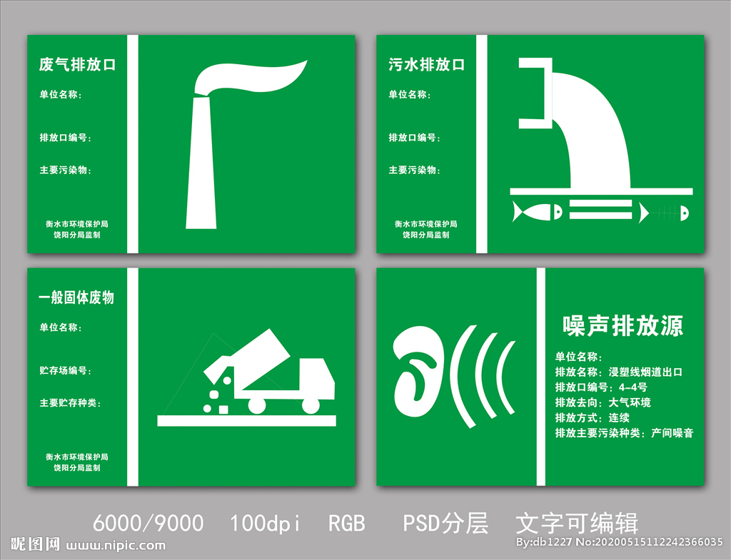 |  |  |  | 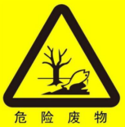  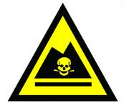
  背景颜色：绿色 图形颜色：白色 |  |  |  | ---
  国民经济行业类别 | 建设项目行业类别 | 排污许可类别判定
  国民经济行业类别 | 建设项目行业类别 | 重点管理 | 简化管理 | 登记管理 | 本项目
  C2919其他橡胶制品制造 | 二十四、橡胶和塑料制品业29—74、橡胶制品业291其他 | 年耗胶量2000吨及以上的轮胎制造2911 | 除重点管理以外的轮胎制造2911;年耗胶量2000吨及以上的橡胶板、管、带制造2912、橡胶零件制造2913、日用及医用橡胶制品制造2915、运动场地用塑胶制造2916、其他橡胶制品制造2919;再生橡胶制造2914(不含仅破碎或者切割的) | 其他 | 本项目属于C2919其他橡胶制品制造，实行简化管理

六、结论
按照本次评价，在严格落实前文提出的各项环境保护措施，并加强污染防治设施维护管理的情况下，本项目产生的污染物及不良环境影响能够得到有效控制，从环境保护角度分析，项目的建设是可行的。
本生态环境影响报告表通过审批后，建设内容和需要配套的污染防治设施如发生重大变动，建设单位需要重新组织编制和报批环境影响评价文件。建设单位应当严格执行配套建设的环境保护设施与主体工程同时设计、同时施工、同时投产使用的环境保护“三同时”制度。本项目竣工后，建设单位应当按照国家和地方规定的标准和程序，对配套建设的环境保护设施进行验收，编制验收报告，提出验收意见，并依法向社会公开。本项目配套建设的环境保护设施经验收合格后，主体工程方可正式投入生产。

附表

建设项目污染物排放量汇总表
项目  分类 | 污染物名称 | 现有工程排放量（固体废物产生量）① | 现有工程排污许可排放量② | 在建工程排放量（固体废物产生量）③ | 本项目排放量（固体废物产生量）④ | 以新带老削减量（新建项目不填）⑤ | 本项目建成后全厂排放量（固体废物产生量）⑥ | 变化量⑦
废水 | 废水量（万t/a） | 0 | 0 | 0 | 0.045 | 0 | 0.045 | +0.045
废水 | COD_{Cr}（t/a） | 0 | 0 | 0 | 0.090 | 0 | 0.090 | +0.090
废水 | BOD₅（t/a） | 0 | 0 | 0 | 0.035 | 0 | 0.035 | +0.035
废水 | SS（t/a） | 0 | 0 | 0 | 0.032 | 0 | 0.032 | +0.032
废水 | 氨氮（t/a） | 0 | 0 | 0 | 0.009 | 0 | 0.009 | +0.009
废水 | 动植物油（t/a） | 0 | 0 | 0 | 0.023 | 0 | 0.023 | +0.023
废气 | 废气量（万m³/a） | 0 | 0 | 0 | 5385.6 | 0 | 5385.6 | +5385.6
废气 | VOCs（t/a） | 0 | 0 | 0 | 0.094 | 0 | 0.094 | +0.094
废气 | 臭气浓度（无量纲） | 0 | 0 | 0 | 少量 | 0 | 少量 | 少量
生活垃圾 | 生活垃圾（t/a） | 0 | 0 | 0 | 5.28 | 0 | 5.28 | +5.28
一般工业固体废物 | 废包装物（t/a） | 0 | 0 | 0 | 1 | 0 | 1 | 1
一般工业固体废物 | 废边角料及不合格品（t/a） | 0 | 0 | 0 | 10 | 0 | 10 | +10
危险废物 | 废原料桶（t/a） | 0 | 0 | 0 | 0.003 | 0 | 0.003 | +0.003
危险废物 | 钢板、胶头清洗废水（t/a） | 0 | 0 | 0 | 0.594 | 0 | 0.594 | +0.594
危险废物 | 废活性炭（t/a） | 0 | 0 | 0 | 4.130 | 0 | 4.130 | +4.130
危险废物 | 废机油桶（t/a） | 0 | 0 | 0 | 0.02 | 0 | 0.02 | +0.02
危险废物 | 废机油（t/a） | 0 | 0 | 0 | 0.5 | 0 | 0.5 | +0.5
危险废物 | 废含油抹布手套（t/a） | 0 | 0 | 0 | 0.05 | 0 | 0.05 | +0.05
注：⑥=①+③+④-⑤；⑦=⑥-①。

- 项目地理位置图
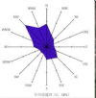
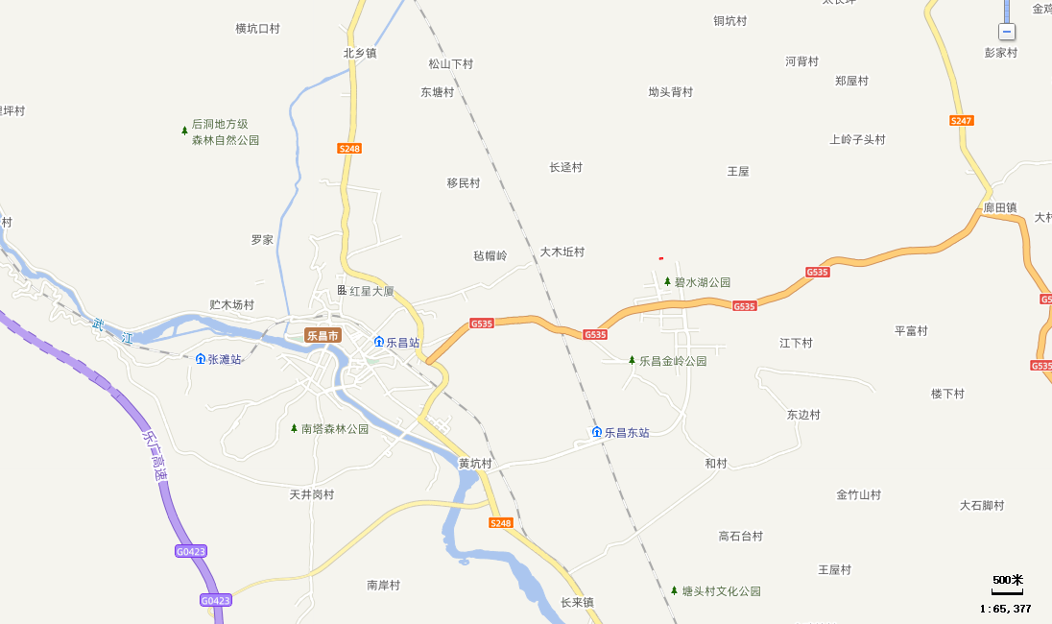
项目位置

- 项目四至情况卫星图及环保措施图
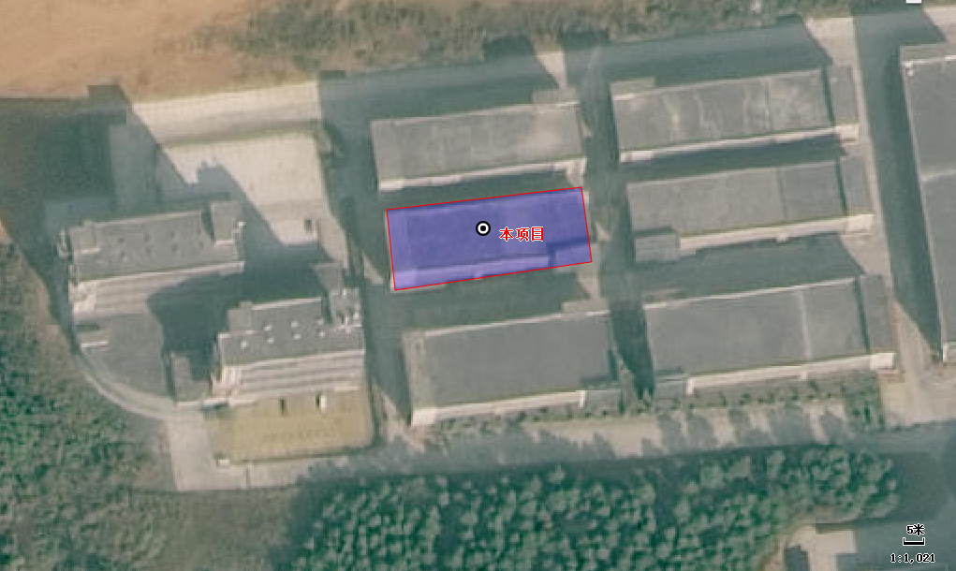
图例

本项目范围
排气筒DA001
排水口DW001
一般固废间
危废间
闲置厂房
闲置厂房
园区道路
本项目位置
闲置厂房
闲置厂房
- 车间平面布置图
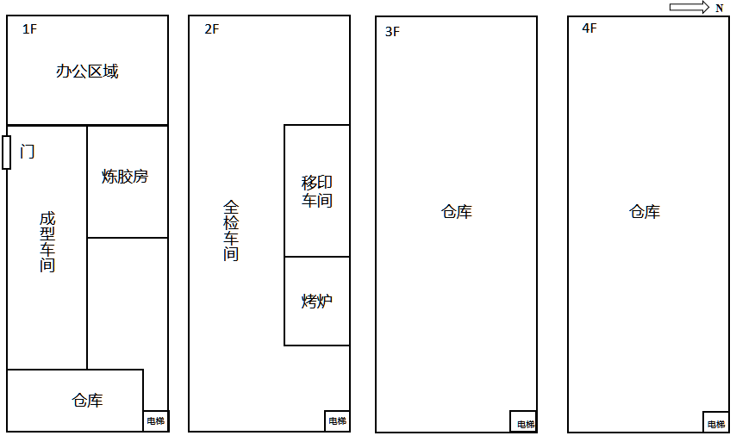

- 环境保护目标分布图
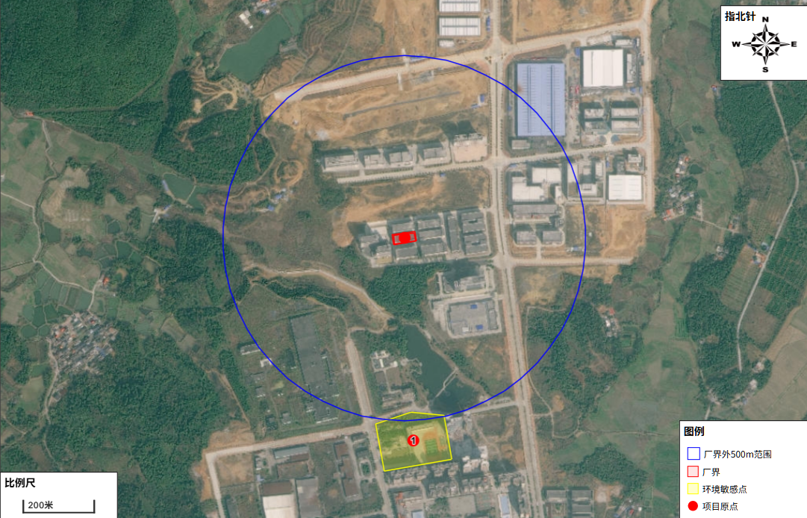
距离490m
乐园小学

- 建设项目土地利用规划图
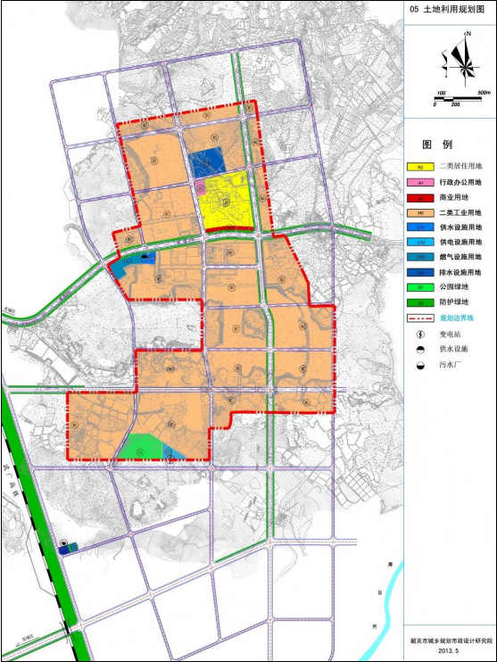
项目位置

- 韶关市乐昌开发区周边水系图
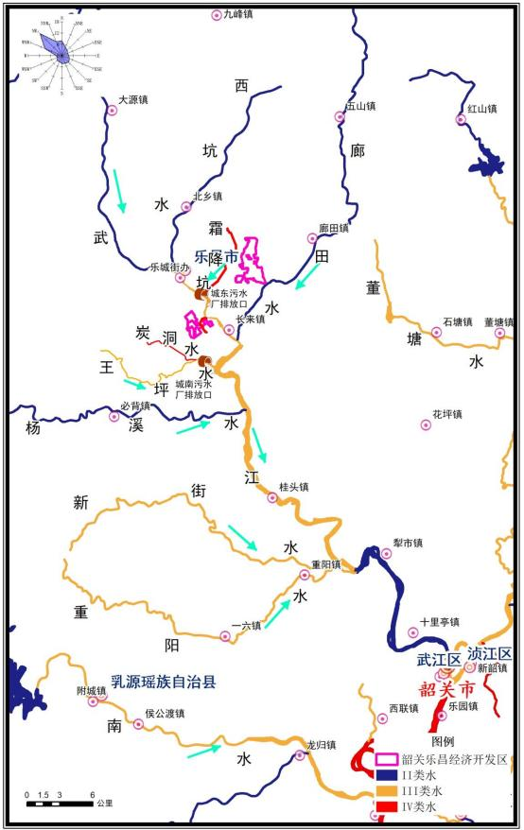
项目位置

- 大气环境功能区划图
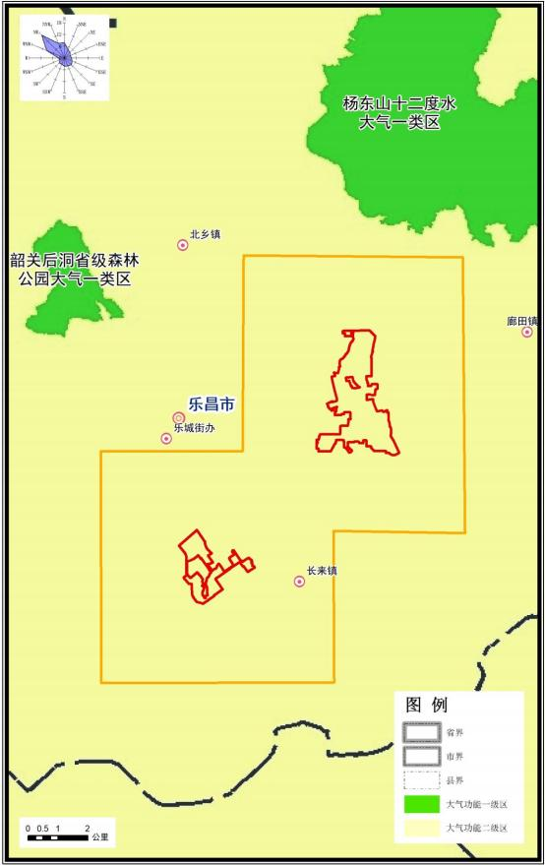
项目位置

- 声环境功能区划图
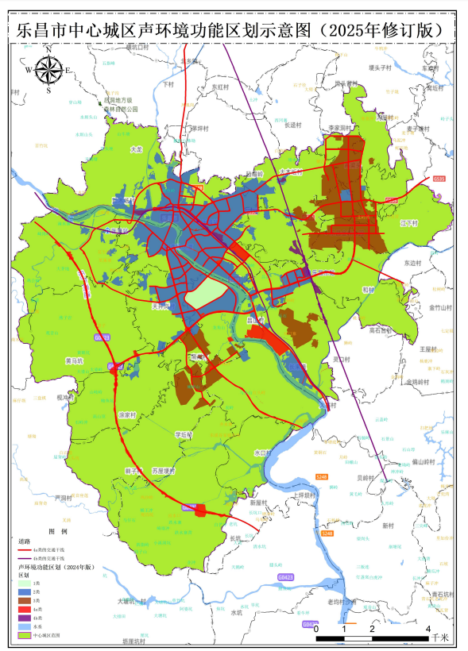
项目位置

- 生态红线分布图
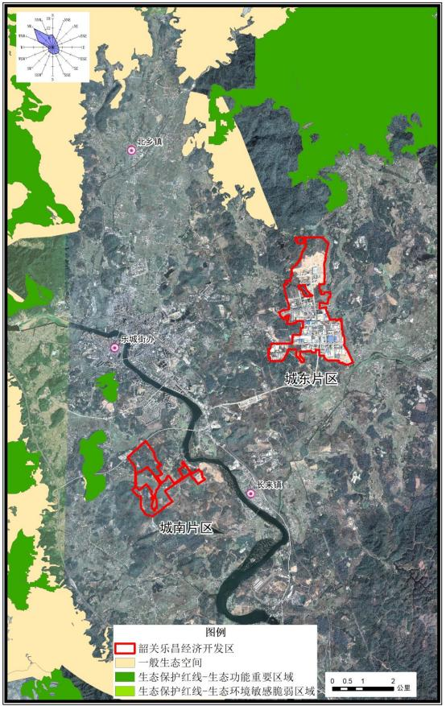
项目位置

- 项目周边主要饮用水源保护区分布图
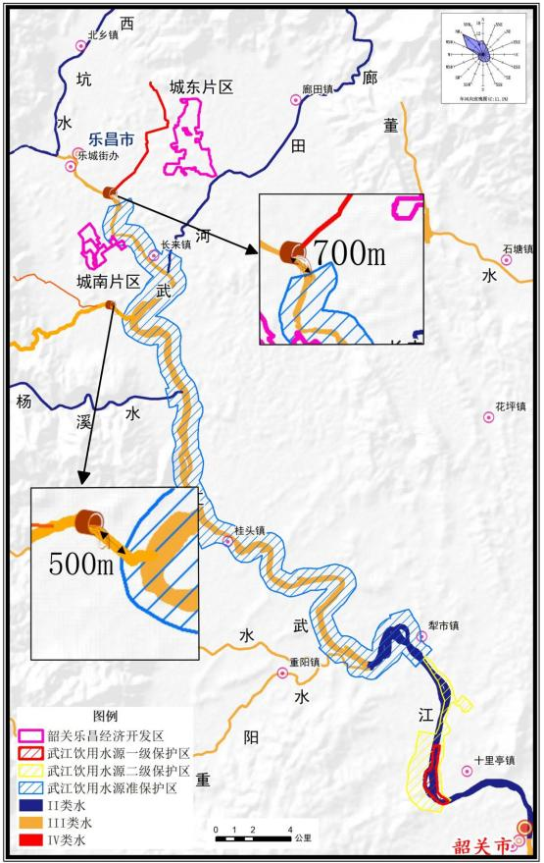
项目位置

- 生态功能区划示意图
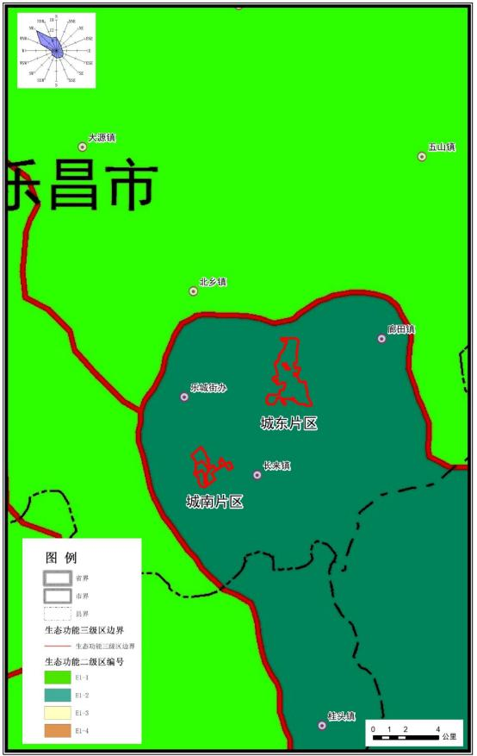
项目位置

- 项目周边永久农田、耕地、园地分布图
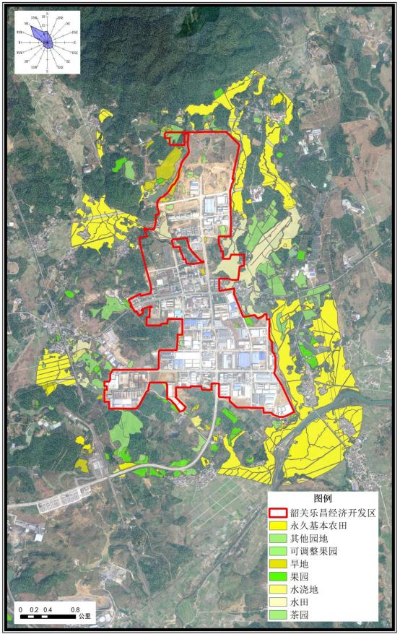
项目位置

- 项目周边现状图
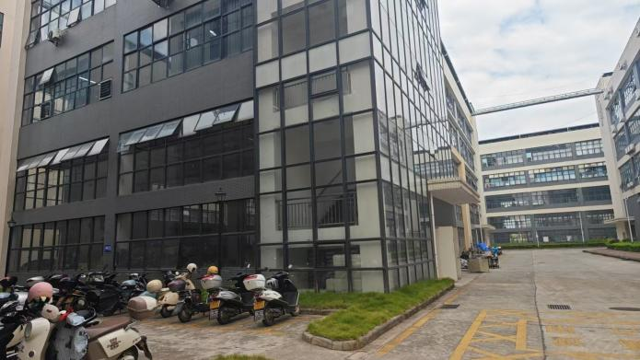 | 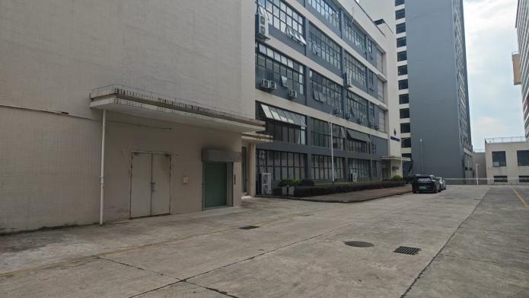
东面 | 南面
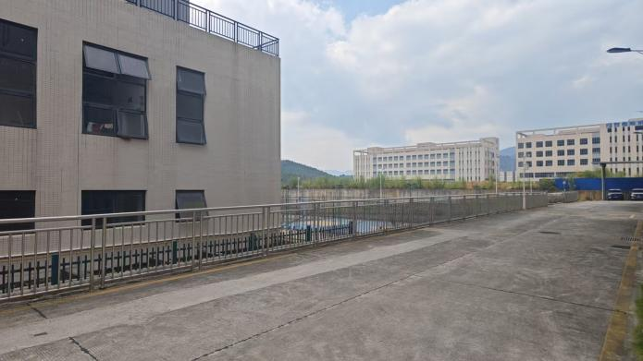 | 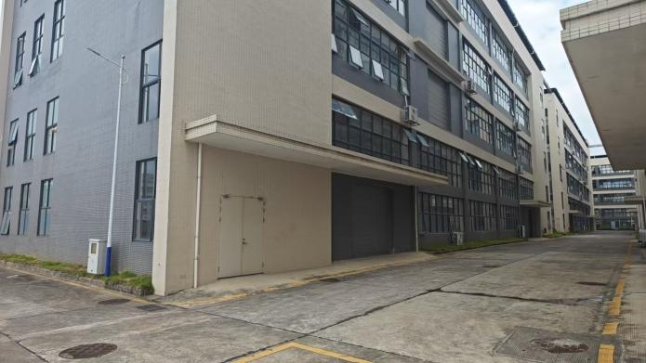
西面 | 北面

- 广东省生态环境分区管控信息平台截图
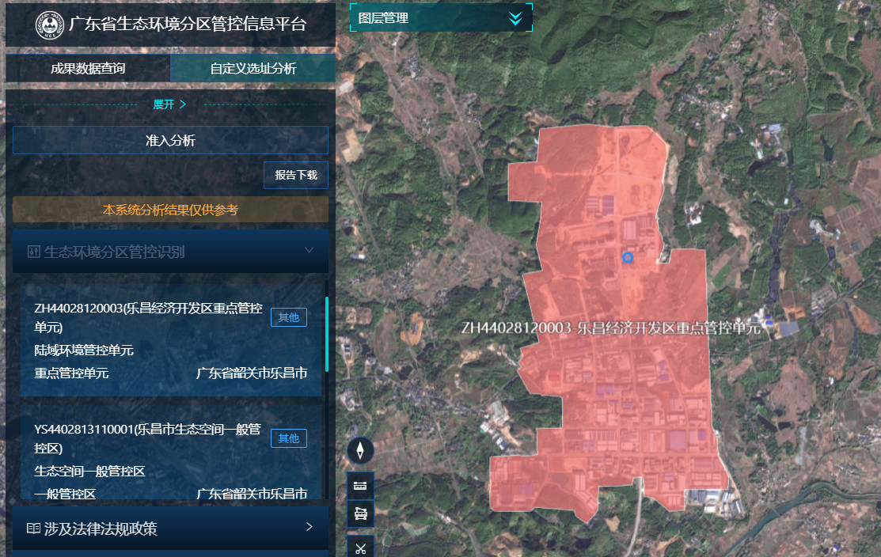
项目位置

- 项目与大气引用监测点位置图
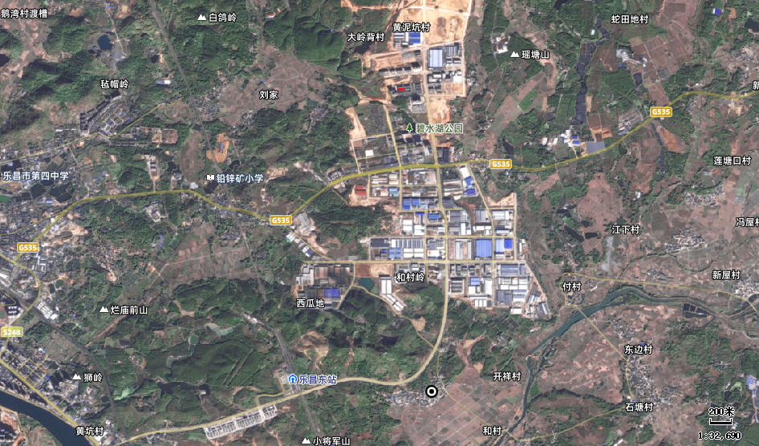
图例
本项目位置
监测点位
项目位置
3745m

- 乐昌产业转移工业园管网分布图
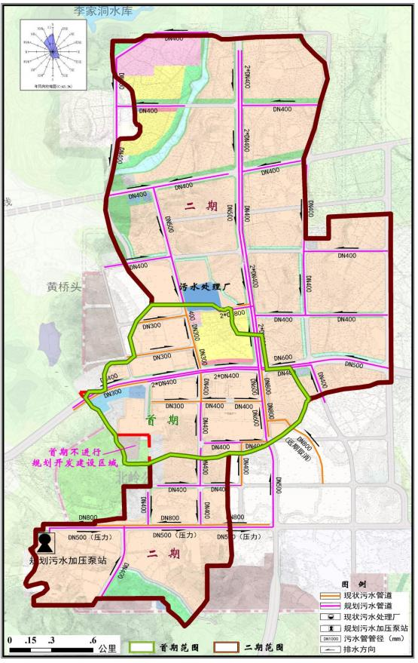
建设项目

- 建设项目与韶关市区武江饮用水水源保护区关系示意图
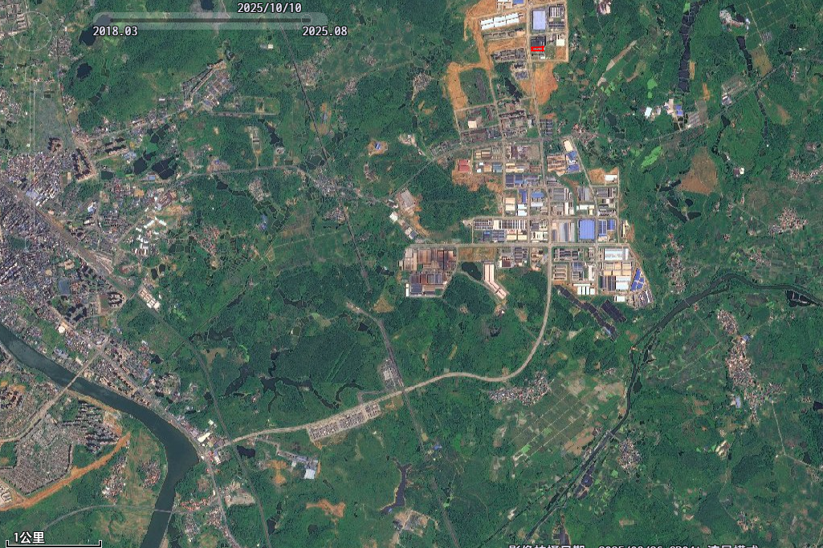
5320m
（西南边界至岸线距离）

附件1营业执照
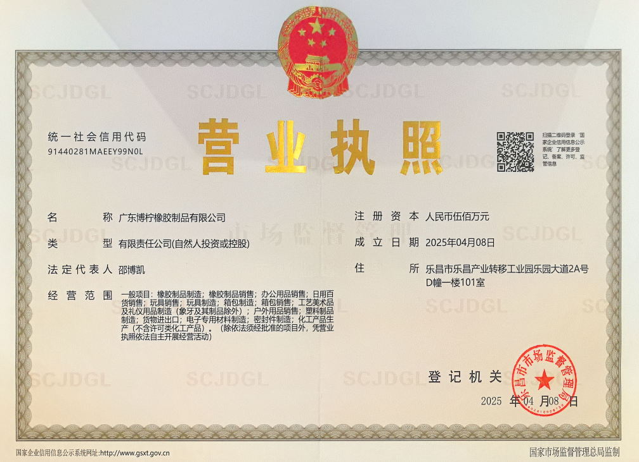

附件2法人身份证复印件

附件3租赁合同
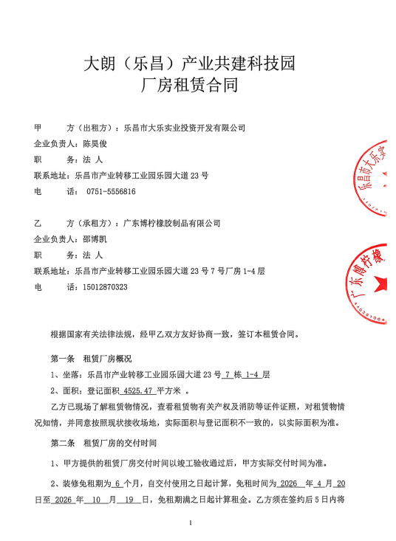

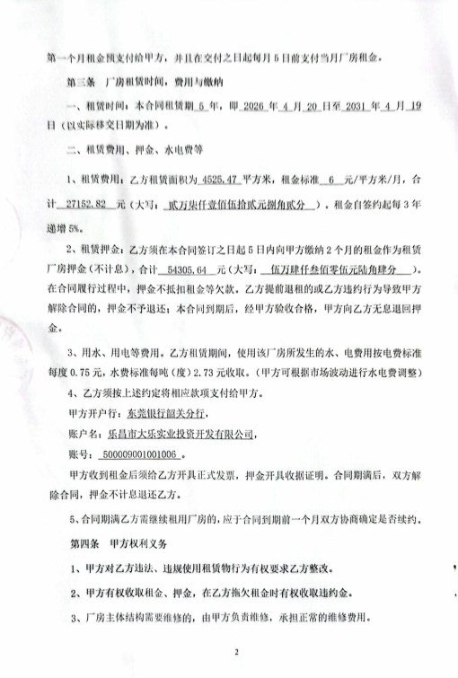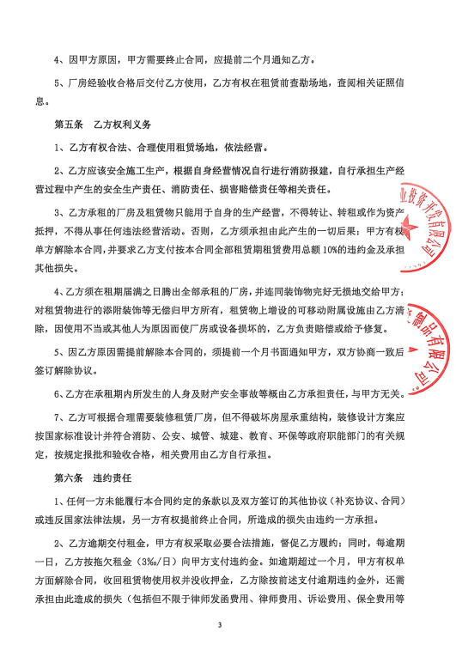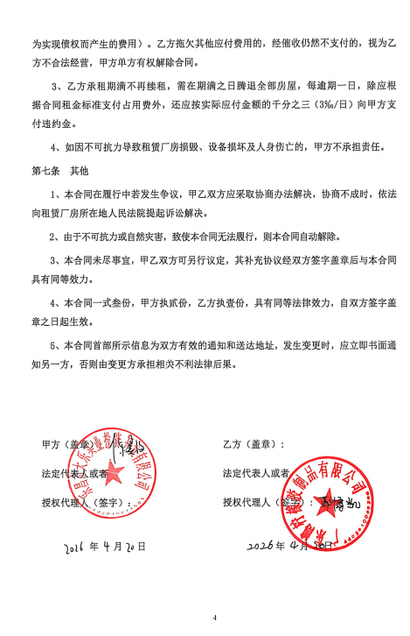

附件5备案证
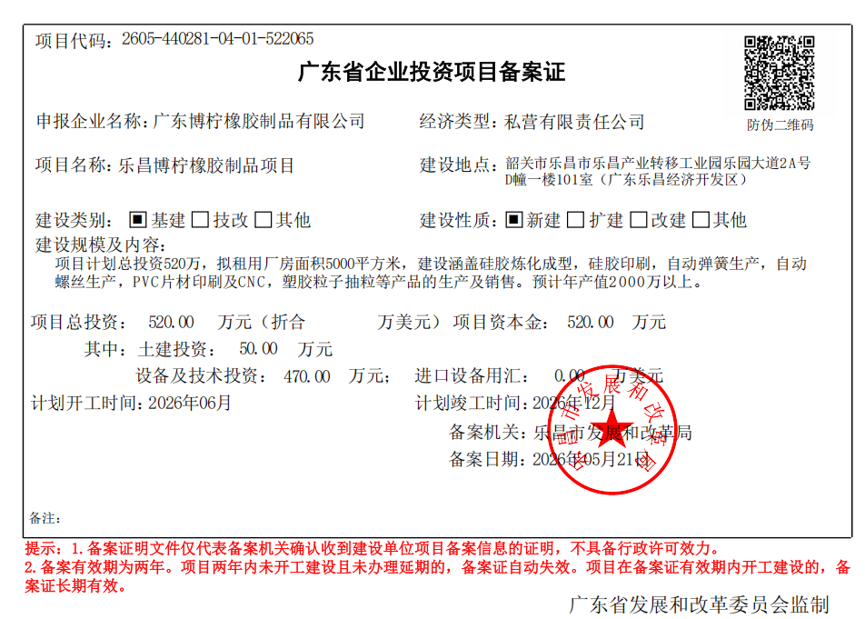

附件6环境质量现状监测报告（摘录部分）
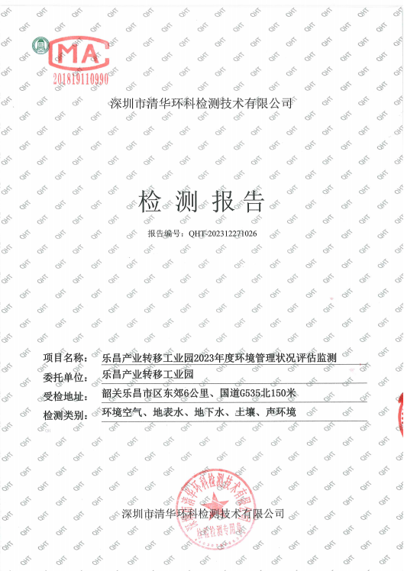
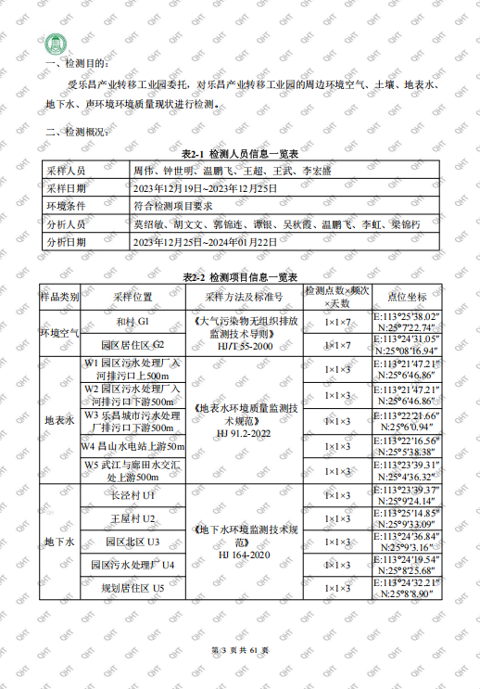
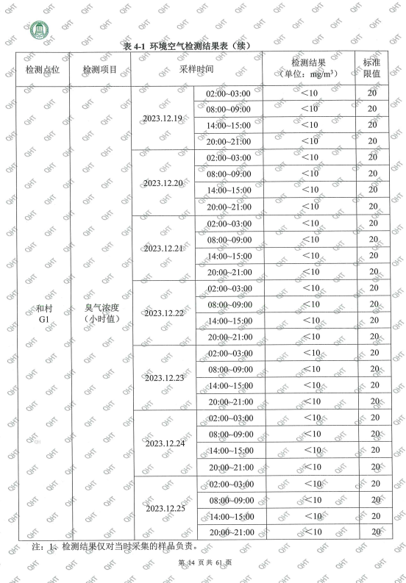
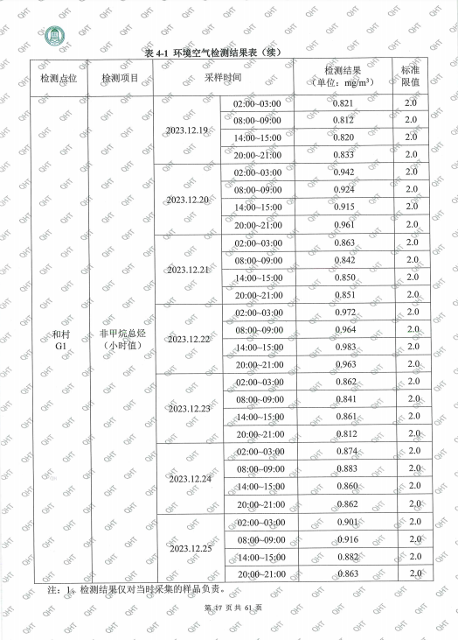
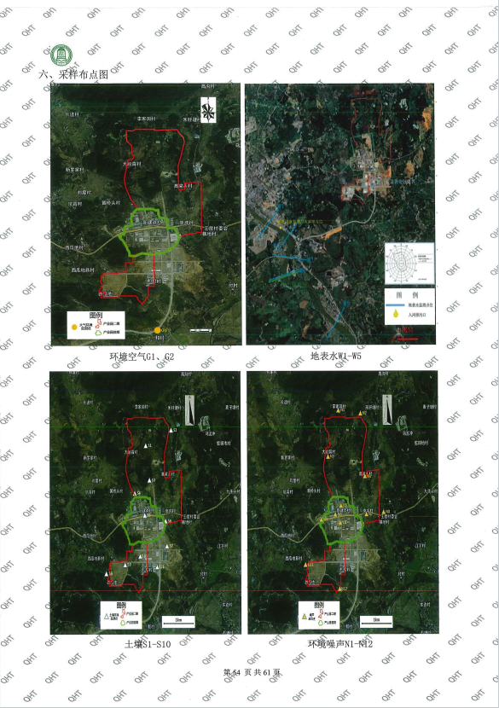

附件7原辅料MSDS、VOCs含量检测报告
橡胶
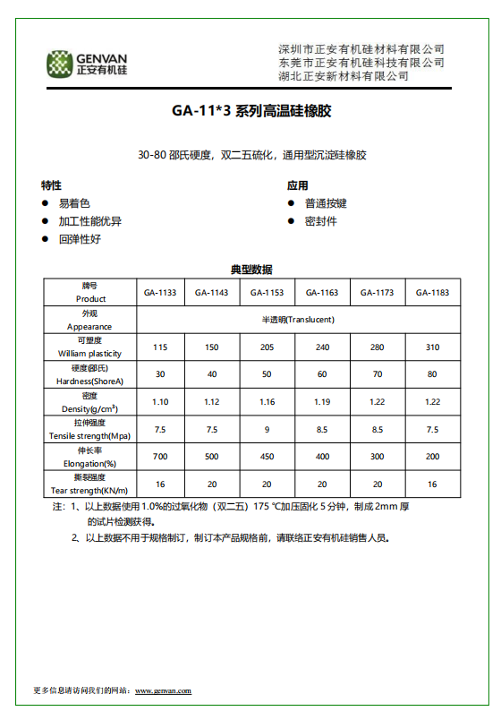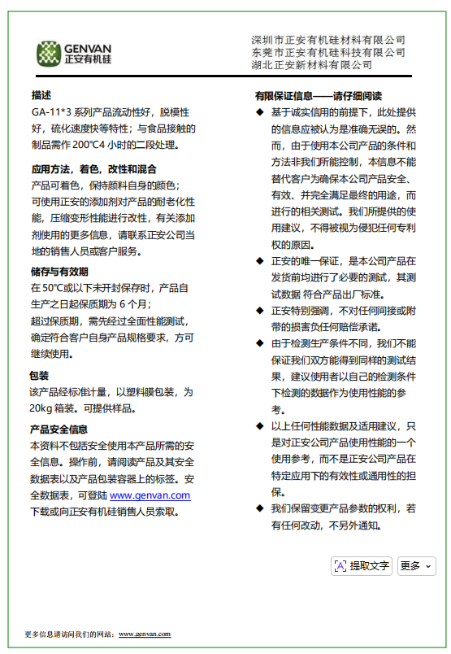
混炼胶
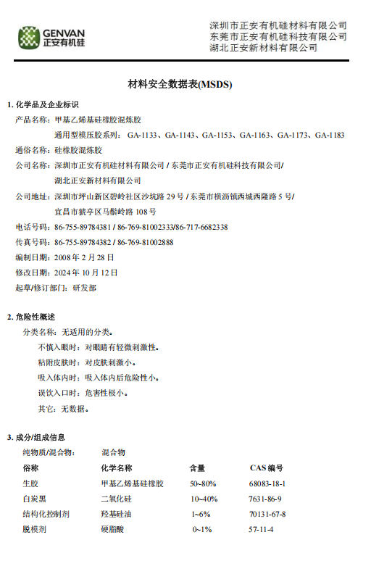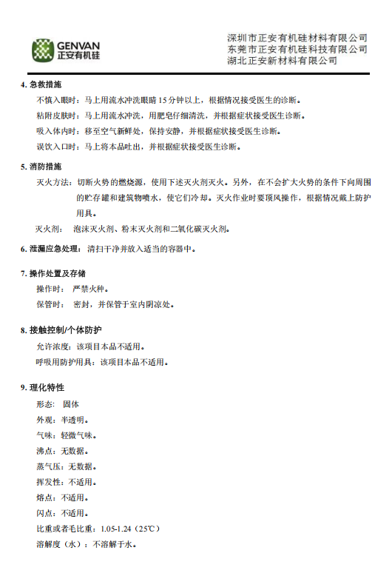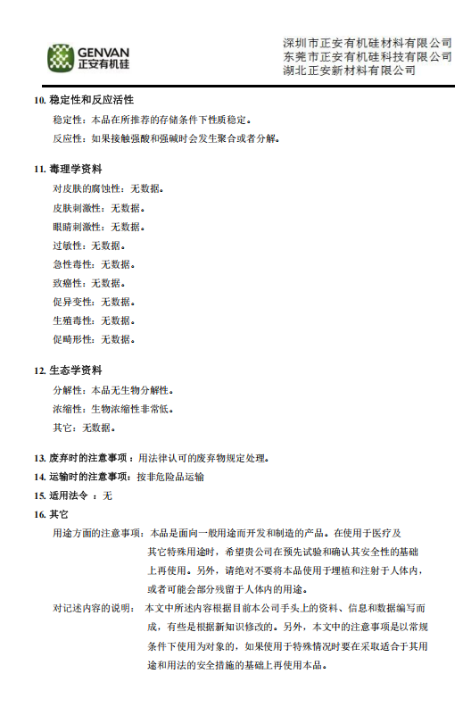

色母
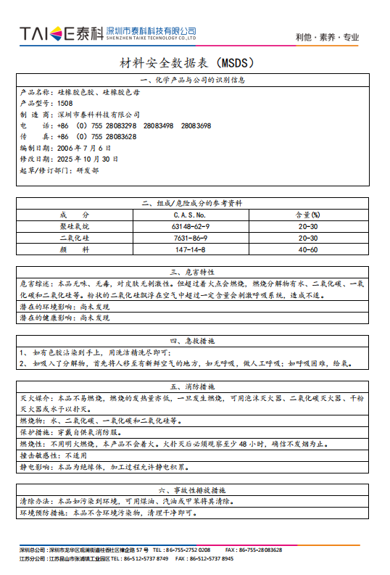
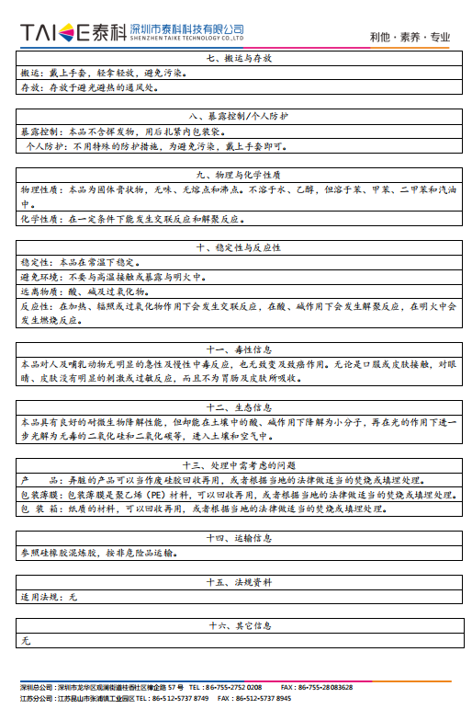
油墨MSDS和VOCs含量检测报告
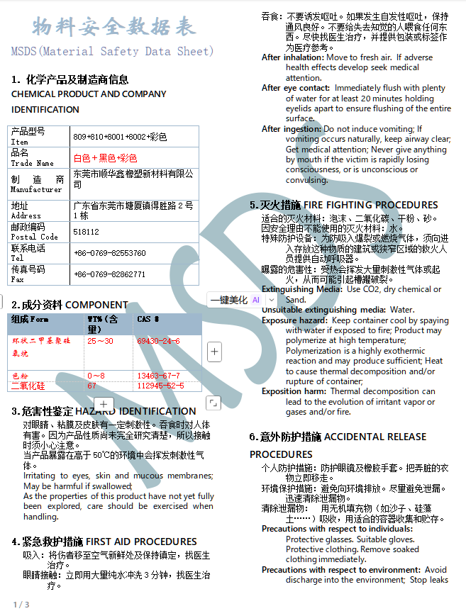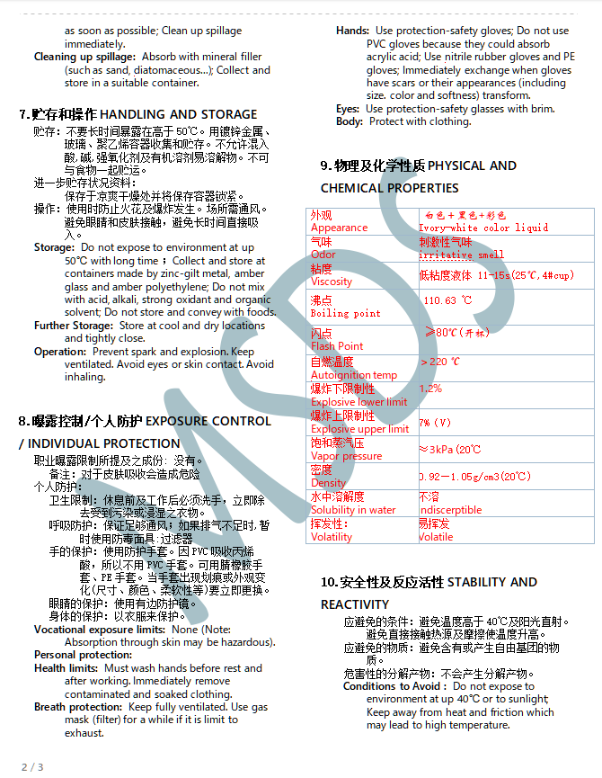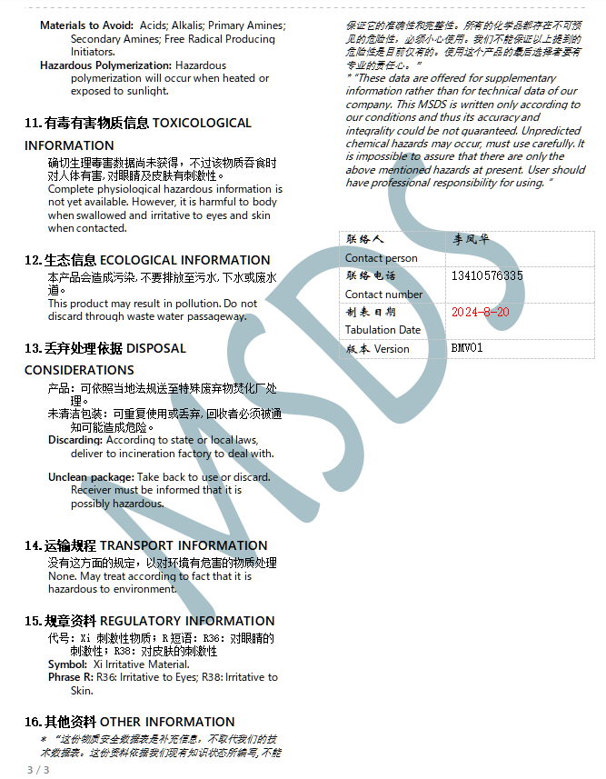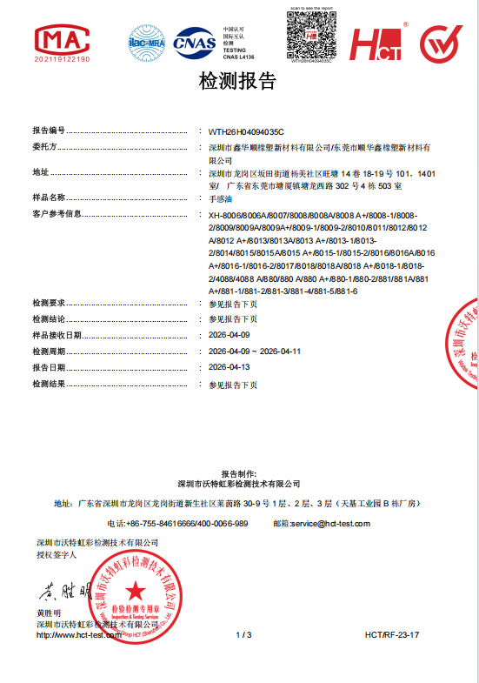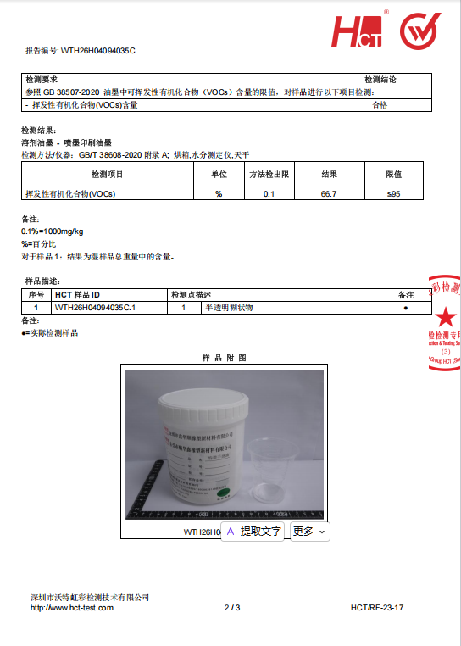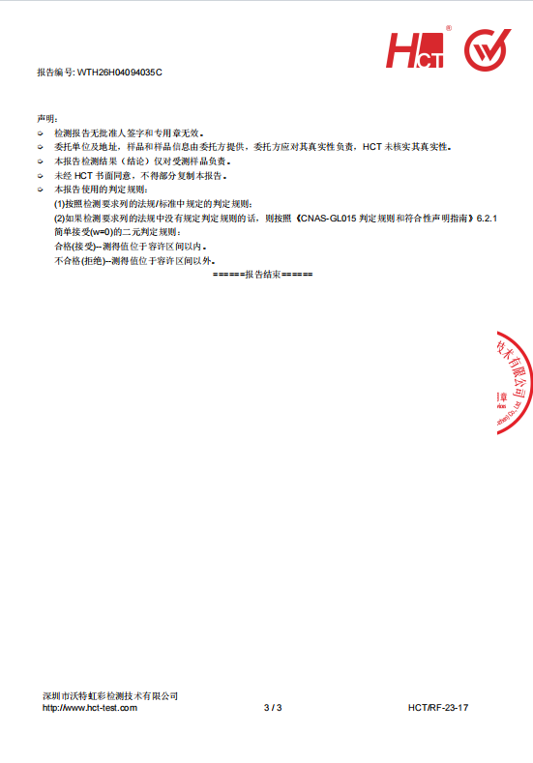

半水基清洗剂及VOCs含量检测报告
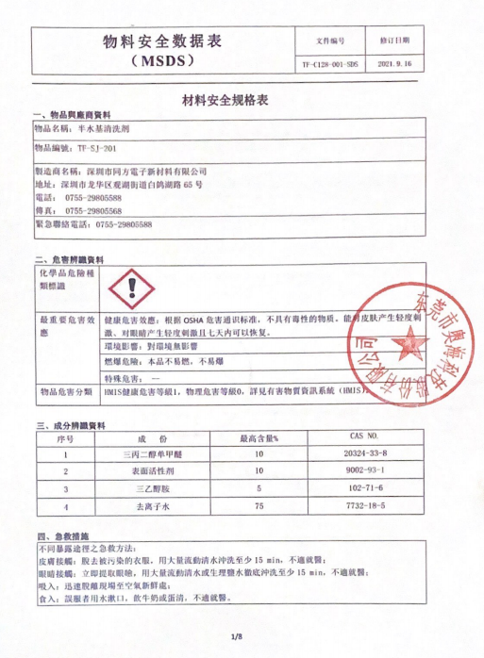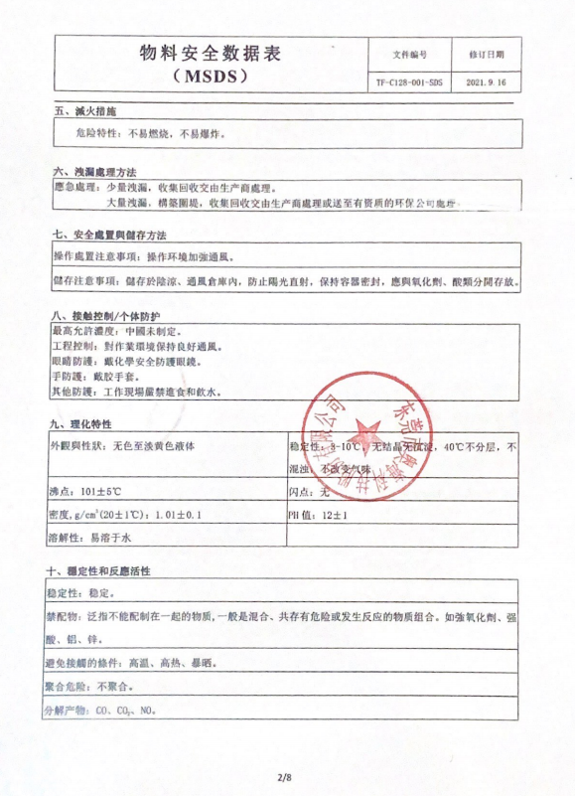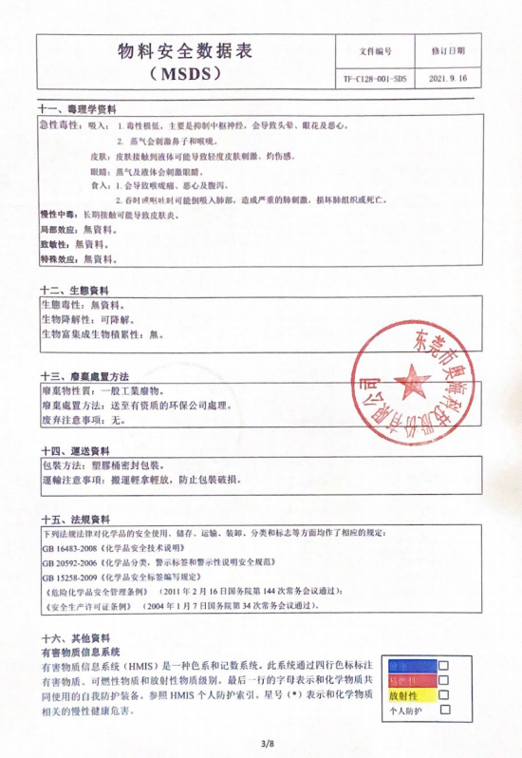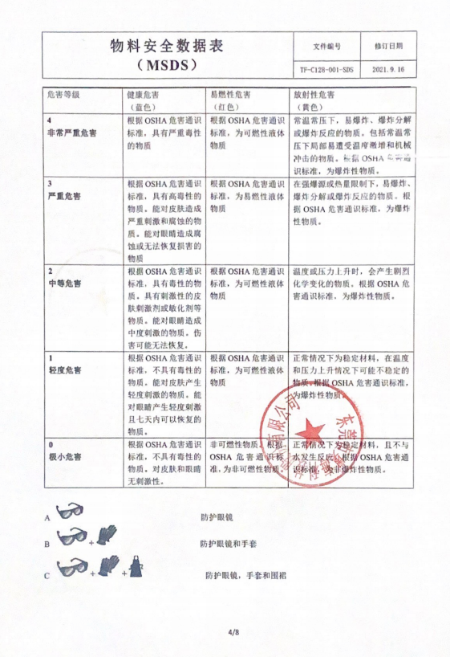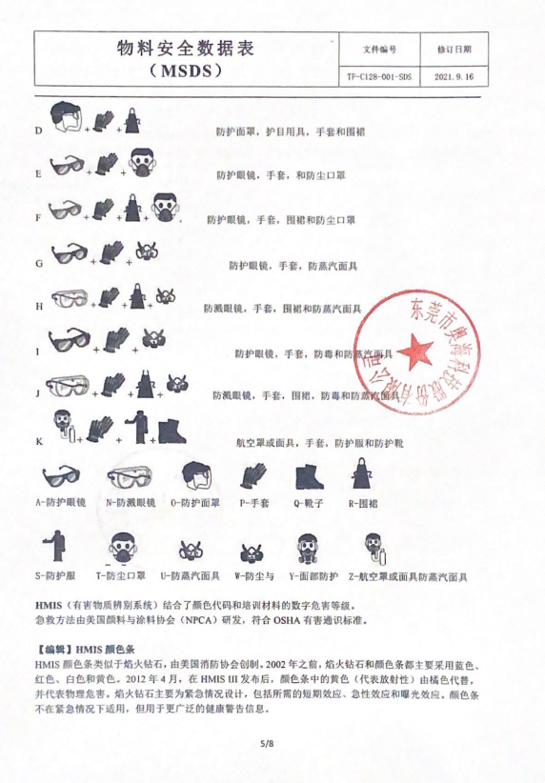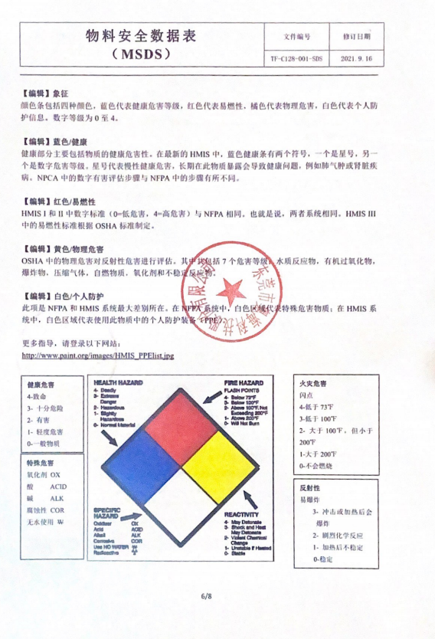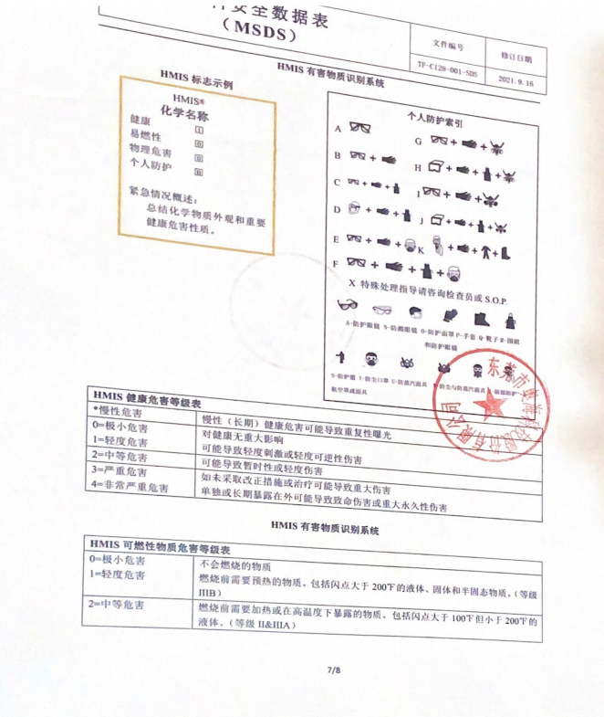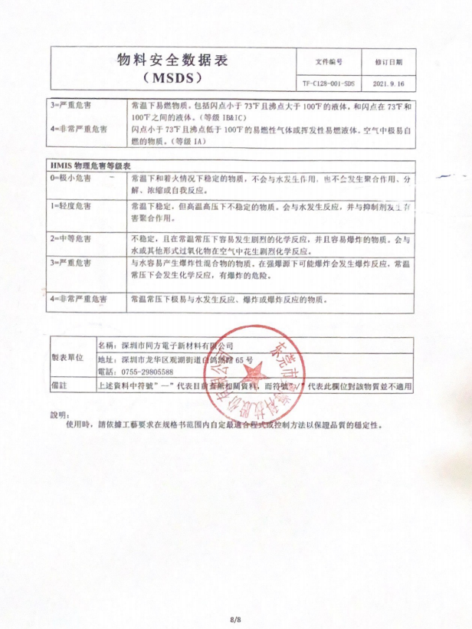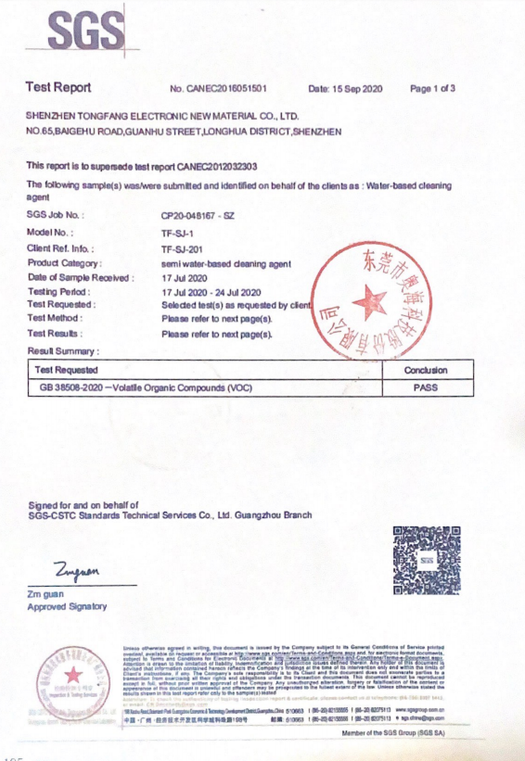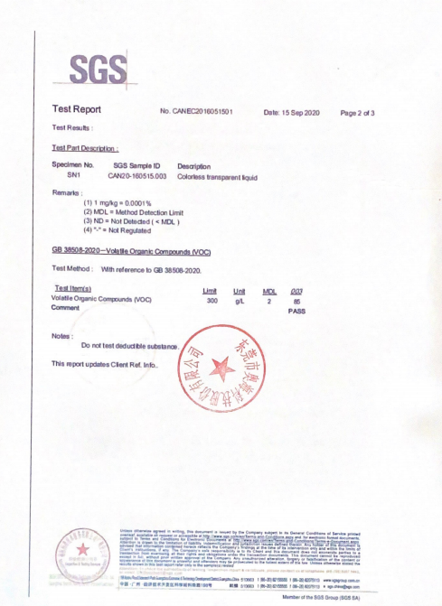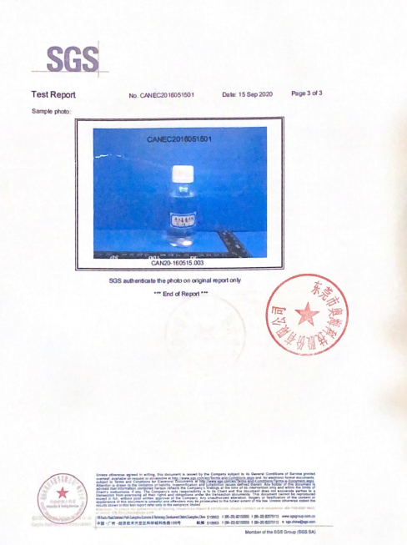

硫化剂
